**חקלאות**

**תחום: בעלי חיים**

**5 יחידות לימוד**

**חומר לבגרות – כיתות יב**

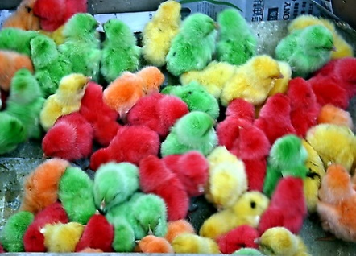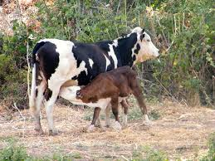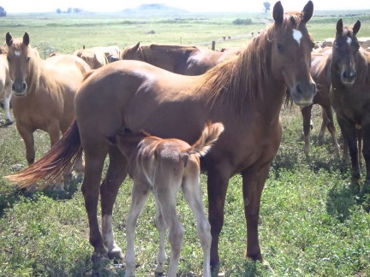

**תלמידים יקרים,**

**בחוברת זו תוכלו למצוא את החומר הלימודי הנדרש לבחינת הבגרות בגידול עופות.**

**שימו לב:**

**הבחינה מורכבת משני חלקים -   
הראשון: כללי, המתייחס לנושאים המשותפים לכל הלומדים בתחום בעלי החיים.  
השני: חלק ייחודי, המתייחס לגידול עופות בלבד.**

**חשוב מאוד ללמוד את החומר משני החלקים: הניקוד על החלק הכללי הוא 60 נקודות   
ועל החלק השני – 40 נקודות.**

**בהצלחה,**

**שמעון**

**מבוא**

חקלאות= טכנולוגיה המספקת מזון, בידור ואסתטיקה.

ענף הלול הוא מהגדולים במשק החקלאי הישראלי והוא כולל גידול תרנגולות, תרנגולי הודו, ברווזים, אווזים, יענים ועופות שונים. מבין אלה, התרנגולת היא החשובה ביותר מהבחינה המסחרית. ביצים ובשר הם המוצרים העיקריים מענף הלול, והם מספקים חלבון מן החי (שלו ערך ביולוגי גבוה לעומת חלבון מהצומח). חלבון מהביצה הוא חלבון מלא, המכיל בתוכו את כל חומצות האמינו הדרושות לאדם. הביצה עשירה בחלבון איכותי, וכן מכילה כמות רבה יחסית של ויטמינים ומינרלים.

מטרותיו העיקריות של ענף הלול הן: 1. מקור פרנסה לחקלאי. 2. אספקת חלבון מן החי לאדם.

מטרות משניות לענף הלול הן: 1. צואת העופות משמשת כזבל אורגני לטיב השדות ומקור מזון למעלי גירה. 2. לנוי. 3. נוצות למילוי כריות, שמיכות.

ענף הלול מחולק לשלוחות גידול שונות שלהן מטרות שונות ותנאי גידול שונים. לענף גידול התרנגולות שתי שלוחות עיקריות – שלוחת הפיטום ושלוחת ההטלה. כמוכן, קיימת שלוחת רבייה אשר עוסקת בגידול מטילות, שהן אמהות לעופות המשמשים להטלה או לפיטום. בענף העופות יש השפעה מועטת יחסית למיקום הגיאוגרפי ולהבדלי אקלים, לכן ניתן להקים לול בכל מקום, באופן מבוקר.

**גידול בעלי חיים בתנאי אקלים שונים**

בעלי חיים מתחלקים לשתי קבוצות: מחלקות החולייתנים מחולקות לדגים, דו-חיים, זוחלים, עופות ויונקים.

בעלי חיים הומיאותרמיים – טמפרטורת גופם קבועה ואינה תלויה, רק במעט, בטמפרטורת הסביבה. מחלקות עופות ויונקים.

בעלי חיים פויקילותרמיים – יצורים שטמפרטורת גופם משתנה, אינה קבועה ותלויה בסביבה. מחלקות דו-חיים זוחלים, דגים.

בגלל שרוב בע"ח במשק הם הומיאותרמיים, יש להקפיד על סביבת החיים מתאימה כדי להבטיח שאת מרבית האנרגיה אותה מקבלים בעלי החיים הם ישקיעו בייצור ביצים, חלב, בשר וכו'. השמירה על טמפרטורת גוף קבועה מכבידה על בעל החיים ודורשת ממנו לפתח מנגנונים מיוחדים לשם כך. למשל כמו בידוד (נוצות, פרווה, שומן תת עורי) למניעת הפסדי חום ומערכת לאיבוד חום כמו הזעה.

אחד העקרונות החשובים בביולוגיה של יצורים חיים הוא עקרון של יחסי שטח פנים ונפח. כלומר, ככל שנפחו של בע"ח כלשהו גדול יותר, שטח פני בע"ח ביחס לנפח קטן. בע"ח צעירים שנפחם קטן, שטח גופם יחסית לנפח גדול ולכן מאבדים יותר אנרגיה (חום) לסביבה.

מקדם נשימה – כידוע בעלי חיים קולטים חמצן ופולטים פחמן דו חמצני. החמצן נדרש לתהליכי החיים השונים המתרחשים בגוף ובסופו של התהליך הגוף פולט פחמן דו חמצני .

אחד האמצעים על פיו ניתן לקבוע את שיעור חילוף החומרים של החיה הוא באמצעות מדידת שיעור הגזים הקלטים והנפלטים על ידי בע"ח. על ידי מדידת היחס שבין כמות ה- 2CO הנפלט לבין כמות ה-2O הנצרכת אנו לומדים על שיעור חילוף החומרים (=השינויים שעוברים על המזון מרגע שנכנס ועד להפרשתו מהגוף). ככל שרמת ה-2CO הנפלטת גבוהה יותר, שיעור חילוף החומרים מהיר יותר.

מתוך מדידות שנערכו נמצא כי לאבות המזון השונים יחסי R.Q שונים: לחלבון היחס בין חמצן נקלט לפחמן דו חמצני נפלט הוא 0.82, בפחמימות 1.0, בשומנים הוא 0.7. היחס הכללי עבור חילוף החומרים של גוף הוא בממוצע 0.84 בגלל שבו זמנית מתחמצנים חומרים שונים כמו חלבון, פחמימות ושומנים.

**ויסות החום בגוף בתנאי טמפרטורה גבוהה ונמוכה**

על מנת לשמור על טמפרטורת גוף קבועה, פיתחו העופות והיונקים מנגנונים שונים, שתפקידם לווסת את החום. מנגנונים אלו מחולקים לשלושה:

1. בידוד - על מנת למנוע מעברי חום מהגוף לסביבה.
2. מנגנונים שמייצרים חום.
3. מנגנונים שגורמים למעבר חום מהגוף לסביבה.

בעל החיים משתמש בשילוב של כל המנגנונים הללו, בהתאם לטמפרטורת הסביבה, כדי לשמור על טמפרטורה קבועה.

מנגנונים של בעלי חיים שונים להתמודדות עם טמפרטורת סביבה גבוהה -

* 1. בריחה - הסתתרות בשעות החמות הפעילות לשעות הלילה הקרירות (במדבר, בע''ח רבים הם ליליים).
  2. הגדלת שטח הפנים – התמתחות, פרישת כנפיים, כדי להגביר מעבר חום מהגוף לסביבה.
  3. אידוי (אידוי מים מפני שטח כלשהו, גורם לקירור השטח) -
     1. הלחתה - נשימות מהירות, המביאות לאידוי מים מדרכי הנשימה העליונות (עוף).
     2. הזעה - אידוי מים מבלוטות זיעה על פני הגוף (אדם, פרה).

מנגנונים של בע''ח שונים להתמודדות עם טמפרטורת סביבה נמוכה -

1. שימוש בבידוד הגוף - ניפוח הכסות (פרווה,נוצות) וע''י כך הגדלה של כמות האוויר הכלואה בין העור לכסות, מה שגורם להגדלת שכבת הבידוד ומניעת איבוד החום לסביבה.
2. הקטנת שטח פנים - ע''י התכרבלות, הצטופפות וכו', על מנת למנוע מעבר חום מהגוף לסביבה.
3. בריחה - הסתתרות מרוח וקור. בע''ח מסוימים אף נכנסים ל"תרדמת עונתית" (דובים וצפרדעים) ע''י הורדת חילוף החומרים על מנת "לברוח" מהחורף.
4. העלאת ייצור החום הפנימי - הגברת חילוף החומרים (המטבוליזם) ע''י רטט שרירים, צמרמורת, קפיצות. זה גורם לשריפה גדולה יותר של אנרגיה בגוף והפיכת האנרגיה לאנרגיית חום.

יש לזכור כי באופן כללי בעל חיים גדול מייצר יותר חום אבל יחסית למשקל גופו הוא מייצר פחות חום מבעל חיים קטן.

גורמי האקלים המשפיעים על בעלי החיים הם – טמפרטורה, לחות, רוח, אור ופני השטח.

הלחות היא כמות אדי המים שבאוויר. הכמות המרבית של מים שהאוויר יכול לקלוט תלויה בטמפ' שלו - אוויר חם יכול לקלוט הרבה מים, ואוויר קר קולט פחות. כאשר יש לחות גבוהה, מים מפני שטח הגוף מתאדים לאט יותר (מכיוון שיש כבר הרבה מים באוויר),מה שמפריע לקירור יעיל של הגוף. שילוב של לחות וטמפ' יוצר עומס חום (ולכן גם כאשר בירושלים ובת''א יש טמפ' זהה, עומס החום גבוה יותר בת''א בגלל הלחות הגבוהה שם).

הרוח משפיעה גם היא על יעילות קירור הגוף - כאשר קצב זרימת האוויר גבוה, החום נפלט מהגוף מהר יותר, המים מתאדים מהר יותר ולכן הקירור טוב יותר.

עקה-STRESS -

מצב הנגרם כתוצאה מגורם סביבתי כלשהו, המשנה את הסביבה הקבועה של בעל החיים, וכתוצאה מכך גורם לשינויים גופניים, היכולים להביא אף למוות, במצבים חמורים. לדוגמה: עקת חום. במצב זה הגוף מתקשה להתמודד עם עומס החום הכבד, דבר המפריע לתפקוד המערכות האחרות.

השפעת האקלים על בע''ח יצרניים -

בע''ח יצרניים (פרות חולבות, תרנגולות מטילות) הם בעלי חילוף חומרים גבוה יותר , ולכן גופם מייצר הרבה יותר חום. לכן, בע''ח אלו סובלים יותר מעומס החום בהשוואה לבע''ח שאינם יצרנים. שינויים קיצוניים בטמפ' גורמים לירידה ביצרנות בע''ח ולעתים אף לתמותה, מה שגורם לנזק כלכלי לחקלאי. בנוסף, כשקר מאוד בע''ח מגביר צריכת מזון, כדי להעלות את חילוף החומרים ולחמם את עצמו, וגם דבר זה גורם לנזק כלכלי לחקלאי.

**ויסות חום הגוף בעוף**

העופות בטבע חיים בסביבה של טמפרטורה ולחות משתנה. מכיוון שהעוף חסר בלוטות זיעה, למערכת הנשימה שלו תפקיד חשוב בהרחקת עודפי חום.

תגובות העוף לעליית הטמפרטורה הסביבתית -

1. הלחתה - אידוי נשימתי. מקרר את דרכי הנשימה העליונות, וכך גורם לקירור הגוף.
2. פתיחת כנפיים - הסעת חום מאזור לא מנוצה אל הסביבה.
3. רביצה מתחת לשקתות.
4. שתייה מרובה - הגורמת להשתנת יתר.
5. הזרמת דם מוגברת לרגליים, לכרבולת ולעור שמתחת לכנף-אזורים שבהם מתאפשר איבוד חום מוגבר בגלל: שטח פנים גדול באזורים אלו, חוסר ניצוי, כלי דם רבים.
6. ירידה בצריכת מזון - צריכת מזון גורמת לחימום בגלל תהליך העיכול, שבו נוצרת אנרגיית חום.
7. פיזור הלהקה.
8. ירידה ביצרנות - יש פחות אנרגיה, והאנרגיה קיימת מופנית לצרכים של קירור הגוף, ולא לצורכי ייצור.

תגובת העוף לירידת הטמפרטורה הסביבתית -

1. סימור נוצות - ע''י כך העוף מגדיל את שכבת האוויר המבודדת הכלואה בין העור לנוצות, וכך שומר על חום הגוף.
2. הצטופפות - על מנת להקטין את שטח הפנים הבא במגע עם הסביבה. דבר זה מסוכן באפרוחים, מכיוון שהם עלולים להיחנק.
3. העלאת חילוף החומרים, הנגרמת ע''י ההורמונים אדרנלין ונוראדרנלין, המופרשים מהלבלב וההורמון תירכוסין המופרש מהתירואיד, גורמת לחימום הגוף בגלל אנרגיית חום.
4. רטט שרירים - רעידות המחממות את הגוף בגלל אנרגיית החום שמשתחררת.
5. עליית צריכת המזון בעקבות העלאת חילוף החומרים ורטט השרירים. המשמעות – הפסד כספי ללולן.
6. הקטנת זרימת הדם לרגליים, לכרבולת ולעור שמתחת לכנף, על מנת להקטין את איבוד החום באזורים אלו.
7. ירידה ביצרנות - האנרגיה מופנית לצרכים של חימום הגוף, ולא לצורכי ייצור.
8. התפתחות מחלות.

למרות היותו של העוף בעל חיים הומיאותרמי, יכולתו לשמור על טמפ' גוף מוגבלת בתנאי סביבה קשיים, והדבר עולה לו באנרגיה רבה. הלולן תמיד יפסיד אם לא יספק לעוף טמפ' נוחה, וזאת בעקבות ירידה ביצרנות, מחלות, תמותה (בחום ובקור) ועלייה בצריכת מזון (בקור). אחד התפקידים החשובים של הלולן הוא לספק לעוף טמפרטורות סביבה נוחה בקיץ ובחורף.

**מאפיינים יחודיים למערכת נשימה בבע"ח משקיים**

מערכת הנשימה היא המקום בו מתבצע חילוף הגזים בין האוויר ומערכת הדם: CO2 עובר מהדם לאוויר היוצא, O2 עובר מהאוויר הנכנס לדם.

**עופות** - העופות מיצרים חום רב טמפרטורת גופם קרובה ל 42 מעלות צלזיוס. הם אינם מזיעים אלא מלחיתים. מערכת הנשימה של העוף מורכבת מזוג ראות, זוג סמפונות ותשעה שקי אוויר. למערכת זו תפקיד חשוב ביותר לקירור גוף העוף. כאשר העוף מלחית הוא נושם במהירות, מכניס אוויר חם לתוך צינורות הנשימה ושקי האוויר. האוויר החם בא במגע עם הדופן הרירית של מערכת הנשימה וכך מים מתאדים לתוך חלל מערכת הנשימה ונפלטים אל מחוץ לגוף. יחד עם המים הנפלטים בורח חום הגוף ועוף מתקרר במעט.

מערכת הנשימה מורכבת מ:

חלל האף - מחולק לשניים על ידי מחיצה העשויה עצם וסחוס. הפתחים אשר בחלל האף: שני פתחים קדמיים מובילים לבסיס המקור, שני פתחים אחוריים המובלים לפה, שני פתחים המובילים לבלוטת הדמעות, פתחי הסינוסים. האוויר עובר חימום וסינון בחלל האף, ואז מועבר לגרגרת (שפתחה סגור כאשר- העוף בולע מזון).

גרגרת וקנה נשימה - הגרגרת מחולקת לעליונה ולתחתונה. העליונה היא ה "לריקנס" (גרון). התחתונה היא ה"סירינקס" אשר בבית החזה. בין הלרינקס נמצא קנה הנשימה, העשוי טבעות סחוס ועצם, דבר המקנה לו גמישות וחוזק גם יחד. קנה הנשימה נקרא טרכיאה. תיבת הקול של העוף נמצאת בסירינקס (אין מיתרים בגרון, כמו אצל היונקים). תיבה זו היא בעצם קרום שנע כאשר עובר בו האוויר, וכך נוצר הקול.

הסימפונות - הסירינקס מתפצל לשתי סמפונות ראשיות, הנכנסות לריאות ומתפצלות לסמפונות שניוניות, המתפצלות לסמפונות שלישוניות, שיוצרות מבנה עם הרבה צינורות קטנות, הנקרא אונית.

הריאות - שונות במבנן מריאות היונקים. צבען וורוד והן קטנות וצמודות לעמוד השדרה והצלעות העליונות. הן בנויות מאוניות המכוסות בכלי דם. באבר זה מתבצע חילוף הגזים.

שקי האוויר - קיימים תשעה שקי אוויר (ארבעה זוגות ועוד שק בודד), המחוברים לסימפונות.

אופן הפעולה של מערכת הנשימה -

האוויר שנכנס לאף ולסמפונות בשאיפה מגיע בחלקו לריאות ובחלקו לשקי האוויר. בנשיפה, חלק מהאוויר שהיה בשקי האוויר עובר דרך הריאות. בצורה זו, מתאפשרת "נשימה כפולה"- חילוף גזים בריאות מתרחש גם בשאיפה וגם בנשיפה.

לעופות אין סרעפת, ולכן תנועות האוויר נעשית באמצעות תזוזת הצלעות. קיימים חילוקי דעות לגבי תפקיד שקי האוויר. יש הטוענים כי יש קשר להקטנת המשקל הסגולי (מסייע בתעופה), אך הדעה המקובלת כיום היא ייעול הנשימה באמצעות הנשימה הכפולה (וזה חשוב מאד במיוחד בעופות מעופפים, מאחר והאוויר בגבהים מאד דליל בחמצן).

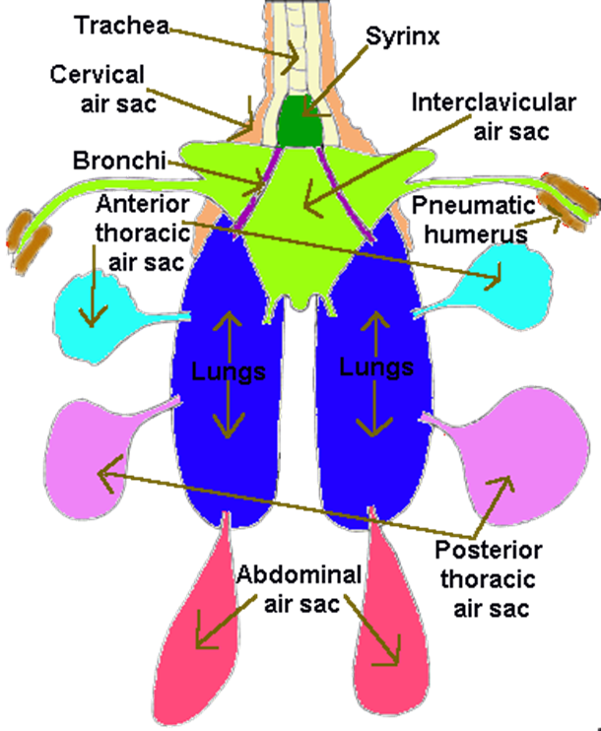

**דבורים** - שייכות למחלקת החרקים, מחלקה המאופיינת בכך שכל היצורים המשתייכם אליה מורכבים מ-3 חטיבות גוף - ראש, חזה ובטן ובנוסף טמפרטורת גופם אינה קבועה אלא משתנה עם הסביבה.

החרקים נושמים בעזרת מערכת פתחים הממוקמת בבטן, מכל פתח כזה המכונה ספירקל, מסתעפת מערכת צינורות המכונות טריכאות. האוויר חודר דרך הפתחים, לצינורות ומהם מפעפע בדיפוזיה לכל תאי הגוף. בחורף החרקים אינם פעילים. בחורף, הדבורים מצטופפות בכוורת ועל ידי כך, שטח הפנים ביחס לנפח קטן והן מאבדות פחות חום.

בקיץ, הדבורים נושאות לתוך הכוורת טיפות של מים שמותזות לתוך חלל הכוורת. לאחר מכן, הדבורים מנפנפות בחוזקה ובמהירות את כנפיהן, כתוצאה מתאדות טיפות המים ומושאות אל מחוץ לכוורת, טיפות מים אלה נושאות איתן את חום הכוורת. תהליך זה נקרא רקיקה.

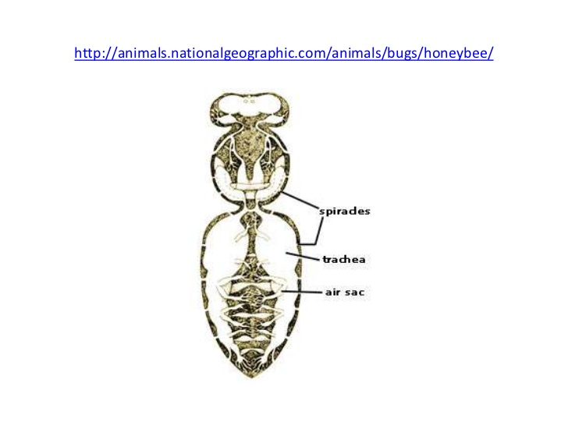

**בקר וצאן -** לבקר ולצאן יש זוג ריאות. אל כל ריאה מתחבר צינור המכונה סימפונה, שתי הסימפונות מתחברות אל צינור מרכזי שהוא קנה הנשימה. הבקר שואף אוויר אל תוך הריאות, החמצן שבאוויר מפעפע בריאות דרך הנאדיות אל נימי הדם. אל הריאות מגיע דם מכל חלקי הגוף, דם זה עשיר בפחמן דו חמצני הנפלט לתוך הריאות. כאשר בעל החיים נושף את האוויר הוא פולט את הפחמן הדו חמצני לאוויר.

הנשימה ביונקים מונעת על ידי שריר שנקרא סרעפת, אשר בעת השאיפה יורד למטה ולכן גורם לתת-לחץ בריאות, וגורם לאוויר לחדור פנימה. בעת הנשיפה, הסרעפת עולה למעלה ויוצרת לחץ הגורם לאוויר להיפלט החוצה. סרעפת זו לא קיימת בעופות, ולכן הנשימה בעופות נגרמת על ידי תזוזת הצלעות.

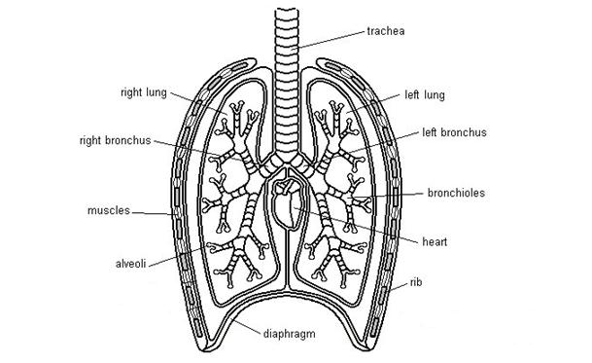

**הבדלים עיקריים בין מערכת הנשימה של העוף לזו של היונק -**

1. ליונקים אין שקי אוויר, ולכן אין להם מנגנון של "נשימה כפולה" כפי שקיים בעופות.
2. הבקר מלחית ביעילות פחות טוב מהעופות (הלחתה היא מנגנון לאיבוד חום באמצעות אידוי מים מדרכי הנשימה העליונות), ומנגנון איבוד החום העיקרי שלהם הוא הזעה.
3. לעופות אין סרעפת, תנועת האוויר נעשית באמצעות תזוזת הצלעות.

**ויסות החום על ידי החקלאי**

כדי להתמודד עם שינוי האקלים במשק בעלי החיים, מגדל החקלאי את בעל החיים בתנאים מבוקרים וכל זאת כדי לשמור על טמפרטורת סביבה נוחה לבעל החיים כך שבעל החיים יפנה את מרבית האנרגיה שלו לייצור ולא לוויסות חום הגוף. הלולים מתחלקים לשני סוגים: לולים קונבנציונאליים ולולים מבוקרי אקלים.

לול קונבנציונאלי הוא לול שבו יש מעבר אוויר חופשי בין הלול לסביבה, ובנוסף מתקנים שונים המסייעים לחימום ולקירור הלול. רוב הלולים הם לולים קונבנציונאליים.

לול מבוקר אקלים הוא לול אטום, שבו כל מעברי האוויר בין הסביבה ופנים הלול נעשים באופן מבוקר, באמצעות מאווררים.

הלולן פועל לשמירת הטמפרטורה בלול ע''י פעולות של טווח קצר ופעולות של טווח ארוך. בטווח הארוך, הוא דואג למבנה הלול, שיאפשר בידוד בעת הצורך: דואג להשתמש בגזעי עופות שיהיו בעלי עמידות לחום גבוה, דואג להתאים את הצפיפות לתנאי הטמפ'. בטווח הקצר, ביום עם טמפ' קיצוניות (בעיקר ביום שרב), קיימות מספר פעולות שנוקט הלולן על מנת לווסת את הטמפרטורה.

האמצעים אותם נוקט החקלאי בחורף -

בישראל, נושא החימום אינו קריטי בבוגרים, אך בעל חשיבות רבה שמדובר באפרוחים. אפרוחים צעירים דורשים חימום רב יותר, מכיוון שאן הם עדיין מסוגלים לשמור בעצמם על טמפרטורת גוף קבועה ומכיוון שהם זקוקים לטמפרטורת גוף גבוהה מזו של הבוגר.

1. מבנים מקורים ומחוממים על ידי חשמל.

2. התאמת גזעי בעלי החיים לתנאי האקלים של הארץ.

3. ריפוד הרצפה לבידוד הרצפה הקרה מן הגוף.

4. בחורף ניתן לצופף יותר בעלי חיים כי כך קטן שטח גופם החשוף לסביבה והם מחממים זה את זה.

האמצעים אותן נוקט החקלאי בימים חמים -

1. מיזוג אוויר.

2. בנייה נכונה של מבנים שיהיו מבודדים, מאווררים ולא צפופים מידי.

3. בניית מתזים ומאווררים כדי לייעל את צינון בעלי החיים בימים חמים של הקיץ.

4. צביעת הגג בצבע לבן (צבע בהיר קולט פחות קרינה).

הטיפול בעופות ביום שרב -

כאמור בנוסף על כל מה שהלולן מבצע מראש, על מנת לדאוג לטמפרטורה תקינה בלול, עליו לנקוט במספר צעדים נוספים, כאשר מגיע יום שרבי במיוחד.

1. עליו לבצע תצפיות על העופות. אם העופות מלחיתים בקצב מהיר מאד והכנפיים שלהם שמוטות, זה מצביע על כך שקשה להם להתמודד עם הטמפרטורה הסביבתית.
2. פתיחת חלונות, תריסים ווילונות, על מנת לאפשר זרימת אוויר (בתנאי שיש רוח).
3. עליו לבדוק את תקינות השקתות ולדאוג לאספקת מים קרים ללא הגבלה.
4. עליו להקטין את צפיפות העופות (במיוחד בעופות הגדלים על רפד).
5. עליו להפעיל את האוורור והמתזים.
6. עליו לסלק את הרפד הרטוב, על מנת לסלק את הלחות.
7. עליו למנוע מזון במשך היום ולהדליק את האור בלילה על מנת לאפשר אכילה בשעות הקרירות ולמנוע אכילה בשעות החמות של היום. זאת מכיוון שאכילה מעלה חילוף חומרים, מה שגורם לחימום הגוף.
8. במקרים קיצוניים של חום, הלולן ממטיר ישירות על העופות באמצעות צינור או אף בהטבלתם בגיגית מים.

**כלכלת הענף החקלאי**

ככל שהמשק מתחיל להיות גדול יותר אז מצב הכלכלי טוב יותר, לכן נוצר מצב היום שהרבה מאוד משקים מתאחדים תחת הנהגה של חברה אחת גדולה ויוצרים חברת ענק לגידול עופות שאנו מכנים את החברה הזו בשם: אינטגרציה לגידול עופות.

האינטגרציה יכולה להיות מלאה וגם חלקית ורצוי שתהיה מלאה. מבנה האינטגרציה:

אינטגרציה מלאה כוללת בתוכה את כל מרכיבי ושלבי היצור של השלוחה בהתמחות האינטגרציה. לדוגמה - אינטגרציה לגידול פטם תכיל בתוכה להקת רבייה, מדגרה, משקי פיטום ומשחטה. אינטגרציה מסוג זה תכיל בתוכה מספר רב של משקים שחלקם יעסקו ברבייה וחלקם בגידול.

היתרונות: לאינטגרציה יתרונות מרובים בכך שהיא מקטינה עלויות, מאפשרת ניוד עובדים ממקום למקום בהתאם לצרכים של המערכת. הוטרינרים יטפלו בעופות באופן שוטף ממניעה ועד לפיקוח וטרינרי סופי של המוצר שנמכר לצרכן. באינטגרציה ניתן לשלוט היטב על מחיר המוצר בגלל שהמערכת היא גם מערכת יצרנית וגם מערכת שיווקית שקובעת את המחיר - המשחטה מול הלולים.

חסרונות: עסק שקשה לנהל ודורש הרבה מחשבה.

**היבטים סביבתיים**

מטרתו של החקלאי היא להפיק מן הצמחים ובע"ח את מקסימום התוצרת אותה הוא יכול להפיק. חקלאות משמעותה ריכוז בע"ח בסמיכות זה לזה. יצורים חיים הגדלים יחד מהווים מוקד משיכה למגוון רחב של מפגעים שעליהם נמנים חיידקים, וירוסים, חרקים ואחרים. כדי להתמודד עם מפגעים אלה משתמש החקלאי במגוון של אמצעים שמטרתם להקטין את גורמי העקה הללו כדי לקבל מן הצמחים ובע"ח אותם הוא מגדל מקסימום יבול. האמצעים בהם משתמש החקלאי כוללים ריסוסים מסוגים שונים כגון רעלים שמטרתם לקטול חרקים, תרסיסים להדברת צמחיית בר, חומרי ניקוי וחיטוי על בסיס סבון ועוד חומרים נדיפים שמטרתם קטילת חיידקים. מגוון זה של חומרים בסופו של דבר נשטף ומוצאו את מקומו בקרקע. מרגע שהחומרים הללו מגיעים לקרקע הם מחלחלים יחד עם המים ומגיעים למי התהום.

אחד המפגעים הנוספים מגידול בע"ח הוא מפגע הריח. הריחות הנפלטים ממשקי בע"ח ומקורם בתוצרי פירוק של הפרשות בע"ח ובגזים הנוצרים במערכת העיכול במיוחד בכרס. צואת הבקר מתפרקת בקרקע ע"י חיידקים בנוכחות חמצן וקצב הפירוק של חומרים אלו מושפע מן הטמפ' ומואץ בטמפ' חמות. בע"ח מייצרים כמות גדולה של גזים רעילים ומסריחים כדוגמת מתאן ואמוניה. האמוניה הוא גז רעיל וברכיוז גבוה יכול לגרום למוות.

בע"ח משמשים מקור למגוון גדול של גורמי מחלות שחלקן הן זואונוטיות – מחלות היכולות לעבור מבע"ח לאדם ולהפך. כמו כלבת.

משקי בע"ח מהווים גם מפגע אסתטי היות וניתן לראות בסמיכות להם ערימות זבל.

גידול בע"ח במשק אינטנסיבי (בתוך לולים, רפתות לעומת גידול אקסטנסיבי שבו מעורבות האדם קטנה יותר, כמו גידול בקר לבשר בשטחי מרעה פתוחים) הוא אחת הסיבות לפגיעה באוזון. האוזון היא מעטפת של תרכובת תלת חמצנית המכסה את כדור הארץ. זו השכבה שמסננת את הקרינה שמגיעה מן השמש. גידול בע"ח במשק אינטנסיבי מתאפיין בשיחרור כמויות גדולות של פחמן דו חמצני, מתאן ואמוניה. המתאן יוצר חורים באוזון המאפשרים לקרינה לחדור.

**דרכים לצמצום הפגיעה באיכות הסביבה בענפי החי**

בשנים האחרונות עם התגברות המודעות לנזקים ההולכים ומצטברים לסביבה עד כדי פגיעה באיכות החיים ובבריאות בני האדם, החלו בני האדם לחפש שיטות ואמצעים להקטין את שיעור הנזק שנגרם לסביבה.

האמצעים הם:

1. כל המשקים חייבים להפנות את התשטיפים שלהם לביוב מסודר, דבר שמחייב בניית מערכת צינורות ניקוז, גגות עם מערכת להובלת מים כדי שמי הגשמים לא ישטפו את הרפתות ויזהמו את הקרקע.
2. אמצעי נוסף להתמודד עם המפגעים הוא איסוף ערמות הצואה הגדולות והפיכתן לזבל אורגני המשמש לדישון השדות.
3. דרך נוספת להתמודד עם מפגעים הקשורים בגידול בע"ח הוא לנצל את הפסולת האורגנית כמקור לאנרגיה חלופית.
4. שימוש בחומרים טבעיים המיוצרים ע"י צמחים ובע"ח כחומרי ריסוס והדברה.
5. פיתוח של מדבירים ביולוגיים. מדביר ביולוגי הינו יצור חי בו אנו משתמשים להכחדת יצור חי אחר. היצור המכחיד הוא בד"כ האויב הטבעי של המזיק.
6. שימוש בהפרשות בע"ח כמקור מזון לבע"ח אחרים וזאת לאחר טיפול מתאים. לדוגמה: נהוג להאכיל בקר בהפרשות עופות. הלשלשת של העופות היא מקור חנקן חשוב אותה יכולים חיידקי הכרס של הפרה לנצל כדי לבנות חלבון.
7. בניית מבנים לשיכון בע"ח תעשה במרחק סביר ממקומות משכן אנושיים וזאת כדי להקטין את הסיכוי ואת הסיכון להעברת מחלות, מפגעי ריח וחומרים מסוכנים. בזמן בניית המבנים יש להתחשב בכיווני רוח היות והרוח מובילה את החומרים לכל מקום.
8. על המגדלים להקפיד על קיום החוק למניעת צער בעלי חיים, להקפיד על תנאי גידול נאותים, על המבנים, שיטות טיפול, גידול והאכלה.

**רביית בעלי חיים**

**עופות -**

גונדות = בלוטות מין. הגונדות של הזכר הן האשכים. הגונדה של הנקבה היא השחלה.

הגונדות מייצרות את תאי המין של הזכר הם תאי הזרע. תאי המין של הנקבה הם הביציות.

האנטומיה של מערכת המין של הזכר -

מערכת המין הזכרית בעוף היא מערכת זוגית, הבנויה משלושה חלקים עיקריים: האשכים, צינור מוביל הזרע ואיבר ההזדווגות.



האשכים נמצאים בצד הגבי של חלל הבטן, בין הריאות לכליות, תלויים משני צדי עמוד השדרה. הם קשורים לדופן החלל על ידי קרום. האשכים גדולים מאד ביחס לגוף (בעונת הרבייה הם יכולים להגיע לכ- 5% מגודל הגוף). האשכים עטופים בקרום קשיח היוצר לחץ בתוך האשך, מה שעוזר לתנועת הזרע. האשך בנוי מצינוריות קטנות היוצרות בתוכן את תאי הזרע, ונקראות: "צינוריות יוצרות הזרע" בין הצינוריות נמצאת רקמת חיבור הנקראת "הרקמה הבין- צינורית ", המכילה בתוכה תאים הנקראים "תאי ליידיג" המייצרים טסטוסטרון, שהוא הורמון המין הזכרי. הזרע שנוצר בתוך הצינוריות מתנקז לבלוטת יותר האשך, הנקראת גם ה"אפידידימיס". מהאפידידימיס יוצא צינור מוביל הזרע המגיע עד לאבר ההזדווגות אשר בביב. בזמן ההזדווגות, כלי דם ולימפה באבר ההזדווגות מתמלאים ומתנפחים, וגורמים ללחץ הגורם לפליטת הזרע.

בקרת מערכת המין הזכרית - על מערכת המין הזכרית יש בקרה של המוח, כאשר התקשורת בין המוח והגונדות נעשית באמצעות הורמונים.

הבקרה מתחילה בהיפותלמוס (שנמצא במוח), שמפריש הורמון שנקרא GnRH. הורמון זה גורם לבלוטת ההיפופיזה (שנמצאת אף היא במוח) להפריש שני הורמונים : FSH,LH המשפיעים על האשכים.

FSH מעודד את הבשלת תאי הזרע באשכים. LH מעודד את יצירת הטסטוסטרון בתאי ליידיג שבאשך.

מערכת הבקרה במוח צריכה לא רק לשלוט על הגונדות, אלא גם לקבל מהן מידע בחזרה. זה נעשה באמצעות מנגנוני משוב, הנקראים גם "היזון חוזר". משוב שלילי הוא מצב שבו, בעקבות הורמון שהופרש מבלוטה כלשהי אל אבר המטרה, אבר המטרה מפריש הורמון שגורם לבלוטה ההיא להפסיק את הפרשת ההורמון. זהו בעצם סימון של אבר המטרה, שמודיע לבלוטה כי "קיבל מספיק הורמון" ועליה להפסיק את ההפרשה. בצורה זו הטסטוסטרון מבצע משוב שלישי על המוח: רמה גבוהה של טסטוסטרון מסמנת למוח להפסיק את הפרשת ההורמון GnRH ואז נמנעת עליה נוספת ברמת הטסטוסטרון.

התפקידים העיקריים של הטסטוסטרון הם -

1. עזרה בייצור תאי הזרע.
2. סימני מין משניים - כרבולת גדולה ואדומה, נוצות, התנהגות זכרית תוקפנית וכו'.
3. בניית שריר.
4. יצירת כדוריות דם.

האנטומיה של מערכת המין של הנקבה -

מערכת המין הנקבית היא פירטית (אינה זוגית, בניגוד למערכת זכרית) ונמצאת בצד שמאל של הגוף. היא מורכבת משחלה וצינור הטלה.

השחלה - השחלה תלויה בתקרת הגב על ידי קרום דק, והיא נראית כאשכול שעליו ביציות רבות (הביצית היא בעצם החלמון של הביצה). השחלה מורכבת משני חלקים: חלק פנימי שנקרא ליבה, וחלק חיצוני שנקרא מעטפת. במעטפת מתפתחים החלמונים, ובליבה - רקמה התומכת ומזינה אותם, המכילה כלי דם רבים. במעטפת ניתן למצוא חלמונים רבים, בשלבי התפתחות שונים. התרנגולת בוקעת מהביצה עם מספר קבוע של ביציות (בניגוד לתרנגול, שתאי הזרע שלו נוצרים במשך כל החיים). פעם בכ- 24 שעות, מתנתקת ביצית אחת מהשחלה ונופלת אל תוך צינור הביצים - תהליך זה נקרא **"ביוץ".** תהליך זה מושפע מההורמונים (בעיקר ההורמון LH) ומגורמים חיצוניים (כגון:תאורה).

צינור הביצים - בצינור הביצים מתעטף החלמון בשכבות שונות, עד אשר נוצרת ביצה. צינור הביצים מורכב ממספר חלקים:

1. המשפך - תפקידו לקלוט את הביצית שמבייצת מהשחלה. באזור זה נעשית גם ההפריה (במקרה שהייתה הזדווגות). אם אכן הייתה הפריה - יתפתח עובר בתוך הביצה. אם לא הייתה הפריה - תהיה הביצה ללא עובר (כמו הביצים שאנו אוכלים). הביצית נמצאת כ-20 עד 30 דקות במשפך.
2. אזור יוצר חלבון - אזור שבו נוצר החלבון בעקבות מגע החלמון בדפנות הצינור, וכך מתעטפת הביצה בחלבון. הביצה נמצאת באזור זה 2 עד 3 שעות.
3. מיצר - כאן נוצרים שני קרומי הביצה. זמן מעבר הביצה במיצר שעה עד שעתיים.
4. רחם - כאן נוצרת הקליפה הסדנית. 18 עד 20 שעות.
5. נרתיק - הטלת הביצה, אחסון תאי זרע לטווח ארוך. 4 עד 6 דקות.

בקרת מערכת המין הנקבית -

גם על מערכת המין הנקבית יש בקרה של המוח, כאשר התקשורת בין המוח והגונדות נעשית באמצעות הורמונים. הבקרה מתחילה בהיפותלמוס (במוח), שמפריש את ההורמון GnRH. הורמון זה גורם לבלוטת ההיפופיזה (במוח) להפריש את ההורמונים: FSH,LH המשפיעים על השחלה.

**FSH מעודד את התפתחות הביציות בשחלה.**

**LH מעודד את תהליך הביוץ** - מעביר את הביצית המפותחת מהשחלה אל צינור הביצים. השחלה מפרישה את ההורמונים: אסטרוגן (הורמון המין הנקבי), פרוגסטרון וטסטוסטרון.

התפקידים העיקריים של האסטרוגן הם:

1. סימני המין המשניים של הנקבה - ניצוי נקבי, התנהגות נקבית, צורת עמידה נקבית וכו'.
2. גדילת צינור ההטלה.
3. אגירת שומן וסידן בשביל הביצה.
4. הגדלת הרווח שבין עצמות האגן (כדי שהביצה תוכל לעבור החוצה).

|  |  |  |  |
| --- | --- | --- | --- |
| חלקי צינור  ההטלה | אורך ממוצע | זמן מעבר  ביצה | תפקיד |
| משפך | 5-4 ס"מ | 15 דקות | הפריה קליטת חלמון מחסה לתאי הזרע |
| אזור יצור חלבון | 33 ס"מ | 4-3 שעות | יצירת חלבון הביצה |
| מיצר | 10 ס"מ | 75 דקות | יצירת קחמי הביצה |
| רחם | 10 ס"מ | 21 שעות | יצירת קליפת היסודית |
| נרתיק | 4 ס"מ | 3 דקות | מעבר הביצה בזמן ההטלה |
| סה"כ | 61 ס"מ | 26.5 שעות | תאי זרע –איחסון |

**בקר -**

מערכת המין הזכרית של הפר - מערכת המין של הפר מורכבת מאשכים, מערכת הובלה ובלוטות מין משניות. האשכים נמצאים בשק אשכים חיצוני לגוף (בניגוד לעופות, בהם האשכים נמצאים בתוך הגוף) ומהם יוצאים צינורות מובילי הזרע, שמתחברים אח''כ לצינור השתן היוצא משלפוחית השתן, מה שיוצר צינור משותף לשתן ומין, שנקרא "אורטרה" (בניגוד לעופות, שאצלם צינורות השתן נפרדים מצינורות המין לאורך כל הדרך). לאורטרה מתחברות בלוטות מין משניות (אשר כלל לא קיימות בעופות) המספקות את כל נוזל הזרמה, מרכיבים המספקים רמת PH קבועה, מרכיבים המספקים אנרגיה לתאי הזרע וכו'. ההזדווגות היא פנימית (אבר המין של הזכר חודר ממש לתוך זה של הנקבה, ולא כמו בעופות, בהם ההזדווגות היא חיצונית). מערכת הבקרה על מערכת המין של הזכר ביונק דומה בעקרון למערכת הבקרה על מערכת המין של התרנגול.

מערכת המין של הפרה - בניגוד לתרנגולת, שלה יש רק שחלה אחת, לפרה יש שתי שחלות - אחת בכל צד. ליד כל אחת מהשחלות נמצאת חצוצרה. כל חצוצרה מתחברת לקרן רחם, וקרני הרחם (אחת בכל צד) מתחברות לרחם. החצוצרה של הפרה דומה למשפך של התרנגולת - שם נקלטת הביצית לאחר הביוץ ושם מתרחשת ההפריה. הביצית עוברת מהחצוצרה לקרן הרחם ושם בעצם נמצא העובר כל משך ההיריון, עד להמלטה. לקראת סוף ההיריון, מתפתחים מאוד עטיני הפרה, ולאחר ההמלטה מייצרת הפרה חלב בשביל העגל הצעיר.

בניגוד לתרנגולת, שאצלה התפתחות העובר נעשית מחוץ לגוף האם, התפתחות העובר של הפרה נעשה בתוך גוף הפרה - ברחם.

התרנגולת מבייצת כל 24 שעות בערך, והפרה כל 21 יום (הפרה מבייצת בכל פעם משחלה אחרת).

**מערכת העיכול בחיות משק**

**עופות -**

המקור – ישר וחזק, חסר שיניים. משמש לעוף ללקט ולבחור את המזון. תפקידו להכניס את המזון למערכת העיכול.

חלל הפה - ללא שיניים,לשון צרה וקשה. מכיל רוק המרטיב את המזון. הלשון בעוף הבית יכולה לנוע קדימה ואחורה בלבד ויש לה תפקיד משולש:

1. בבליעת המזון ע"י הזזתו אחורנית לכיוון פתח הושט.

2. בבסיס הלשון ממקומות בלוטות הטעם של העוף.

3. סתימת הנחיריים הפנימיים בזמן כניסת המזון.

הושט- אורכו של הושט בעוף כ-20 ס"מ. חלקו העליון עובר לאורך הצוואר במקביל לקנה הנשימה, לפני כניסתו לבית החזה הוא מתרחב לשק שנקרא זפק.

זפק - הוא התרחבות של הושט, עם פתח שרירי הנותן למזון להיכנס לתוכו כאשר הקיבה מלאה במזון או כשהעוף רעב מאוד ומעוניין לאכול כמות מרובה בפרק זמן קצר. היתרון של זפק בכך שהוא מאפשר לעוף בפרק זמן קצר ביותר לקלוט כמויות גדולות של מזון. זה חשוב לבע"ח מעופף בגלל שבכל פעם שהוא יורד לרצפה לאכול הוא חשוף לפגיעה ע"י טורפים למיניהם, ואז הוא מבזבז הרבה זמן על הרצפה לאכילה. בנוסף מתבצעים בזפק תהליכי עיכול ראשוניים של המזון. מקום אחסון זמני של המזון, בו תופחים הגרעינים ומתרככים.

קיבת הבלוטות - קטנה ורחבה מהושט, בתוכה נמצאת בלוטות רבות שמפרישות חומצת מלח ופפסין. הפרשת מיצי עיכול.

קיבת השרירים - דומה לשק אטום, בנויה משרירים עבים וחזקים. גריסה מכאנית של המזון, אין אנזימי עיכול.

תריסריון – החלק העליון של המעי הדק. בו מתבצע פירוק כימי של פחמימות, שומנים וחלבונים ע"י אנזימים המגיעים מהלבלב.

המעיים הדקים – בהם מתרחשים תהליכי עיכול וספיגה.

המעי הגס – צינור קצר, מכילים מיקרואורגניזמים מפרישי אנזימים מעכלים תאית. אין הרבה פירוק בצינור זה. בעיקר ספיגת מים.

מעיים עיוורים – יש שניים. שני צינורות היוצאים מהמעי הדק ללא פתחי סיום. מכילים מיקרואורגניזמים מפרישי אנזימים מעכלי חלבון וקצת תאית.

הביב - מקום שמנקז לתוכו את שלושת תוצרי ההפשרה של הגוף צואה, שתן, מין. פתח שרירי בקצה צינור העיכול.

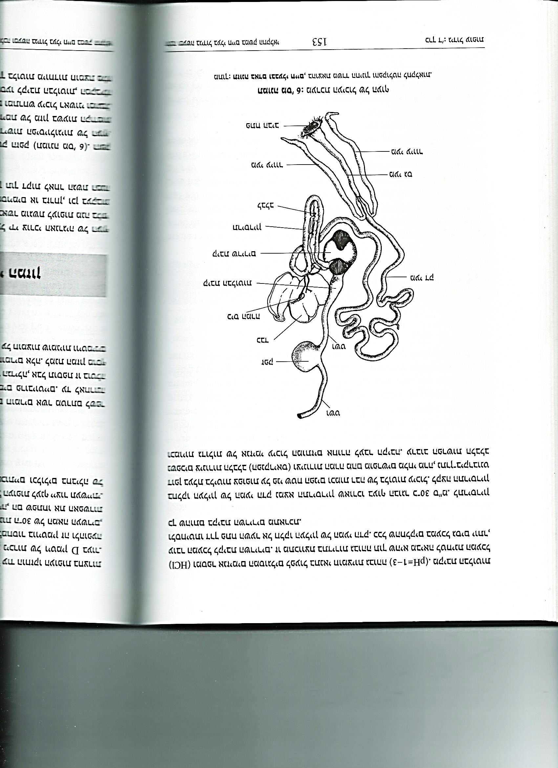

**בקר –**

בע"ח רב קיבתיים. מתמחים בפירוק חומר צמחי. הפרה היא בעל חיים המעלה גירה.

הפרה בולעת את המזון כמעט מבלי ללעוס ומאכסנת אותו בקיבתה עד שהוא מותסס ומתפרק. ההתססה והפירוק מתבצעים על ידי מיקרואורגניזמים. המפרקים את רבי-הסוכרים שאינם ניתנים לפירוק על ידי החומצה בקיבה, ובכך הם הופכים את העיכול בקיבה ליעיל יותר. בעזרת מנגנון זה, הפרה מסוגלת לעכל מגוון רחב יותר של צמחים . התכונה הזאת קיימת בכל מעלי הגירה, והיא חיונית להישרדות הפרה. בדרך זו, הפרה מסוגלת לאכול כמויות גדולות במהירות רבה, ולעכל את האוכל באופן סופי רק מאוחר יותר כשהיא נמצאת במקום נוח ומוגן. לאחר העיכול בחלק אחד של הקיבה, המזון חוזר ללעיסה מחדש, עד לעיכולו המלא. תהליך זה נקרא העלאת גירה, ולאחריו נבלע המזון שנית, ומגיע לעיכול נוסף בחלק אחר של הקיבה.

לפרה, בדומה למעלי גירה נוספים, יש קיבה המחולקת לארבעה חלקים:

כרס  -המזון שנאכל על ידי הפרה כמעט ולא נלעס אלא נבלע ויורד דרך הוושט אל הכרס שהוא המקום הראשון שאליו המזון מגיע. שם הוא עובר תהליך תסיסה על ידי חומרים מיוחדים שמפרקים אותו פירוק ראשוני.

בית הכוסות  -המדור השני שבקיבת הפרה. שם מתערבב המזון החצי מעוכל שהגיע מהכרס. בזמן העלאת גירה גושים קטנים של מזון עוברים מהכרס אל בית הכוסות משם הם נדחפים ועולים לפיה של הפרה

קיבת העלעלים  -המדור השלישי בקיבת הפרה. לשם המזון יורד לאחר שעלה על הפה ונלעס שם היטב.

התכווצויות השרירים של קיבת העלעלים דוחפת את המזון הלאה.

קיבת המיצים (בה מתבצע העיכול הסופי) - מיצי העיכול מופרשים, בדומה לקיבת האדם. משם מתקדם המזון (שנלעס כבר היטב) אל המעי ושם תהליכי העיכול והספיגה של מזון מסתיימים.

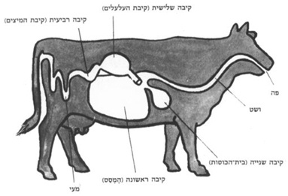

**דבורים –**

צינור העיכול של הדבורים בנוי מ-3 חלקים. מעי קדמי, מאי אמצעי ומעי אחורי. בדבורה התפתחה קיבה בקדמת צינור העיכול המכונה "קיבת דבש". תפקידה של קיבת הדבש הוא לאגור את הצוף הנשאב מן הפרחים, לטפל בו טיפול אנזימתי ולבסוף לפלוט את הצוף אל תאי החלה בכוורת. אחרי קיבת הדבש יש שסתום המונע מהדבש לעבור למעי הקדמי, על מנת שלא יתעכל.

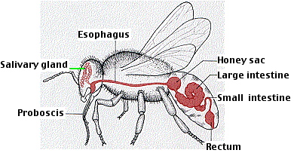

**מזונות**

המזון נועד לספק את צרכיו של בעל החיים באנרגיה ובחומרים הדרושים לקיום, לפעולה, לבניין הגוף וליצירת תוצרת כבשר או ביצים. העקרונות עליהם מבוססת תורת הזנת עופות אינם שונים באופן משמעותי מעקרונות ההזנה של יונקים. המנה המתוכננת לבעלי חיים שונים היא תולדה של ההבדל בהרכב תוצרתם, כגון חלב אצל הפרה וביצים אצל התרנגולת. בבעלי חיים משקיים יעד ההזנה המרכזי הוא הגעה לתפוקות מרביות, דבר המוביל להשגת רווח מרבי, כל זאת מבלי לפגוע ברווחת בעל החיים.

הצורך התזונתי של בעליי החיים הוא סכום הצרכים הדרושים לקיום גופו ולייצור תוצרתו. חלק מהחומרים המסופקים במזון נשמר בגוף והחלק האחר מופרש מבלי שבעל החיים עושה בו שימוש.

חלקה של ההזנה של פטמים ומטילות הוא כ – 60% עד 70% מכלל עלויות הייצור בעופות, ולכן לאיזון מדויק של מרכיב עלות זה חשיבות רבה בקביעת הרווחיות. כיום, ייצור תערובת אינו נעשה בידי החקלאי אלא מתבצע בדרך כלל במכון התערובת. תכנון מנת המזון, בו נקבעת כמות ואיכות החומרים המשולבים במנה, מתבצע על ידי התזונאי באופן ממוחשב.

**ניצולת מזון:** מוגדרת בכמה מזון צריך בכדי לייצור ק"ג אחד של בשר. אנחנו שואפים לכך שניצולת מזון תהיה הנמוכה ביותר ככל שניצולת המזון תהיה נמוכה ביותר זאת אומרת שהלך פחות מזון בכדי לייצור ק"ג בשר.

**אבות המזון – פחמימות, שומנים, חלבונים, מינרלים וויטמינים.**

**חלבון -** הרכב החלבון והמשמעות שלו - החלבון הוא המרכיב העיקרי ברקמות. החלבונים משמשים כאבן בניין בתא, אנזימים, חלבונים בשריר, הובלה (לדוג': המוגלובין), הגנה (נוגדנים) וחלק מההורמונים. חלבון מכיל מאות אלפי יחידות חומצות אמינו ("אבני הבניין" של החלבון). חוסר/עודף בחלבון או חוסר איזון בחלבון (חוסר בחומצות אמינו מסוימות) גורם למחלות. כלומר, יש חשיבות לא רק לכמות החלבון, אלא להרכב שלו. כשיש מחסור בחלבון – תהיה הפסקת גדילה, ירידה בייצור הביצים, ירידה בגודל השריר ועליה בהשמנה.

**מינרלים -** המינרלים מהווים חלק בלתי נפרד מהגוף, משמשים בעיקר לבניית רקמות השלד כמו למשל: סידן לבניית קליפת הביצה. קיימות שתי קבוצות מינרלים: אחת הניתנת ברמה גבוהה והשנייה בכמויות נמוכות ביותר.

**הצרכים התזונתיים של העוף**

**הצורך במים:** הצורך במים נובע מהפסד מים היוצאים עם הצואה והשתן, דרך העור ובמהלך הנשימה, וכמות קטנה יותר הנאצרת בגוף בתהליך הגדילה או נגרעת עם יצירת הביצה. הפרשת מים דרושה לסילוק של מומסים כמו תוצרי חילוף, חומרים חלבונים וחומצות גרעין, מלחים שונים, רעלים וכו' מהגוף. בנוסף לשימוש במים לסילוק מומסים מהגוף, מופנה חלק גדול מצריכת המים להפגת אנרגיה (חום) דרך העור ומערכת הנשימה. איבוד חום דרך העור ודרך מערכת הנשימה הוא אמצעי עיקרי לוויסות חום הגוף ומאפשר לעוף את ההסתגלות לתנאי אקלים קשים המוגדרים כ"עקת חום". מחסור במים יפגע בביצועי העופות ועלול לגרום אף למוות. בטמפרטורה נוחה, צריכת המים של תרנגולת הבית היא כשני גרם מים לכל גרם מזון נאכל. צריכת המים עולה בעת עליית טמפרטורת הסביבה.

מרבית המים נצרכים ישירות בשתייה. ויסות צריכת המים הוא בלתי תלוי, במידה רבה, בצריכת המזון. ידוע, כי חלק מכמות המים מגיעה לגוף דרך המזון. המזון של העופות מכיל אמנם מעט מים (כ – 10%), אך משמש כמקור למים המטבוליים הנוצרים בגוף בתהליך הפקת האנרגיה מאבות המזון על ידי חמצון המימן של הפחמימות, השומנים והחומצות האמיניות. המים מוגשים לעופות באופן חופשי ובנפרד מן המזון ולכן אינם מהווים גורם בקביעת המגבלות בתכנון המנה.

**הצרכים בחלבון:** החלבון הוא אבן הבניין העיקרית של תאי הגוף. קיימים בגוף חלבונים רבים השונים זה מזה בהרכבם ובמבנם. חלק מהחלבונים הם מולקולות פעילות כמו האנזימים וההורמונים וחלקם חלבונים המשתתפים בבניין תאי הגוף. אבני הבניין של החלבונים בגוף הם כשלושים חומצות אמיניות שונות.

מבחינה תזונתית מבחינים בחומצות אמיניות הכרחיות (חיוניות) ובלתי הכרחיות (בלתי חיוניות). החומצות האמיניות ההכרחיות אינן מיוצרות בגוף ולכן חייבות להיות מסופקות במזון. חומצות אמיניות בלתי הכרחיות יכולות להיות מיוצרות בגוף תוך העברת הקבוצה האמינית מחומצה אמינית כלשהי הנמצאת בעודף אל תרכובות הנוצרות בתהליכים חילוף חומרים של פחמימות או שומנים.

מזונות כמו קמחי דגים וכוספת סויה נחשבים כחלבונים "משובחים" בעוד שמזונות אחרים, כמו קמחי בשר מסוימים, נחשבים כמקורות חלבון "גרועים". בדרך כלל, מחירם של המזונות ספקי החלבון גבוה יחסית. החלבון הנאכל עובר ברובו פירוק במערכת העיכול   
עד לרמה של חומצות אמיניות בודדות. הפירוק נעשה בעזרת אנזימים כמו פפסין, הפועל בקיבה בסביבה חומצית.

**הצרכים במינרלים, סידן וזרחן -**

מבחינה כמותית, הסידן והזרחן הם המינרלים העיקריים בגוף. כ - 99% מכמות הסידן וכ - 85% מכמות הזרחן בגוף מצויות בעצמות. התפתחות העצמות תלויה באספקה סדירה של שני מחצבים אלה. למרות חשיבות הסידן והזרחן לבניית העצמות, הרי העדיפות הראשונה של הגוף בניצול סידן היא שמירה על ריכוז קבוע של יוני סידן בנוזלי גוף כמו פלסמת הדם כדי לאפשר תפקוד נאות של תאי הגוף. ייצור קליפת הביצה מחייב העברה של כמויות נכבדות של סידן מן המזון עד כדי כך שבאופן יחסי, צורכי הסידן של תרנגולת מטילה הם הגבוהים ביותר בעולם החי.

**צורכי העוף בוויטמינים -**

למרות ריכוזם הנמוך נוכחותם בריכוזים המתאימים במזון היא חיונית להתפתחות ולקיום תקינים. הוויטמינים משמשים כחלקי אנזימים, כחומרי מוצא להורמונים וכמזרזים של תהליכים חיוניים.

הוויטמינים נחלקים לאלה הנמסים בשומן כמו ויטמין A, ויטמין E, ויטמין D, וויטמין K, ואלה הנמסים במים כגון ויטמינים מקבוצת ויטמין B וויטמין C. ברזל מהווה מרכיב חשוב ביותר במולקולת ההמוגלובין האחראית על הסעת החמצן בגוף. מחסור בוויטמינים או במחצבי קורט יפגע ברמת הייצור ובהמשך אף עלול לגרום לסימפטומים ייחודיים כמו רככת בעת מחסור של ויטמין D או ירידה בקצב קרישת דם ושפכי דם עקב מחסור בוויטמין K. מחסור חריף וממושך בוויטמינים עלול גם להסתיים במוות.

**מזונות והרכבם**

**ספקי אנרגיה:**

רשימת המזונות המספקים בעיקר אנרגיה כוללת גרגירים (תירס, חיטה, סורגום, שעורה) ושומנים שונים. במערכת העיכול של בעלי חיים מתרחש פירוק של מולקולות העמילן על למולקולות גלוקוזה. התאית כמעט חסרת ערך תזונתי בעופות אף כי גם היא בנויה מיחידות גלוקוזה.

מבין הדגניים, חיטה ותירס ניתנים לשימוש באופן ישיר במנת עופות אך יש לזכור, כי הם משמשים גם למאכל אדם וכחומרי גלם בתעשיות המזון ועל כן הם יקרים יחסית. העופות יכולים לנצל את מוצרי הלוואי של תעשיות אלה. כך לדוגמה, הסובין הוא מוצר לוואי של טחנות קמח החיטה והוא מכיל בעיקר את קליפת הגרעין ואת חלקי העובר.

לשומנים במנת המזון ערך אנרגטי גבוה כמעט פי שלושה מזה של הגרגירים. השומנים המוספים למנות עופות הם מוצרי לוואי של תעשיות המזון.

**ספקי חלבון:**

הגרגירים ומוצריהם, המשמשים בעיקר להספקת האנרגיה ומרכיבים כמחצית מן המנה, מכילים גם כמויות ניכרות של חלבון. אולם, ריכוז החלבון בהם אינו גבוה דיו כדי לספק את צורכי עופות המשק. מזה שנים רבות נכללים במנה גם ספקי חלבון מיוחדים המופקים מתוצרי בעלי חיים ומזרעי צמחים, בעיקר מגרעיני שמן.

**כוספות** הן מוצרי לוואי של תעשיית השמן. לאחר מיצוי שמנים שונים מגרעינים כגון גרעיני סויה, כותנה, חמניות ואגוזי אדמה, נותרת שארית עתירת חלבון הנקראת כוספה. הכוספות מכילות 35% עד 50% חלבון אבל הן בעלות רמת אנרגיה נמוכה יחסית. הן רמת החלבון והן רמת האנרגיה בכוספה גבוהים יותר כאשר השמן מופק מגרעינים מקולפים.

חומרי מזון המקובלים בהזנת עופות בארץ מחולקים לשתי קבוצת: ספקי אנרגיה וספקי חלבון.

תירס - נפוץ ביותר בהזנת עופות, עשיר מאוד באנרגיה, אין בו הרבה חלבון אך יש הרבה מאוד שמן. התירס משמש בסיס לאנרגיה במנה, בנוסף התירס - בצבע צהוב שעובר ונספג בעור של העופות וצובע אותו בצבע צהוב. מרכיב נוסף נקרא סוגרום שהוא פחות אנרגטי מהתירס ורמת החלבון בו נמוכה,יש בו היתרון בכך שניתן לאכסן אותו לפרקי זמן ארוכים.

חיטה - אחוז חלבון גבוהה מאוד,כאשר לחלבון בחיטה.יש יתרונות דבק המשתמשים בהם כשמייצרים כופתיות מזון.

**סוגי מנות המזון:**

המזון ניתן בהתאם לשלושה קריטריונים מרכזיים שמשתלבים אחד בשני:

1.שלוחת גידול. לכל שלוחה מטרה שונה ולכן סוג התערבת בה תהיה שונה.

2. בכל גיל הדרישות התזונתיות שונות. כיום מתברר שלגיל הצעיר יש חשיבות מרובה מאוד בקביעת קצב הגידול של החיה,ככל שהעוף יגדל בגיל צעיר כך הוא יהיה כבד יותר בשיווק. בגיל צעיר זקוקה המטילה לכמויות חלבון גדולות כדי להתפתח ואילו בזמן ההטלה היא שוב זקוקה לכמות חלבון גדולה בכדי לייצר ביצים. לכן אנו משנים לה את הרכב המנה בצורה הזאת.

3. בכל שלוחה ובכל גיל יש גם עונת שנה שונה בעיקר בחורף ובקיץ שבהם אנו מספקים סוגי תערובת שונים.

**צריכת המזון -**

**עצם הדלקת התאורה גורמת לעופות לאכול.** ככל שהעוצמה חזקה יותר רמת הפעילות עולה וכתוצאה מכך צריכת המזון עולה.

כשהטמפ' נמוכה צריכת המזון גבוהה.

מחלות גם משפיעות על צריכת המזון -כאשר מופיעה מחלה הדבר הראשון שיורד זו צריכת המזון. אחת השיטות לדעת את מצב התחלואה היא ע"י בדיקה צריכת המזון של הלהקה.

בריכוז נמוך של חלבון העוף יאכל יותר ובריכוז גבוה של חלבון העוף יאכל פחות.

עופות

תרנגולת מטילה 300 ביצים בשנה. היא אוכלת 120-130 גרם ליום.

**מבנה ענף הלול בארץ**

טיפוח

רבייה

מדגרה

גידול פרגיות

פיטום

הטלה

ענף הלול בארץ מתחלק למספר שלוחות:

1. שלוחת ההטלה - בשלוחה זו מגדלים תרנגולות, נקבות, המיועדות להטלת ביצים למאכל.

המטילות שוהות בלול ההטלה כשנתיים וחצי. לאחר תקופה זו יש צורך בחידוש להקת העופות.

חידוש הלהקה מתבצע ע"י רכישת אפרוחים מגיל יום משלוחת המדגרה או כפי שמקובל כיום רכישת פרגיות בנות שלושה וחצי חודשים משלוחת גידול הפרגיות. כל תרנגולת מטילה בממוצע כל 25 שעות ביצה אחת . כ 6 ביצים לשבוע. הגזעים העיקריים בשלוחה זו: קווים שפותחו בארץ-קו 10, קו 12, קו 10 משופר, ירקון (הירקון הוא תוצר הצלבה של לגהורן עם רוד איילנד). קווים שפותחו בחו''ל- כוכב (התפתח מהלגהרון), גודלן קומט, רוד איילנד רד, בטא דקלב, לומן.

1. שלוחת הפיטום - שלוחה זו מיועדת לייצר בשר. ולכן מגדלים בשלוחה זו אפרוחים מעורבים (זכרים ונקבות). החל מגיל יום ועד גיל 40 יום. מספר המחזורים אותם מגדל הלולן המתמחה בפיטום עופות הוא כ 5 מחזורים בשנה. האפרוחים מתקבלים משלוחת המדגרה בגיל יום. הם גדלים בלול הפיטום בממוצע כ 40 יום. בתום תקופה זו הם נשלחים לשחיטה. משקל העופות בתום תקופת הפיטום הוא כ 2 ק"ג בממוצע.
2. שלוחת המדגרה - משקי הדגרה הם משקים**,** המתמחים בהדגרת ביצים מופרות. ביצים מודגרות למשך 21 יום ובסוף תקופה זו בוקעים מן הביצים אפרוחים. האפרוחים ממוינים ונשלחים לשלוחות הגידול השונות: לפיטום,הטלה או גידול פרגיות.
3. שלוחת הפרגיות - משקי עופותהמתמחים בגידול אפרוחים (נקבות) להטלה מגיל יום ועד גיל שלושה וחצי חודשים. בתום תקופה זו נמכרות הפרגיות למשקי עופות להטלה.
4. שלוחת הרבייה - בשלוחה זו מחזיקים להקות רבייה. להקות אלו מורכבות ממספר קטן של זכרים וממספר גדול של נקבות. תפקידן של להקות אלו להטיל ביצים הנשלחות לשלוחת ההדגרה שם הם מודגרות ובוקעות. על פי אופי הגידול אנו מבחינים בין שני סוגים של לולי רבייה: **1. לולי רבייה קלה:** בלולים אלו מחזיקים את הורים המטילים ביצים, שתשמשנה בלול ההטלה. **2.** **לולי רבייה כבדה:** לולים המגדלים להקות עופות שמביציהן יבקעו אפרוחים המשמשים, לפיטום.

הפריית הנקבות במשקי הרבייה יכולה להיעשות גם באופן מלאכותי, זאת אומרת שואבים זרע מן הזכרים ומחדירים אותו לביב באופן מלאכותי. השמות קל וכבד נובעים מכך שלהקות המשמשות כמקור לשלוחת הפיטום הם להקות המשתייכות לגזעים כבדים השוקלים יותר מלהקות שביציהן משמשים לשלוחת ההטלה ושייכות לגזעים קלים יותר.

1. שלוחת הטיפוח - מתמחים בטיפוח והשבחת עופות. מפעלים אלו בוררים באמצעים שונים גזעי עופות בעלי תכונות משובחות כמו שיעורי הטלה גבוהים, איכות ביצים גבוהות, עמידות לגורמי מחלות, קצבי גדילה משופרים ועוד. בעקבות טיפוח ממושך, מטילות תרנגולות מגזע הטלה מעל ל – 300 ביצים לשנה, לעומת 10 עד 20 ביצים אשר הטילה תרנגולת הבר. בד בבד עם העלייה במספר הביצים המוטלות הוכפל גם משקל הביצה. משקל הפטם הוא כיום מעל שני ק"ג בגיל 40 יום, לעומת כמה מאות גרמים בלבד בתרנגולת הבר.
2. מכון התערובת - מכון התערובת הוא מפעל המתמחה ביצור מזון לעופות. יצור המזון נעשה על פי דרישות הגידול. ישנם מזונות המיועדים לשלוחת ההטלה אחרים לשלוחת הפיטום. הרכב המזון נגזר מן המטרה שלשמה אנו מגדלים את העופות. מזונות להטלה יכילו למשל יותר סידן הנחוץ לבניית קליפת הביצים בעוד שמזונות המיועדים לשלוחת הפיטום יכילו למשל מזרזי גידול להשגת גידול מהיר ככל שניתן. כיום מוכרים כ 5 סוגי תערובת המיועדים לפיטום ו 3 סוגי תערובת המיועדת לשלוחת ההטלה.

**שלוחות נוספות בענף העופות -**

**שלוחת תרנגולי הודו -** מיועד לבשר. בשר תרנגולי ההודו דל שומן ועשיר בחלבון (ולכן-בריא). בארץ, אוכלים בעיקר פסטראמה, שעשויה מחזה הודו, ולכן תרנגולי ההודו טופחו בארץ לחזה ענקי (באמצעות טיפוח גנטי). מגדלים זכרים ונקבות יחד בגלל שוני בשיווק.

**שלוחת האווזים -** מטרת הגידול היא כבד אווז. מתקבלים מוצרים נלווים - בשר ונוצות.

**שלוחת היענים –** גידוללמטרות בשר ועור. עד לפני מספר שנים, ענף זה היה מצליח מאוד.

**גזעי העופות להטלה ולפיטום**

גזעי העופות שמגדלים כיום ומוצאם, גזעי פיטום והטלה, ותכונותיהם המיוחדות:

**גזעי עופות מחולקים לארבע "משפחות" מבחינת מוצא:**

1. משפחה אסיאתית.
2. משפחה ים- תיכונית.
3. משפחה אנגלית.
4. משפחה אמריקאית.

להלן התכונות המאפיינות את המשפחות הללו, והגזעים העיקריים בכל משפחה:

**משפחה אסיאתית -** עופות כבדי משקל, ששימשו כבסיס לגזעי הפיטום. מאפיין מרכזי – משקל גוף גבוה.

משקל זכרים בגיל חמישה חודשים (גיל בגרות מינית של גזע זה) הוא 5.5 ק''ג. משקל נקבות בגיל חמישה חודשים הוא 4.5 ק''ג.

עופות ממשפחה זו מאופיינים בבגרות מינית מאוחרת (תכונה אופיינית לגזעי הפיטום), עור צהוב, אדישות והטלה נמוכה (כ-100 ביצים בשנה).

גזעים עיקריים ממשפחה זו: בראמה, קוצ'ין ולנגסהם.

**משפחה ים-תיכונית -** עופות קלי משקל, שמשמשים לגזעי הטלה. משקל זכרים בגיל בגרות מינית הוא 2.7-3 ק''ג. משקל נקבות בגיל בגרות מינית הוא 1.6 -2 ק''ג.

הם מאופיינים בבגרות מינית מוקדמת (תכונה אופיינית לגזעי הטלה), אין נטייה לדוגרנות (תכונת הדוגרנות היא שגורמת לתרנגולת לדגור על הביצה לאחר ההטלה. זוהי תכונה בעייתית בשלוחת ההטלה מכיוון שהיא מונעת מהתרנגולת להמשיך להטיל ביצים על עוד היא דוגרת) , עצבנות יתר (בגלל טיפוח לקרבות תרנגולים), הטלה גבוהה.

הגזע הבולט הוא לגהורן. הלהגורן הוא הבסיס לכל ביצי ההטלה על פני כדוה"א היום.

**משפחה אנגלית -** מאפיינת גזעים דו- תכליתיים: גם למטרות בשר וגם למטרות ביצים. הייתה נפוצה בארץ בשנות השישים. גזעים עיקריים ממשפחה זו: קורניש-CORNISH - תכונות - חזה רחב, הטלה נמוכה. גזע מאוד מאוד כבד, לזכר יש חזה ענק. שניצלים מאוד מפותחים הוא מגיע לסביבות 6 ק"ג אבל רמת הרביה של עופות אלו נמוכה ביותר. הנקבה מטילה מעט ביצים.

**משפחה אמריקאית -** גזעים מודרנים - מכיל גם גזעים להטלה וגם גזעים לפיטום. גזעים עיקריים ממשפחה זו:

פילמוט רוק (או רוק)- גזע זה פחות כבד מהקורניש, אך בעל הטלה גבוהה יחסית לעוף המשמש לפיטום-150-160 ביצים בשנה (מס' נמוך יחסית לעופות הטלה, אך גבוה יחסית לעופות פיטום). לכן עוף זה משמש בהצלבות כהורה נקבי בלהקות רבייה כבדה.

הצלבה- הכלאה בין שני גזעים על מנת ליצור קו טוב יותר, או לנצל תכונות רבייה של ההורים.

**הביצה**

הרכב הביצה -

בביצה מופרית יש ארבעה חלקים עיקריים – 1. עובר 2. חלמון – העשיר בחומרים מזינים בעיקר חלבונים ושומנים. 3. חלבון – המכיל בעיקר מים וחלבון. 4. קליפה – מגנה על העובר מפני התייבשות ומאפשרת חילופי גזים עם הסביבה. החלבון והחלמון משמשים להזנת העובר.

משקל הביצה –

הגודל הממוצע של הביצה משתנה במהלך תקופת ההטלה והוא נקבע על פי כמות המים שבביצה. כלומר, ככל שאחוז המים בביצה גבוה יותר, הביצה גדולה יותר ומשקלה עולה. משקלה הממוצע של ביצה עומד על כ-65 גרם.

מבנה הביצה –

צורת הביצה היא אליפטית בעלת שני קטבים השונים זה מזה, צד אחד חד יותר – חוד הביצה, ואילו הצד השני עגול יותר – קוד הביצה. הקליפה החיצונית עטופה בקליפה סידנית קשה אליה צמודים שני קרומים המקיפים אותה אך באזור הקוד הם נפרדים – כלומר הקרום החיצוני צמוד לקליפה והקרום הפנימי עוטף את תוכן הביצה. כתוצאה מכך נוצר מבנה הנקרא שק אוויר. קרומי הביצה משמשים למעבר גזים ואדי מים מהסביבה לביצה ולהפך. את החלמון במרכז הביצה מחזיקים שני סיבים חלבוניים מסולסלים הנקראים חלצות אשר תפקידן לשמר אותו במרכז הביצה ולשמש כבולם זעזועים לעובר. צבע החלמון נגרם ע"י חומרים שנמצאים במזון.

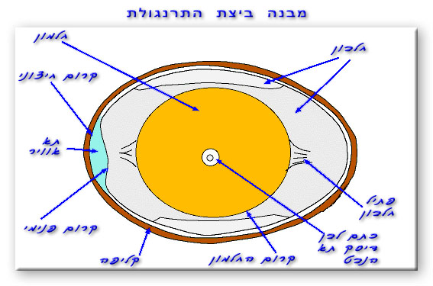

***הרכב הביוכימי של הביצה (אחוז מהמשקל הטרי)***



***הגורמים המשפיעים על טיב הביצה***

-גיל המטילה.

- תנאי טמפרטורה ולחות סביבתיים.

- בריאות הלהקה, מצבה החיסוני ורמת התברואה.

- טיב המזון,הרכבו, מרקמו וממשק ההזנה.

- איכות מי השתייה.

- הרקע הגנטי.

- צפיפות, תאורה ושיגרת ניהול הלול.

- הטיפול בביצה: טמפ’ לחות ומשך האחסון,

מקום ואופן אחסון הביצי

***השינויים החלים בביצה במשך האחסון***

* אידוי מים ונידוף פחמן-דו-חמצני דרך הקליפה לסביבה הגורמים:

1. לירידה במשקל הביצה.
2. לעליה בנפח תא האויר.
3. לירידה במשקל הסגולי.
4. להתפתחות ריחות לוואי.
5. עליה חדה ברמת ה- PH בחלבון הביצה.
6. ירידה ברמת סמיכות החלבון.
7. עליה ולאחר מכן ירידה בנפח החלמון.
8. מתיחה והרפית הקרום הויטיליני.
9. ירידה בעוצמת צבע החלמון.

תקלות ביצירת הביצים –

ביצה עם שני חלמונים - כתוצאה מביוץ כפול וזה נובע בעיקר מגיל צעיר של המטילה. המחזור הנקבי עדיין לא סדיר ולכן נוצר מצב של ביוץ כפול=השחלה זורקת 2 חלמונים אל תוך צינור ההטלה.

טיפת דם בביצה - הסיבות הן: קריעה של כלי דם בשחלה ולכן דימום על גבי החלמון או במידה והביצה מופרת כתוצאה מהתפתחות עוברית מוקדמת.

ביצה ללא קליפה - בגיל צעיר ובגיל מבוגר רואים עליה במספר הביצים ללא עליה המטילות בלול. בעיית הזנה במקרים של חוסר סידן אי ויטמין D גורמים להופעת ביצים ללא קליפה ואחראים להפסקת ההטלה. סטרס והפחדת העופות גורם לעיתים להטלה של ביצה לא מושלמת. מחלה שעלולה לגרום גם כן להטלת ביצים ללא קליפה.

קליפה מעוותת - בד"כ כתוצאה ממחלות. בנוסף גם בגיל מבוגר של המטילה ההטלות יכילו קליפות מעוותות.

ביצה בתוך ביצה - תופעה זו מתרחשת כאשר ביצה שכבר הגיעה לרחם ומכילה קליפה – חוזרת, מסיבה כלשהי לאיזור החלבון ומתחילה להתעטף בחלבון מעל לקליפה הקיימת. נדיר מאוד.

הטלה פנימית - כאשר משפך של צינור ההטלה לא קולט את החלמון שעבר ביוץ. התרנגולת נראית מבחוץ תקינה לחלוטין חוץ מזה שהיא מקבלת עמידה מוזרה שנקראת עמידת הפינגווין. היא לא מטילה ביצים ובסופו של דבר היא תמות כתוצאה מהצטברות החלמונים בחלל הבטן.

שברים בקליפה - הסיבות לכך בד"כ הזנה לקויה, גיל מבוגר או סוללת כלובים לא תקינה גורמת לשבר ביצים.

**

טריות הביצה -

לאחר פתיחת הביצה חשוב ש:

1. שהביצה לא תהייה מימית ולא תתפשט על שטח גדול.
2. שריחה יהיה טוב.
3. צבע החלמון יהיה נעים (כהה או בהיר תלוי בפיגמנטים שצבר החלמון).
4. נקייה מכתמי דם או שאריות בשר שמקורם בצינור ההטלה.
5. צבע החלבון שקוף ללא גוונים זרים.

ביצה טרייה נבדלת מביצה לא טרייה בתכונות הבאות:

כשופכים את תוכן הביצה על משטח – החלמון נראה גבוה, חצי כדורי – הודות לקרום וויטליני העוטף את החלמון.

החלבון רובו סמוך ומרוכז בשכבה עבה סביב החלמון.

בביצה לא טרייה נחלש הקרום הוויטליני לכן החלמון שטוח והקיפו גדול יחסית. בביצים המאוחסנות בטמפ' הסביבה זמן רב, נוטה הקרום להתבקע בזמן פתיחת הביצה ואז החלמון נשפך.

**שלוחת הפטמים**

**פטם** – עוף שטופח במיוחד ליצור בשר.

פטם טוב הוא עוף שגדל בזמן הקצר ביותר, על כמות קטנה ביותר של מזון ובעלות מינימאלית . זהו עוף היודע לנצל ביעילות המרבית את המזון אותו הוא אוכל ולהוסיף משקל במהירות.

כיום רוב גזעי הפטמים הקיימים בשוק מקורם מהכלאות בין שני גזעים. ה**"קורניש"** ו"**רוק לבן**" תוצאות ההכלאה בין שני גזעים אלו נותנת פטמים מצוינים המצטיינים ב: 1. גדילה מהירה

2. קלים לגידול

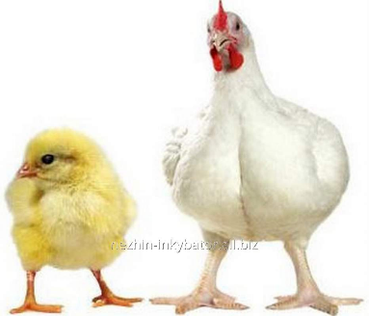 3. ניצולת מזון מקסימאלית

4. עמידים בפני גורמי מחלות

5. עמידים לתנאי הסביבה

6. מגיעים למשקל סופי גבוה.

**שיטות לגידול פטמים**

רוב משקי הגידול כיום מעדיפים לגדל את הפטמים על רפד, בגלל פשטות השיטה וטיב הפטם המתקבל בתום עונת הגידול. על פי שיטה זו מגיעים אפרוחים בני יום ללול הפיטום שם הם גדלים עד שליחתם למשחטה וחזר חלילה חמישה מחזורי גידול בשנה.

**תקופת האימון**: האפרוחים המתקבלים ללול הפיטום, מאוקלמים ללול במה שאנו מכנים "אימון". תקופת האימון של האפרוחים בקיץ נמשכת בין 3-4 שבועות בעוד שבחורף בין 4-5 שבועות.

בתקופה זו זקוקים האפרוחים לחימום של המבנה בו הם שוהים.

**תאורה בלולי פטם:**

רצוי להאיר את הלולים בלילות הקיץ הקרירים כדי שימשיכו לאכול גם בלילה.

מקובל כי עוצמת התאורה הנכונה היא העוצמה בה כ 40 אחוז מן העופות שותים ואוכלים בו זמנית.

**הרפד בלול הפטמים:**

הרפד הוא המצע עליו גדלים האפרוחים בתקופת הפיטום.

תפקידי הרפד: 1. ספיגת רטיבות: הרפד סופג את נוזלי הלשלשת ונזילות ממתקני השתייה.

2. הרפד מווסת את לחות האוויר בלול, כאשר הלחות נמוכה הרפד מאדה מים לאוויר

וההפך כאשר לחות האוויר גבוהה הוא סופח אדי מים אליו.

3. הרפד משמש מצע רך ונוח החוצץ בין העוף לרצפת הבטון ומונע הופעת שלפוחיות קרניות על העור.

**התכונות הנדרשות מרפד טוב:**

1. **כושר ספיגה מרבי.**
2. **אינו הופך לאבק בחלוף הזמן –** אבק עלול לחדור לאברי הנשימה ולזהם אותם. אבק נושא לעיתים רבות על פנוי טפילים וגורמי מחלות כגון אקריות הפוגעות המערכת הנשימה של העוף.
3. אינו נוטה להתהדק וליצור קרום ,דבר שעלול לפגוע בכושר ספיגתו של הרפד.
4. אינו נוח להתפתחות עובשים העלולים לגרום להרעלות של האפרוחים.
5. מחירו סביר.

**חומרי הריפוד הנפוצים:**

1. **שבבי עץ**- זהו חומר הריפוד הנפוץ ביותר. בעל כושר ספיגה טוב , נוח מאוד לטיפול. יתכנו הבדלים בין שבבים על פי מקור העץ ממנו הוכנו. בגלל טיבו וצמצום זמינותו עקב הביקוש הרב לחומר זה מחירו עולה בהדרגה.
2. **קש** – חומר נפוץ בעיקר במשקים גדולים. משקים המגדלים דגנים. כדי להגדיל את כושר ספיגת הקש יש לקצוץ אותו לחתיכות קטנות באורך של 5 ס"מ ולא פחות . רצוי להשתמש בקש חיטה או שעורה בגלל שקליפתו סופגת טוב יותר נוזלים. אין להשתמש בקש שנרטב היות ומתפתחים עליו פטריות עובש העלולות להרעיל את האפרוחים לפיטום.
3. **נסורת עץ** – חומר על כושר ספיגה טוב. אך יוצר אבק. רצוי להמנע משמוש בו בימים הראשונים לחיי האפרוח. הם עלולים להינזק עד כדי מוות.

**איך ניתן לעודד אכילה בלול פטמים -** מוסיפים טיפת מלח לאוכל. מוסיפים סוכרזית למזון – העוף מרגיש מתוק בפה ואז מופרש אינסולין והאינסולין מוריד את הגלוקוז וכך העוף ירצה לאכול פי שתיים כי חסר לו סוכר בדם.

**השיווק :** מטרת המגדל היא לשווק את הפטמים במועד ובגיל המבטיחים לו את ההכנסה הגבוהה ביותר.הגורם החשוב ביותר הוא כיצד אני לוכד את העופות כך שאני מונע למינימום הכרחי את השברים בכנפיים ברגליים או כל פגיעה מכאנית העלולה לפסול את העוף.

**שלוחת ההטלה**

גורמים המשפיעים על ההטלה - גנטיקה, אורך יום, גיל, ממשק תנאי תחזוקה

**גזעי ההטלה**

הגזע העיקרי להטלה הוא לגהורן שצבע נוצותיו חום, אולם הלבן הוא הנפוץ ביותר. תרנגולת להטלה צריכה להיות קלת משקל, עמידה למחלות, בעלת בגרות מינית מוקדמת.

**המטרות העיקריות של מטפחי העופות הם:**

1. פיתוח להקות המטילות מספר גדול ככל שניתן של ביצים לשנה.
2. הטלת ביצים עם קליפה חזקה
3. תרנגולות עמידות למחלה
4. תרנגולות בעלות משקל גוף מועט ככל שאפשר (כדי לחסוך במזון)

הצורך בהפרדה מוקדמת בין זכרים לנקבות במטילות נובע מן העובדה כי לא כדאי לגדל זכרי מטילות לבשר בגלל נצילות המזון הנמוכה שלהם. ולכן נוהגים כיום לקטול אפרוחי מטילות זכרים תכף לאחר בקיעתם.

כיום פותחו קווים כדוגמת "ההייליין" ה"ירקון" ו"הירדן" המטילים כ 300 ביצים לשנה.

**גידול פרגיות:**

**השפעת האור ואורך היום על התבגרות הפרגיות:**

כאשר מגדלים פרגיות בתנאים של יום הולך ומתארך, מגיעות רובן לבגרות מינית בגיל 4-4.5 חודשים.

פרגיות המקדימות להטיל תטלנה ביצים קטנות בגלל ממדי גופן. משקל גופן של פרגיות אלו עדיין קטן והביצים שהן מטילות עקב כך עדיין קטן.

התקצרות היום במטילות גורמת להפסקת ההטלה ולהשרת נוצות.

כאשר מגדלים פרגיות בתנאים של אורך יום הולך ומתקצר הן תתחלנה להטיל מאוחר יותר כעבור 5-5.5 חודשים.

ככל שהיום מתארך יותר, זאת אומרת ככל שהתרנגולת חשופה יותר לאור, היא נכנסת מהר יותר לבגרות מינית ומקדימה להטיל ביצה.

**התאורה בלול ההטלה:**

ככלל התארכות שעות הארה מעודדות את התפתחות מערכת המין הנקבית וכניסה לבגרות מינית. המשמעות היא שהפרגיות יתחילו להטיל בגיל צעיר .

התקצרות היום (כשמשך היום הולך ונעשה קצר) תשפיע על להקת פרגיות הגדלות בתנאים אלו, להיכנס לבגרות מינית מאוחר יותר מה שאומר כי הן תתחלנה להטיל בגיל מאוחר יותר בהשוואה ללהקה שקיבלה תנאים של יום ארוך.

**גידול מטילות:**

גידול מטילות בלול המטילות אורך 28 חודשים. הגידול מתחלק ל 4 תקופות שונות:

1. תקופת גידול הנמשכת מגיל יום ועד גיל 5 חודשים ובתוכם 4 שבועות הראשונים המהווים תקופת אימון לאפרוחים.

2. תקופת ההטלה הראשונה, מתחילה בגיל 5 חודשים ונמשכת עד גיל 16 חודשים. בתקופה זו התרנגולות מטילות כביצה כל 25 שעות בממוצע כ 5-6 ביצים לשבוע באופן רצוף במשך 10 חודשים.

3.תקופת הנשירה הכפויה נמשכת חודש ימים, החל מגיל 16 חודשים ועד גיל 17 חודשים בתקופה זו התרנגולות מפסיקות להטיל ביצים הן נחות ומשקמות את מערך הרבייה.

4.תקופת ההטלה השנייה: תקופה המתחילה בגיל 17 חודשים ונמשכת עד גיל 28 חודשים (10 חודשי הטלה מלאים). בתום עונת הגידול כעבור 28 חודשים מחסלים את הלהקה ומייבאים אפרוחים חדשים.

**אחזקת המטילות:**

**גידול מטילות בסוללות:** החזקת מטילות בסוללות היא השיטה הנפוצה ביותר כיום בעולם ובארץ. מבחינים בין מספר סוגי סוללות הנבדלות זו מזו במספר הקומות וברוחב התאים. מספר המטילות בכל כלוב בסוללה שונה ותלוי בסוג הסוללה אותה אנו מחזיקים לגידול המטילות.

**יתרונות הגידול בסוללות:**

* + 1. נוח לפקח על התרנגולות.
    2. ביצים המוטלות מתגלגלות לתעלת האיסוף ונותרות שלמות ונקיות.
    3. המטילות רחוקות מהפרשותיהן המוטלות לתחתית הלול, ובכך נמנעים מחלות מעיים כמו קוקסידיוסיס ותולעים.
    4. עבודת הלולן נוחה היות ואין הוא נדרש להתכופף כדי לאסוף את הביצים. בין הסוללות מותקנות מדרכות בהן מהלך הלולן.
    5. האבוסים האוטומטיים הנמתחים לכל אורך הכלובים מספקים שטח אכילה רצוף ולא בזבזני. המזון ניתן בשעות קבועות על פי תכנות כך שלעולם לא חסר מזון באבוס.
    6. השקתות הן אוטומטיות ונפתחות למגע לחיצת המקור כך שמים לא מותזים ולא מתבזבזים.

**חסרונות הגידול בסוללות:**

1. התרנגולות חשופות ביותר לפגעי האקלים, תנאי גידולן אינו מאפשר להם לנוע ולהסתתר כשר או חם מידי. זה מחייב את המגדל לדאוג לוויסות גורמי האקלים בלול.
2. יש הטוענים כיום כי המטילות סובלות מעצם היותן מהלכות על משטח רשת מתכתי מה שגורם לעיוות כף הרגל אם כי לא הוכח כי זה פוגע בהטלת העופות.

**הזנת המטילות –**

בדרך כלל מחלקים את תקופת ההטלה לשתי תקופות:

1. התקופה הראשונה : 3-4 חודשי ההטלה הראשונים. תקופה זו מיוחדת ביותר היות ואז ההטלה רבה מאוד. משקל הביצים בעלייה תלולה, בדרך כלל הביצים המוטלות גדולות מאוד, המטילות עדיין גדלות הן לא הגיעו לגודלן הסופי. בתקופה זו צריכת המזון של המטילה נמוך יחסית ואינו מספיק לקיום הטלה וגדילה גם יחד. לכן יש להזינן בתקופה זו במזון עשיר באנרגיה חלבון וחומצות אמינו הכרחיות כמו ליזין וארגינין. תערובת זו מכונה: **"תערובת מטילות ראשונה**" או "**תערובת "starter.**
2. תקופת ההטלה השנייה : לאחר 3-4 חודשי הטלה התרנגולת מתאזנת שיעור ההטלה פוחת. המטילות הגיעו למשקל גוף סופי הן אינן גדלות יותר. בזמן זה הן אוכלות את כלל הכמות הדרושה להן ולכן אפשר להגיש להן תערובת שונה פחות עשירה מתערובת "**ההתחל" starter** . תערובת המכונה **"תערובת מטילות שנייה".**

מלבד תקופות ההטלה מושפעות המטילות מהאקלים ולכן יש להתאים למטילות מזונות על פי עונות השנה. ישנן תערובות חורף עשירות יותר באנרגיה ותערובות קיץ קלות יותר לתקופה החמה של השנה.

**נשירת הנוצות בעופות -**

* נשירת הנוצות בעופות הוא תהליך טבעי.
* בטבע חלה הנשירה בסתיו, כאשר היום מתקצר וזה מלווה בהפסקת ההטלה.
* הנשירה נעשת בשלבים תחילה נושרות נוצות הצוואר אחר נוצות הגוף והגב ,אחר נוצות הכנפיים והזנב. נשירת נוצות הכנפיים והזנב מלווה בפחיתת ההטלה עד להפסקתה המוחלטת.

**כיצד נבחין בנשירת נוצות הכנף?**

* על הכנף צומחות בדרך כלל 25 נוצות תעופה גדולות.
* הנוצות מסודרות בשתי קבוצות: 10 נוצות על פרק הכנף הרחוקה מהגוף, 14 נוצות על פרק הכנף הקרובה לגוף. הרחוקות מכונות נוצות תעופה ראשיות האחרות הקרובות מכונות נוצות תעופה משניות.
* בין שתי קבוצות אלו מצויה נוצה הקצרה יותר מן היתר ומכונה "נוצת הציר"
* בדרך כלל הנוצות הראשיות הן הראשונות לנשור. סדר הנשירה הוא מהמרכז כלפי חוץ.

[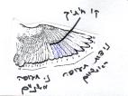](http://uploaded.fresh.co.il/2004/11/14/37696261.gif)

**במטילות גרועות**

-מתחילות להשיר את נוצותיהן מוקדם**.**

**-**הן משירות כל נוצה בנפרד**.**

**-** מרווח הזמן בין השרת כל נוצה הוא כשבועיים בין נוצה לנוצה

בד"כ ההטלה בזמן נשירת נוצות הכנף נפסקת ובמטילות גרועות ההפסקה יכולה לארוך כחודשיים ימים.

**במטילות טובות**

* הן משירות את נוצות הכנף בזוגות ואף שלשות ורביעיות, אף כאן חולפים כשבועיים בין השרת קבוצת נוצות אחת לשנייה. במטילות טובות השרת הנוצות נמשכת פחות זמן.
* פרק הזמן בו הן מפסיקות להטיל קצר יותר.

**סימני מטילה טובה**

1.הכרבולת מפותחת וגדולה (על פי גזעה), לרוב הכרבולת רכה אדומה וחמה. הסיבה להיווצרות כרבולת מעין זו נעוצה בהורמוני המין הזכריים המופרשים בעונת ההטלה ואחראיים להופעה של סימני מין משניים כדוגמת צמיחת הכרבולת במטילות.

2. בטנה של המטילה הטובה רכה למישוש ורחבה, דבר המעיד על צינור הטלה מפותח.

3. הרווח בין עצמות העזקת לעצם החזה הוא כ 5 אצבעות.

4. הרווח בין עצמות העזקת (אזור הביב מהיכן שמוטלת הביצה) הוא 2-5 אצבעות במטילה טובה ובממוצע כשלוש אצבעות.

5. כאשר מושיטים יד אל מטילה טובה היא כורעת בצורה אופיינית תוך הטיית הביב כלפי מטה והחזה כלפי מעלה.

**סימני מטילה גרועה**

* 1. הכרבולת מצומקת, מחווירה וקשה וקרה יותר על פי רוב בהשוואה למטילה טובה.
  2. הרווח בין שתי עצמות העזקת קטן על פי רוב מ2 אצבעות.
  3. הרווח בין עצמות העזקת לעצם החזה קטן על פי רוב משלוש אצבעות.
  4. הבטן על פי רוב אינה רכה אלה קשה. מישוש מדוקדק יבחין על פי רוב בגוש שומן באזור הבטן.
  5. מתחילה נשירה של נוצות מאזור הכנפיים והגוף . (סימן זה אינו תמיד נכון ישנן מטילות טובות אשר בתקופת ההטלה הן כמעט ערומות).

קבוצת ביצים שהוטלה בין הפסקה אחת לבאה אחריה נקראת מטל. מספר הביצים למטל שונה מפרט לפרט ועשוי להגיע אצל מטילה טובה ל-6 ביצים ויותר. קורה, שחלה הפסקה של יממה בין הביצה שלפני האחרונה במטל לבין האחרונה שבו וזו מוטלת באותו יום שבו הוטלה הראשונה שבביצי המטל החדש.

**הנשרה כפוייה**

אמצעי לשיפור ביצועי המטילה המזדקנת ושיפור הרווחיות ע"י הקטנת ההוצאה לחידוש להקה ומיצוי הפוטנציאל המרבי בלהקה קיימת. ביצוע ההנשרה הכפוייה באופן הנדרש גורמת להפסקת ההטלה, ניוון מערכת המין, ירידה במשקל הגוף ומתאפיינת גם בהשרה מסיבית של הנוצות. זהו חיקוי של תהליך המתרחש בטבע בסוף עונת הרבייה של העופות.

בגיל 12 חודשים נעשת למטילות הנשרה כפויה. מכניסים אותן לסטרס כ"כ חריף עד שהן מאבדות את הנוצות שלהן ואת השומן שלהן. לרוב הרעבה של 10 ימים תוביל לכך ואז בהדרגה מחזירים להאבסה והן חוזרות להטיל למשך 6-10 חודשים. נותנים להם למשך 21 יום ראשונים תערובת קיום ואח"כ בהדרגה חידוש ההאבסה – הסטרס מוביל ל"חידוש נעורים". יש מקומות בעולם בהם לא נהוג לעשות הנשרה אלא מאריכים את משך ההטלה עד גיל 16 חודשים ואז מחסלים את העופות.

הנשרה נעשית בעקבות מספר גורמים – בגיל שנה, כשאחוז הביצים הסדוקות עולה על 5% בלול וכשיש פחות מ60% הטלה.

**תהליכי גדילה וייצור ביצים אצל תרנגולת הבית**

**תהליך הגדילה**

מעקב אחר התפתחות גוף העוף מלמד על קצב גדילה איטי מיד לאחר הבקיעה מהביצה. בהמשך, חלה עלייה הדרגתית בקצב הגדילה. בשלב מסוים מואט הקצב עד להפסקה כמעט מוחלטת, כאשר מושג משקל הגוף המרבי (תמונה מס' 1).

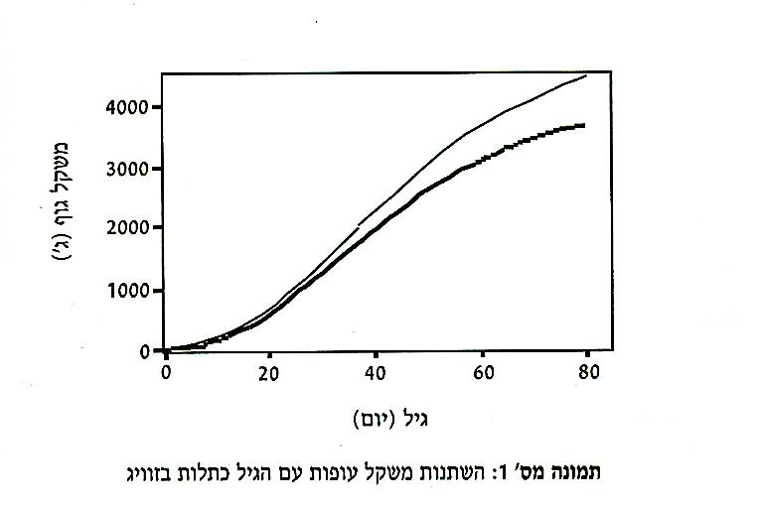

קצבם ואופיים של תהליכי הגדילה נקבעים על ידי גורמי תורשה ומושפעים גם מהתזונה ומתנאי הסביבה. קיימים גזעי עופות מהירי גדילה ובעלי משקל סופי גבוה. העופות מגזעים כאלה מתאימים לייצור בשר. גזעים קלי משקל משמשים את ענף ההטלה מכיוון שבענף זה, אשר מטרתו ייצור ביצים, משקל גוף גבוה מחייב בזבוז מזון לצורכי קיום ולכן אינו רצוי. תזונה שאינה מיטבית (אופטימלית), תנאי אקלים קשים וכן גורמי עקה שונים מביאים לדיכוי הגדילה. כך למשל, הגדילה בפטמים מדוכאת עקב טמפרטורת סביבה: החל מגיל של חמישה שבועות חל דיכוי של כ – 2% ויותר בקצב הגדילה כאשר טמפרטורת הסביבה עולה מעל 20 מ"צ.

המים מהווים את המרכיב העיקרי בגוף (60% עד 80%), ושיעורם הולך ויורד במשך החיים עם עליית מרכיבי החלבון והשומן. שיעור החלבון בגוף נע בין 17% ל – 19% ושיעור השומן מגיע לריכוז דומה (15% עד   
20%). כאשר כמות המזון המוגשת איננה מספקת או שהרכב המזון איננו מאוזן, ייפגע קצב הגדילה, ובמקרים מסוימים עלול להשתנות גם הרכב הגוף. כך למשל, מחסור בחלבון יגרום לעלייה בשיעור השומן בגוף.

**ייצור ביצים**

קצב ייצור הביצים מאופיין על ידי שתי עקומות: עקומת קצב ההטלה היומי ועקומת גודל הביצה (תמונה מס' 2). עם הבגרות המינית מתחילה יצירת הביצה. הביצה הראשונה מוטלת כשלושה שבועות לאחר תחילת הבגרות   
המינית. בהמשך, הולך קצב ההטלה ועולה ומגיע לשיא כבר לאחר כ – 30 עד 50 יום, ולאחר מכן מתרחשת ירידה הדרגתית. גודל הביצה עולה במהירות מתחילת תקופת ההטלה. הוא ממשיך לעלות בקצב אשר הולך ומואט עד לסוף תקופת ההטלה. גם קצב ייצור הביצים המהיר וגם משקל הביצה הגבוה הם תוצאה של טיפוח   
גנטי אינטנסיבי ושניהם מושפעים מהתזונה ומתנאי הסביבה.

בדומה לקצב הגדילה, מחסור במזון או באחד המרכיבים התזונתיים יגרום לירידה בקצב ההטלה ובגודל הביצה. עם זאת, הרכב הביצה קבוע למדי. להוציא ירידה מסוימת, עם הזמן, במשקלה היחסי של קליפת הביצה, נגרמים שינויים קלים בהרכב הביצה מבחינת ריכוז חלבון ושומן מפאת שינוי במזון ביחס בין חלמון לחלבון. מאידך, מחסור בגורמי מזון ייחודיים עשוי להשפיע על מרכיבים מסוימים בביצה. למשל, מחסור בסידן יגרום לירידה בעובי (כמות)

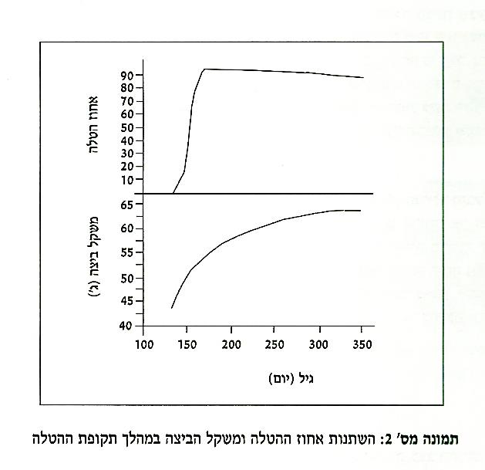הקליפה בביצה. בביצה כ – 12% חלבון וריכוז דומה של שומן. שיעור המים בביצה – כ – 80% - דומה לזה שבגופו.

**תכנון המנה וייצורה**

במהלך תכנון מנת המזון לוקח התזונאי בחשבון את ה"**מגבלות**", הכוללות בין השאר את הדרישות התזונתיות של העוף לאנרגיה ולחלבון, והן את ה"**פעילויות**", המספקות חלקים ממרכיבי המגבלות תוך התחשבות במחיר חומרי המזון. התזונאי מרכיב מנות המתאימות לצורכי הייצור השונים כגון מנה לאפרוחים או מנה למטילות.   
עם גמר התכנון מועברת רשימת המרכיבים למכון תערובת המייצר את המנות בהתאם להוראות.

מה יכול להשפיע על עקומת ההטלה:

1. גיל-ככל שהוא עולה בגיל רמת ההטלה פוחתת.
2. מזון- כל בעיה במזון תתבטא מיד בביצועיי ההטלה של התרנגולת. לדוגמא:מחסור בסידן, יגרום להטלת ביצים ללא קליפה ולאחר מכן בהפסקת הטלה מוחלטת.
3. מחסור מחלבון - יגרום לירידה בהטלה.
4. צפיפות - ככל שרמת הצפיפות גבוהה רמת ההטלה תהיה נמוכה.
5. טמפרטורה סביבתית או כל סטרס אחר.
6. מחלות.

**הזרעה מלאכותית** –

הרעיון שעומד מאחורי הזרעה מלאכותית הוא קבלת זרע מהזכר והזרעתו לנקבה.

הסיבה לשימוש בהזרעה מלאכותית הם רבות ומגוונות:

1.חוסר יכולת של הזכר להפרות באופן טבעי את הנקבה כתוצאה של משקל גוף גבוה, בעיות ברגליים, בעיות התנהגות.

2.יש פוריות נמוכה בלהקות רבייה.

בהזרעה טבעית עיקר בעיית הפוריות קשורה לזכר,כי בתוך להקת הרבייה אנו מחזיקים זכרים ונקבות ביחס של 1:10 . כך שאם יש פגיעה בזכר היא תתבטא מיד בירידה באחוז הפוריות.

**מיון בע"ח צעירים**

בעופות מבצעים מס' מיונים - עיקר המיונים נעשה במדגרה. במדגרה ממינים ל2 עיקרים:

1.טוב האפרוח - נעשה עפ"י שלמות האפרוח .אין לו שום פגם, שהתבור שלו סגור, שהוא לא רטוב, עירני ובלי שום פגם גופני (רגל שבורה וכו').

2.מיון זכרים ונקבות שנעשה תמיד בעופות המיועדים להטלה, בגלל שלא צריך את הזכרים ורק את הנקבות ובעופות לבשר נעשה עפ"י דרישת המגדל שלפעמים מעדיף זכרים ונקבות בנפרד.

איך מתבצע המיון?  
1. מיון קלאסי - שנעשה ע"י הסתכלות ישירה באזור הביב זכר ונקבה.

2.נוצות – לזכר יש שורה אחת של נוצות בעוד שלנקבה יש שתי שורות של נוצות.

***תנאי סביבה והשפעתם על יצרנות של עופות משק***  
  
חשיפה לטמפרטורות סביבה גבוהה  
עופות הם בעלי חיים הומאותרמיים ,כלומר, הם בעלי חום גוף קבוע וביכולתם לשמור על טמפרטורת גופם גם בתנאי סביבה קשים כמו עקות חום ועקות קור.  טמפרטורת הגוף של עוף הבית הבוגר היא בממוצע כ-41.5 מעלות צלסיוס (מ"צ(  
בעת החשיפה לעומס חום עלולה טמפרטורת הגוף לעלות מעל הערכים הרגילים,  תופעה זו קרויה היפר- טרמיה. סכנה הנשקפת לחיי העוף כאשר טמפרטורת גופו עולה מעל 43.5 מ"צ.  
בתנאי חום יפעיל העוף מנגנוני הגנה לשמירה על טמפרטורת הגוף הרצויה. אמצעים אלה כוללים הקטנת ייצור החום בגוף על ידי צמצום משמעותי של צריכת המזון, והגברת איבוד חום מהגוף לסביבה. איבוד החום מתרחש בשני נתיבים עיקריים: אובדן חום תוך נידוף מים ואובדן חום יבש.

אובדן חום תוך נידוף מים (evaporative heat loss)  
ככלל, פעולה של התאדות המים - מעבר חומר ממצב צבירה של נוזל למצב צבירה של גז היא פעולה הגורעת חום מהסביבה.  נידוף מים על ידי העוף מתבצע בשתי דרכים: הלחתה, שהיא נידוף באופן יזום של מים דרך הפה, ואיבוד מים באופן סביל דרך העור,  שלא באמצעות הפרשת זעה מבלוטות זיעה. בשני המקרים, נידוף המים מביא לקירור גוף העוף.  
למצב משק המים בגוף השפעה על יכולתו של העוף לקרר. גופו בדרך של נידוף מים. אחוז המים בגוף העוף נע בין 60% ל-70%, ערך זה תלוי ברמת השומן בגוף. אבדן של מעל ל-3% מכמות המים מגופו יביא את העוף למחסור במים (דהירדציה), ויגרום להאטה בתהליכי נידוף המים וקירור הגוף. פועל יוצא ממצב זה הוא העלאת טמפרטורת הגוף כאשר העוף נמצא תחת עקת חום. לכן, יש חשיבות עליונה לספק לעופות מי שתייה ככל שיידרש כאשר הם חשופים לחום. אבדן רב של מים בנידוף מבלי יכולת להחזיר את כמות המים שאבדה תפגע הן במשק המים והן במשק החום של העוף. כתוצאה מכך, יקטן כושר יצרנותו ובמקרים קיצוניים אף יביא הדבר למותו.

גם ללחות היחסית באוויר השפעה על יכולת העוף לקרר את גופו בדרך של נידוף. כאשר האוויר הרווי אדים לא יתקיים תהליך של נידוף. ידוע, כי כמות אדי המים אשר אוויר מכיל תלויה בטמפרטורת האוויר. לחות יחסית היא מונח המתאר את מצב הלחות באוויר ביחס גבוהה יותר, האפשרות לנידוף מים לצורכי קירור הגוף, נמוכה יותר. לעומת זאת, כאשר הלחות היחסית נמוכה (האוויר "יבש") יכולת הנידוף גבוהה.

עומס חום הנו שילוב של השפעת טמפרטורת הסביבה והשפעת הלחות היחסית. עומס החום עולה כאשר הלחות היחסית עולה. זאת כתוצאה מכך שבמצב של לחות יחסית גבוהה קשה יותר להיפטר מעודפי חום. כך למשל, כאשר טמפרטורת הסביבה היא 32 מ"צ והלחות היחסית מגיעה ל- 80%, העוף נחשף למעשה לעקת חום השווה לעקה בטמפרטורת הסביבה בת 38 מ"צ. הקשר בין הלחות היחסית של האוויר ויכולת קירור הגוף מוכר אצל האדם: כאשר הלחות באוויר גבוהה, אין הזיעה המופרשת מהגוף מתנדפת והיא נצברת על גופנו כאגלי זיעה. לעומת זאת, באוויר היבש מדברי למשל, הזיעה מתנדפת בקלות ומביעה לקירור הגוף.

אובדן חום יבש (sensible heat loss)

תהליך זה מתקיים בשלושה נתיבים כאשר מעבר החום מהגוף לסביבה נעשה בכל הנתיבים האלו בהתאם להפרש (מפל) הטמפרטורות שבין פני הגוף העוף לבין הסביבה. ככל שהפרש זה יהיה גדול יותר, קצב איבוד החום יהיה רב יותר. הנתיבים הם:

קרינה(radiation): כאן איבוד החום נעשה דרך מעבר ישיר של חום הגוף לסביבה. להלכה, עם ירידת טמפרטורת הסביבה הבאה במגע ישיר עם שטח פני העוף. למעשה, מאחר ו"הסביבה" גדולה מאוד ביחס לגוף העוף, הטמפרטורה שלה אינה משתנה. שני גורמים משפיעים על אבדן חום בקרינה: גודל שטח פני האיבר וההפרש בין טמפרטורת שטח הפנים וטמפרטורת הסביבה. ככל ששטח הפנים והפרש הטמפרטורות יהיו גבוהים יותר, כך אבדן החום בקרינה יגדל:

הסעה (convection): איבוד חום בהסעה נעשה בתנאים בהם קיימת זרימת אוויר (רוח) בסביבת העוף. למהירות תנועת האוויר (מהירות רוח) השפעה על קצב אבדן החום בהסעה.

למעשה, הסעה דומה לקרינה אלא שבהסעה האוויר סביב העוף מתחלף ולכן הפרש הטמפרטורות בין העוף לסביבתו נשאר למעשה קבוע. הגורמים המשפיעים על איבוד חום בהסעה: ההפרש בין טמפרטורת שטח הפנים והסביבה וקצב תנועת האוויר סביב העוף.

הולכה (conductance): באבדן חום בהולכה דרוש מגע בין שטח פני העוף ובין חפץ מצנן, כמו צינור מים קרים עליו עומד העוף.

בכל שלושת הנתיבים של אבדן חום יבש, העלאת טמפרטורת שטח הפנים של גוף העוף תביא לסילוק רב יותר של חום מהגוף לסביבה, משום שההפרש בין טמפרטורת הגוף לבין טמפרטורת הסביבה גדל. העלאת טמפרטורת שטח הפנים מתבצעת תוך הזרמת דם מוגברת לחלקי הגוף הקרובים לסביבה החיצונית בתהליך הקרוי vasodilatation , שמשמעותו, פתיחת נימי דם בהיקף הגוף לזרימת דם. התהליך מתבצע תחת בקרה של מערכת העצבים האוטונומית. הדם הזורם נושא את החום ממרכז הגוף להיקפו. כאן החום נפלט לסביבה תוך שהדם מתקרר. במהלך זרימתו הלאה מקרר הדם את יתר חלקי הגוף. לאברים החשופים מנוצות כמו הראש, הכרבולת, הדלדלים והרגלים תפקיד מרכזי באבדן החום היבש, בעוד שלחלקי הגוף המכוסים נוצות תפקיד משני בלבד בסילוק החום. הנוצות הן למעשה תווך מבודד ובשל כך, איבוד החום בשל ההפרש בין טמפרטורת שטח הפנים של הנוצות וטמפרטורת הסביבה קטן יחסית. אולם מאחר ושטח פני הגוף העוף המכוסה נוצות גדול יחסית, הרי גם אם אבדן החום ליחידת שטח גוף מכוסה נוצות קטן יחסית, בסך הכול לשטח פני הגוף המכוסה בנוצות תרומה באיבוד החום.

חשיפה לטמפרטורת סביבה נמוכה

כדי לווסת את טמפרטורת גופו בעת חשיפה לטמפרטורות סביבה נמוכות נדרש העוף להגביר את ייצור החום ולהקטין את אבדן החום לסביבה. הגברת ייצור החום באה תוך עלייה בצריכת חמצן וצריכת מזון. העלייה בצריכת מזון מוגבלת בעיקר על ידי היכולת הפיסית של העוף לצרוך כמויות גדולות יותר של מזון. העלייה בצריכת החמצן מושגת בטווח זמן קצר על ידי עלייה בתפוקת הלב, בקצב הלב וכן עלייה בקצב הנשימה. בטווח הארוך, כרוך הדבר בעלייה בייצור מתאי דם אדומים (eretrocytes), עלייה בכמות ההמוגלובין בדם וכן עלייה בדרגת רוויית החמצן בדם.

עקב קצב הגדילה המהיר של הפטם, רמת צריכת החמצן הרגילה שלו גבוהה מאשר בעופות אחרים להם קצב גדילה מתון. חשיפה לקור, מגבירה כאמור את צריכת החמצן. כפועל יוצא מכך, עולים קצב פעימות הלב ותפוקתו, ומוגברת זרימת הדם בעורק הריאה. עלייה זו גורמת לעלייה בלחץ הדם העורקי המביאה להתפתחות תסמונת הנקראת "מיימת" אשר מתאפיינת ב"בריחת נוזלים" ממערכת הדם לחלל הבטן ולבסוף עלולה להביא לתמותה. אם כן, תופעת המיימת הפוגעת בפטמים מקורה בחשיפה של העוף לקור ונובעת מתהליכים בגופו שמטרתם איזון משק האנרגיה בגוף.

הקטנת אבדן החום מתבצעת באמצעות הגבלת זרימת דם לפריפריה בתהליך הקרוי vasoconstriction. תהליך זה מתאפיין בצמצום זרימת דם לשטח פני העוף, ובמקרים רבים אף להפסקה של זרימת דם נימית לשטחי גוף שאינם מבודדים מהסביבה כמו: שרשכף (שורש כף הרגל), פנים, כרבולת ודלדלים.

השפעת טמפרטורת הסביבה על ביצועי עופות בגדילה ובהטלה

גדילה: טמפרטורת סביבה מהווה גורם בעל חשיבות מרבית המשפיע על כושר היצרנות של פטמים. ככלל, האנרגיה המתקבלת מהמזון נחלקת בין אנרגיה המופנית לצורכי קיום (ובכללה אנרגיה התורמת לשמירת טמפרטורת הגוף) לבין אנרגיה המופנית לצורכי גדילה. כפי שניתן לראות בטבלה מס' 1, לטמפרטורת הסביבה השפעה רבה על טמפרטורת הגוף של העוף. ככל שעולה טמפרטורת הסביבה מעל 20 מ"צ, כך עולה טמפרטורת הגוף לערכים גבוהים יותר, דבר שמביא לפגיעה בצריכת המזון ובגדילה. העלייה בטמפרטורת הגוף נובעת מחוסר היכולת לאזן ביעילות את משק החום בגוף העוף.

טבלה מס' 1: השפעת טמפרטורת סביבה על טמפרטורת גופם של פטמים

|  |  |  |  |  |  |  |
| --- | --- | --- | --- | --- | --- | --- |
| טמפרטורת סביבה (מ"צ) | 35 | 30 | 25 | 20 | 15 | 10 |
| טמפרטורת גוף (מ"צ) | 42.54 | 42.17 | 41.64 | 41.44 | 41.42 | 41.44 |

בחשיפה פתאומית של פטמים ותרנגולי הודו לעומס חום, כפי שקורה בארץ בתקופות החמסינים בחודשי האביב או הסתיו, טמפרטורת גוף העוף שאינו מגודל בלול מבוקר אקלים, עולה לעיתים מעל 44 מ"צ. עופות שטמפרטורת גופם מגיעה לערכים כה גבוהים לא עומדים בעומס החום ומתים.

הטלה: במטילות, התגובה העיקרית לשינויים בטמפרטורת הסביבה תתבטא בירידה בשיעור ההטלה ובירידה במשקל הביצה. יש לציין כי במטילות קלות לא נמצא כל השפעה משמעותית של הלחות היחסית על כושר ייצור הביצים ועל איכותן.

שיפור עמידות עופות לתנאי עקה באמצעות התניית אפרוחים בגיל צעיר

ניתן להשפיע על עמידות של עופות לחום או לקור על ידי חשיפתם לתקופה מוגבלת, בעת היותם אפרוחים, לטמפרטורות גבוהות או נמוכות, בהתאמה. תהליך זה מכונה התניה לחום או התניה לקור והוא מבוסס על ארבע עובדות ביולוגיות עיקריות:

* מרכז בקרת החום מצוי במוח באזור ההיפותלמוס. מרכז זה בנוי מתאי עצב אשר כ-30% מהם רגישים לחום, כ-10% מהם רגישים לקור וכ-60% מהם אינם רגישים לטמפרטורה. מרכז בקרת החום הוא האחראי על תהליכי בקרה ואיזון חוזר של משק החום בגוף.
* במהלך עשרת הימים הראשונים לחיי העוף, מרכז בקרה משק האנרגיה בעוף עוברת תהליכי בגרות סופיים. תהליכים אלה קשורים בעיקר בהיזון החוזר בין מרכז בקרת החום במוח לבין טמפרטורת הסביבה.
* כל תהליך הקשור בשימור משק האנרגיה בגוף העוף, כדוגמת ייצור חום או אבדן חום בהלחתה, מתחיל כאשר טמפרטורת הגוף מגיעה לסף מסוים. סף זה ניתן לשינוי בתקופה בה מערכת בקרת החום נמצא בהתהוות.
* היחס בין הסוגים השונים של תאי העצב במרכז בקרת החום ניתן לשינוי באמצעות התניה. כנראה, שמהות שינוי סף התגובה, קשורה לשינוי היחס המספרי בין תאי העצב הרגישים לחום ולבין תאי העצב הרגישים לקור.

התניה לחום: מהאמור למעלה, ניתן לבצע התניה לחום במהלך עשרת הימים הראשונים לחיי האפרוח. התניה זו גורמת לשינוי סף התגובה של ההיפותלמוס למידע המגיע אליו בדבר טמפרטורת הגוף. כך למשל, בעת חשיפה לחום יתחיל תהליך הקירור של הגוף, אצל העוף שעבר בצעירותו התניה לחום, כבר בטמפרטורת גוף נמוכה יחסית. יעילותו של תהליך זה תהיה לכן גדולה יותר.

בדרך כלל, אפרוח פטם נחשף ביומיים הראשוניים לחייו לטמפרטורת סביבה בת 36 מ"צ. אחר כך, מורדת טמפרטורת הסביבה ל-32 מ"צ, בה גדל האפרוח עד גיל שבוע. בהמשך, מורדת טמפרטורת הסביבה בהדרגה ל-25 מ"צ. חשיפה של אפרוחים בגיל שלושה ימים, למשך 24 שעות, ל-37 מ"צ וללחות סביבה גבוהה יחסית (60%- 80%), משנה את סף התגובה לחום.

אכן, אפרוחים שעברו התניה לחום מגלים, במשך חייהם סבילות גבוהה יותר לעקת חום סביבתית.

סבילות זאת נובעת מהקטנת שיעור ייצור החום בעופות שעברו התניה ומהגברה משמעותית של הזרמת דם להיקף הגוף וכתוצאה מכך להגברת אבדן החום היבש. כאמור, לא ברור עדיין אם השינוי בתגובת העוף מקורו אמנם בשינוי ביחס בין תטי עצב רגישים לחום לבין תאי עצב רגישים לקור בהיפותלמוס. טיפולי התניה לחום מיושמים במשקי עופות בארץ ובעולם.

התניה לקור: בדרך דומה מתבצעת גם התניה לקור אשר מטרתה הגברת עמידות האפרוח לקור והקטנת שכיחות הופעת תסמונת המיימת במהלך הגידול. במקרה זה, משך התניה קצר יחסית ומתבצע בשני מועדים: לראשונה נחשף האפרוח בגיל שלושה ימים, במשך שלוש שעות, ל-15 מ"צ ולאחר מכן פעם נוספת בגיל ארבעה ימים. טיפולי התניה לקור נמצאים עדיין בשלב המחקרי.

**אוורור הלול ויכולת העוף להתמודד עם תנאי סביבה משתנים**

לאוורור בית הגידול שנית פקידים עיקריים: האחד, שמירה על איכות אוויר טובה ומניעת הצטברות מזהמים כמו אמוניה (NH3), דו תחמוצת הפחמן (CO2) או אבק המקשה על תהליכי הנשימה. התפקיד השני של האוורור הוא שיפור היכולות התרמורגולטיביות של העוף (מאזן משק האנרגיה) על ידי עידוד תהליכי איבוד חום באמצעות קרינה והסעה.

אבדן חום יבש תורם באופן משמעותי לשיפור היכולת של העוף לאזן את משק האנרגיה בגופו, בעיקר במצבים בהם טמפרטורת הסביבה והלחות היחסית גבוהים. כך למשל, במישור החוף, טמפרטורת הסביבה בקיץ נעה בצהריים בין 29 מ"צ ל-35 מ"צ והלחות היחסית נעה בין 55% ל-80%. בתנאי לחות יחסית גבוהה זו קשה לעופות המגודלים במישור החוף לקרר את עצמם תוך שימוש במנגנון של נידוף מים. אוורור מתאים של הלולים יכול להגביר את אבדן החום היבש ולתרום לאיזון משק האנרגיה של העוף. חשוב לציין, כי נחוץ לבחון מהי מהירות הרוח המיטבית. זו יכולה להיות שונה בטמפרטורות סביבה שונות.

אמנם, הגברת הרוח משפרת את אבדן החום היבש בהסעה, אולם מסתבר כי השפעתה על ביצועי הפטם מרבית במהירויות רוח שבין 1.5 ל-2.0 מ' לשנייה. מעל מהירות רוח זו העוף מאבד, דרך פני העור, כמויות מים גדולות המתנדפות עקב תנועת האוויר. כתוצאה מכך, הוא נכנס לגירעון במשק המים והדבר פוגע במאזן משק החום ומכאן גם בביצועיו. במהירויות הרוח הנמוכות אבדן החום היבש נמוך ולכן הורדת טמפרטורת גוף העוף תתבצע בעיקר באמצעות נידוף מים בהלחתה ודרך העור. אלא, שאבדן זה אינו יעיל כאבדן משולב (נידוף ואבדן החום היבש) ועל כן העוף מצוי בהיפרטרמיה הפוגעת בביצועיו.

אמוניה – גורם זיהום אוויר הפוגע בעופות

גז האמוניה (NH3) נחשב כגז רעיל. בלולים הוא נוצר כתוצאה מפעילות מיקרוביאלית בצואה הגורמת לפירוק תוצאי הפרשה חנקניים כמו חומצת שתן, אוראה וחלבון נעכל. חומצת שתן וחלבון בלתי נעכל מהווים כ-30% עד 70% בהתאמה, מסך כל החנקן המופרש מגוף העוף. יצירת האמוניה מחומצת שתן מתבצעת הן בתנאים אירוביים והן בתנאים אנאירוביים. תהליך יצירת האמוניה מחומצת שתן בתנאים אירוביים תוך שיתוף מולקולות מים ניתן לסיכום בנוסחה באה:

C5H4O3N4+1.502+4H2O 5CO2+4NH3

ייצור האמוניה מושפע מטמפרטורת הסביבה, מהלחות היחסית ומרמת ה-pH. התנאים המיטביים לתהליך הם טווח טמפרטורות שהין 20 ל-35 מ"צ ורמת רטיבות שבין 40% ל-60%.

בצואה, pH שמעל 5.5 מגביר את שיעור ייצור האמוניה ו-pH 9.0 הוא האופטימלי לפעילות האנזים Uricase המשמש ליצירת Allanation, שהוא תוצר הראשון בשרשרת הפירוק של חומצת שתן. מכאן, שהורדת הטמפרטורה, הרטיבות וה-pH של הרפד יקטינו בצורה ניכרת את קצב ייצור האמוניה. את ייצור האמוניה ניתן להקטין גם על ידי הקטנת ריכוז החנקן בצואה בדרך של הגדלת יעילות הספיגה שלו במערכת העיכול.

ניתן להקטין את כמות האמוניה המיוצרת בלול והקיימת בחלל האוויר שבו על ידי:

1. הקטנת שטח פני הצואה הבא במגע עם האוויר;
2. סילוק תכוף של הזבל;
3. הגברת זרימת האוויר בבית הגידול;
4. קיבוע (פיקסציה) של אמוניה באמצעות חומרים שונים.

נקבע, כי הגבול העליון הרצוי של ריכוז אמוניה בלולי עופות הוא 25 חלקיקים למיליון (ppm).

גבול זה הוגדר תוך לימוד רגישותם של המגדלים והעופות לאמוניה. בפועל, במקרים רבים, ריכוז הגז בלולים מגיע ל- ppm 50 ואף יותר. ריכוזים גבוהים במיוחד של הגז, עד ppm 200, מצטברים בלול בעיקר בעונת החורף יחד עם בידוד ברמה נמוכה מביאים לעלייה בהצטברות לחות בלולים, להרטבת הרפד ולייצור מוגבר של אמוניה.

הסימנים החיצוניים העיקריים שנצפו בעופות אשר נחשפו לריכוז גבוה של אמוניה הם: התקהלות, שפשוף עיניים באמצעות הכנפיים, סגירה חלקית של העיניים, רגישות לאור ונשירת נוצות באזור הגבי בין הכנפיים. סימנים אלו מופיעים בתדירות גבוהה יותר בעופות צעירים בני שבועיים-שלושה. סימנים אלה חולפים אם לאחר תקופת החשיפה לאמוניה באה תקופה בה העופות גדלים בתנאים בהם ריכוז האמוניה באוויר נמוך יחסית.

פגיעתו של גז האמוניה בביצועי עופות מוכרת מזה רב מספר של שנים. עלייה בריכוז האמוניה באוויר פוגעת בצריכת המזון של פטמים, דבר המביא לפגיעה המשקל הגוף. אחת מההשפעות העיקריות של האמוניה היא על מערכת הנשימה. הגז פוגע הפרשת שכבת הריר (המוקוזה) ובפעילות הריסים בקנה הנשימה. אלה חשובים להגנת העוף ולעמידותו בפני חיידקים אשר אחד מנתיבי חדירתם לגוף עובר דרך מערכת הנשימה. בנוסף לנזק הפיסי למערכת הנשימה, משפיעה האמוניה לרעה על קצב ועומק הנשימה, כנראה כתוצאה משינוי ב-pH בדם. הקטנת קצב הנשימה גורמת להצטברות דו תחמוצת הפחמן ולירידת ה-pH בדם. פגיעה בקצב הנשימה ובוויסות שיעור החומציות בדם פוגעים באופן משמעותי בצריכת המזון ובקצב הגדילה של העופות.

עובדי הלול גם הם נחשפים לסיכונים רבים כתוצאה מחשיפה לגז האמוניה. אמוניה ניתנת לזיהוי על ידי האדם, באמצעות הרחה, בריכוזים העולים על ppm 53. לפי נתוני משרד הבריאות האמריקאי נקבע כי אנשים יכולים להיחשף, ללא פגע, לריכוז של ppm 25 אמוניה למשך שמונה שעות. אולם, כאשר ריכוז האמוניה עולה על ppm 35 משך השהות ללא נזק יורד לחש עשרה דקות בלבד. מכאן, שבמקרים רבים עלולים עובדי הלול להינזק מחשיפה לריכוזי אמוניה אשר הם גבוהים יחסית אך נמוכים מסף הגילוי האנושי.

עקב הרגישות הרבה לאמוניה כגורם לזיהום סביבתי, עולה היום המודעות הקשורה לשחרור אמוניה מהלולים לסביבה. נמצא, כי שיעור הפליטה של גז אמוניה מלולים מגיע לכדי 649-3751 מ"ג/שעה ל-500 ק"ג חומר חי. משקל זה שווה למשקל של כ-230 פטמים בגיל חמישה שבועות. כתוצאה מכך, במקומות רבים באירופה מוגבל ייצור העופות לפי כמות האמוניה שעופות אלו ישחררו לחלל האוויר. משום שקצב הייצור מושפע מתנאי הסביבה, קיימים עדיין ויכוחים בקהילייה כיצד להתמודד עם ייצור האמוניה.

***השפעת האור על העופות***

האור הנו אחד הגורמים הסביבתיים החשובים המשפיעים על מנגנונים פיסיולוגיים בבעלי חיים ובצמחים. השפעת האור על תגובות ביולוגיות נעשית באמצעות שולשה מדדים עיקריים:

1. תקופתיות (Photoperiod). מספר השעות במהלך היממה בהן חשוף האורגניזם לאור.
2. עצמת ההארה (Intensity). זו מבוטאת ביחידות אנרגיה כמו ואט למ"ר, או ביחידות המעריכות עצמת ההארה כפי שהיא מתורגמת ברשתית העין האנושית דוגמת לוקס, לומן או נר רגל.
3. ספקטרום האור (Spectral Energy Distribution). זה מעיד על הרכב הצבע או הצבעים של האור להם חשוף האורגניזם.

כל המדדים הנ"ל ביחד קובעים את המושג איכות האור, והאינטראקציה ביניהם קובעת את תגובת האורגניזם לגירויי התאורה השונים.

תאורה, מלאכותית, כתוספת לתאורה טבעית, נמצאת בשירות האדם כגורם סביבתי הנתון לשליטה ובקרה. שימוש בתאורה מלאכותית נעשה לצרכים רפואיים ולצרכים כלכליים. אור מעורב בייצור של ויטמין D ומלנין בעור. טיפול באור בתחום הנראה בתינוקות בני יומם, הלוקים בצהבת ילודים, גורם לריפוי התסמין. כמו כן, משמש האור בטיפולים רפואיים דוגמת טיפול בהפרעות שינה ודיכאונות.

האור מכוון תהליכי רבייה וגדילה בעופות על ידי שיפור יעילות הייצור והקטנת תמותה ועל ידי הפעלת מערכות פיסיולוגיות והתנהגותיות.

הגדרת האור ואנרגיית האור: בהתאם לחוקי הפיסיקה המקובלים, קרינה אלקטרומגנטית של אורכי גל בתחום של בין 380- 760 ננומטר מוגדרת כאור הנראה על ידי רוב בעלי החיים.

לקרינת האור יש תכונה של גל וחלקיק (Quantum). ניתן לאפיין את האור על פי שלושה מדדים פיסיקליים: אורך הגל הנמדד בננומטר, תדירות הגל ואנרגית הגל. האנרגיה תלויה בתדירות ואורך הגל. מתוך נוסחאות פיסיקליות שפותחו על ידי איינשטיין ופלנק, שככל שאורך הגל קצר יותר האנרגיה שלו יותר גבוהה, ולהיפך.

קרינת האור הפוגעת באורגניזם גורמת לתגובה היכולה להתבטא בצורות שונות, לדוגמה: קרינת האור יכולה לגרום לשינוי במבנה המולקולה בה פגעה, כפי שמתרחש בעור הגוף בזמן החשיפה לקרינת אולטרה סגולה. קרינת האור יכולה ליצור שרשרת אירועים כפי שמתרחש בתהליכי פוטוסינתזה וכד'.

מנגנוני קליטת האור העופות

קיימים מספר אתרים לקליטת אור בעופות. החשוב שבהם ממוקם ברשתית העין, בדומה ליונקים. זה קולט את גירויי האור ומתרגם אותו לתמונה חזותית במרכז הראייה במוח. הרקמה הקולטת את האור נקראת רשתית והיא ממוקמת בקצהו הפנימי של גלגל העין. רגישותה של הרשתית שונה לאורכי גל שונים, עיקר רגישותה באור הירוק. אתרים נוספים הרגישים לאור הם ההיפותלמוס, אונות ההרחה ובלוטת האיצטרובל.

השפעת האור על תהליכי גדילה ורבייה בעופות

השפעת העופות על תהליכים פיסיולוגיים בעופות מתבססת על שלושת הקריטריונים המרכיבים את איכות האור קרי: פוטופריודה, עצמת האור וספקטרום האור. לכן בבואנו לסקור בפרק זה את התהליכים המתרחשים בעוף נערוך זאת על פי מרכבי איכות האור ויחסי הגומלין ביניהם.

השפעות האור על גדילה

פוטופריודה: למספר שעות ההארה ביממה בגידול פטמים תפקיד מרכזי בעידוד אכילה ובכך בהאצת הגדילה. בלולים המודרניים לגידול פטמים נהוג לגדל את העופות תחת משטר תאורה של 23 שעות אור ושעה אחת חושך בלבד. מטרתה של שעת החושך הניתנת להרגיל את העופות למצב חושך, כך שאם תתרחש הפסקת חשמל לא ייבהלו העופות , יצטופפו וייחנקו. בגידול מסחרי של תרנגולי הודו נהוגה שיטת גידול אחרת המתבססת על הארה כמעט מלאה בגיל הצעיר ולאחר מכן הקצבת שש עד שמונה החשכה לעופות (מתן לילה טבעי).

למספר שעות ההארה היומיות חשיבות גדולה על תהליכי הגדילה, זאת מכיוון שהאכילה מתבצעת בתקופת האור. ניתן לכן לווסת קצבי גדילה על ידי הארכה או קיצור של משך ההארה המלאכותית. בעבר, כתוצאה מטיפוח גנטי שנעשה בפטמים בגיל צעיר, לשם השגת קצב גדילה מהיר, התגלו מחלות פיסיולוגית שנבעו מקצב גדילה, כמו בעיות רגליים (כשילות, שמיטות וכד') או בעיית השייכות למערכת הקרדיווסקולריות (מיימת, התקפי לב וכד'), בעיות אלו נפתרו בחלקן על ידי שימוש בשיטת ההארה היממה בגיל הצעיר, דבר שהביא לעיכוב מלאכותי בגדילה. בגיל מבוגר יותר של הפטם חלה העלאה הדרגתית בזמן ההארה עד לשיווק. שיטה זו עבדה בהצלחה ונתנה פתרון לבעיה והייתה בשימוש עד לשינוי הגנטי שנעשה על ידי חברות טיפוח פטמים, שינוי שגרם להאטת הגדילה בגיל צעיר.

עצמת האור: ברוב המחקרים האחרונים לא נמצאו הבדלים בגדילת העופות תחת עצמות הארה שונות, אולם לעצמת האור יש השפעה ניכרת על התנהגות העופות. גידול העופות תחת עצמות אור גבוהות גורם לעצבנות המתבטאת בעלייה בניקור, קניבליזם ותמותה. מומלץ לכן, לעמעם את עצמת האור בלולי בשר (פטמים והודים) החל מהשבוע השני לגידול. בגיל הצעיר חשוב דווקא להעלות את עצמת האור בכדי לסייע לאפרוחים למצוא את המאביסים והשקתות, זאת מכיוון שראייתם עדיין אינה מפותחת דייה.

אורכי גל: רוב המחקרים שנעשו בנושא זה בארץ ובעולם הראו בבירור שאורכי הגל הקצרים, בעיקר הירוק והכחול, מעודדים גדילה, בעוד שאורכי הגל הארוכים מדכאים או אינם משפיעים על קצבי הגדילה.

מדינת ישראל נמצאת בחזית המחקרית בנושא השפעות אורכי גל השונים על גדילה והתפתחות של עופות לבשר. מחקרים חלוציים ראשוניים שנעשו בפקולטה לחקלאות של האוניברסיטה העברית, הראו בבירור שניתן לעודד גדילת עופות בעזרת אור ירוק וכחול. כיום ידוע שחשיפת אפרוחי פטמים בגיל יום לאור ירוק גורמת להאצת גדילה הגוף הבאה לביטוי כבר שלושה ימים לאחר מכן. את ההסבר המדעי לגדילה מוצאת זו מוסברת בעלייה בגדילת תאי שריר כתוצאה מהארה באור ירוק. מחקרים אלו ואחרים הוליכו לבחינת השפעתה של מעורבות ההארה במהלך ההדגרה, באורכי גל שונים, על גדילת עופות לבשר. נראה שהארת עוברי פטמים ותרנגולי הודו עוד בהיותם בביצה גורמת להאצת הגדילה וההתפתחות לאחר הבקיעה באמצעות האצת גדילת שרירים.

השפעת הארה על מערכת המין בעופות

פוטופריודה: ברוב מיני העופות שאינם חיים באזור קו המשווה, מהווה השינוי באורך הים גורם משמעותי בבקרת פעולת מערכת המין. ברוב מיני העופות עליית אורך היום, אם בצורה טבעית ואם בצורה מלאכותית תגרום להפעלת מערכת המין ולקיום רבייה, מאידך צמצום משך שעות ההארה ביממה יגרום לדיכוי מערכת המין ולכן להפסקת תהליכי הרבייה. שני תהליכים אלו, כפי שנאמר, הנם תהליכים טבעיים המתרחשים במהלך השנה. החל מתאריך ה-21 ביוני ועד ל-21 בדצמבר מתרחש קיצור היום באורך טבעי- תהליך המכונה- "תהליך פוטוסטימולציה" והוא מתרחש בבעלי חיים עונתיים אחת לשנה. במשק חקלאי מנצלים את תופעת הפוטופריודה במשקי הטלה ורבייה. דואגים תמיד שאורך היום יגדל בתחילת עונת הרבייה ויישמר ארוך- מעל ארבע עשרה שעות תאורה במהלך עונת הרבייה שנמשכת באופן מסחרי כשנים עשר חודשים.

עצמת אור: גם לעצמת האור חשיבות מרובה בקביעת תהליכי רבייה בעופות. קיימת עצמת אור מינימלית אשר דרושה לקיום תהליכי פוטוסטימולציה, קביעת עצמת האור תלויה בטיב מקור האור ובסוג העוף. על סמך מחקרים אחרונים אנו למדים שככל שמקור האור מכיל אורכי גל ארוכים (אדומים) כך ניתן לספק עצמות אור נמוכות יותר, בנוסף נמצא ששימוש בעצמות הארה גבוהות לא רק שלא מיטיב עם העופות אלא אף מזיק להם ועלול לגרום לכך שיגיעו למצב של חוסר רגישות להארה, מצב המוגדר כ"פוטורפרקטוריות".

אורך הגל: זכרים ונקבות של שלווים אשר גודלו תחת הארה חד גוונית אדומה התבגרו מהר יותר מאשר קבוצות שגודלו תחת אורכי גל אחרים. הגיל חמישה שבועות אשכי זכרים שגודלו תחת אור אדום היו כפולים בגודלם מאה של הזכרים שגדלו תחת אור ירוק פי שלושה גדולים מאלה שגדלו תחת אור כחול. בנוסף, נקבות שגדלו תחת אור אדום הגיעו ל- 50% הטלה כשבועיים לפני הנקבות שגדלו תחת אור ירוק וכחול. בנוסף, פוריות הביצים שהוטלו על ידי עופות החשופים לאור כחול הייתה נמוכה באופן משמעותי מפוריות ביצים שהוטלו על ידי עופות שנחשפו לאורכי גל אחרים.

במחקרים דומים אחרים נמצאה תופעה זו בתרנגולי הודו, אווזים, ותרנגול הבית. גם עופות בר מגיבים באופן דומה: בניסוי שנערך בזרזירים נמצא שרמת ההתפתחות המינית בזכרים הייתה מותנית באורך הגל אליו נחשפו בעלי הכנף. ההתפתחות מערכת המין הזכרית הייתה גבוהה יותר בעופות שגודלו תחת הארה אדומה ונמוכה יחסית בעופות שגדלו תחת הארה לבנה. הארה ירוקה נמצאה כמדכאת את התפתחות מערכת המין הזכרית.

**הזנת עופות**

**הקדמה**

ענף הלול הוא מהגדולים במשק החקלאי הישראלי והוא כולל גידול תרנגולות, תרנגולי הודו,   
ברווזים, אווזים, יענים ועופות ציד שונים. מבין אלה, התרנגולת היא החשובה ביותר מהבחינה   
המסחרית. לענף גידול התרנגולות שתי שלוחות – שלוחת הפיטום ושלוחת ההטלה. כן,   
קיימת שלוחת רבייה אשר עוסקת בגידול מטילות, שהן אמהות לעופות המשמשים להטלה או   
לפיטום.

אחוז השומן בבשר הפטם נמוך יחסית לבשר בקר, בשר צאן ובשר חזיר ולכן משובח יותר   
מבחינה תזונתית. נצילות המזון הגבוהה של הפטם ומחיר חומר הרבייה, הנמוך יחסית לבהמות   
בשר, מבטיח גם מחיר נוח יותר למוצר, בעיקר בארצות דלות בשטחי מרעה. הפטם נצרך   
בארץ בעיקר כעוף שלם, אך בשנים האחרונות, עם התפתחות רשתות המזון המהיר, עלה   
מאוד היקף השימוש בבשר עוף "נקי" – ללא עצמות. התפתחות זאת יצרה ביקוש מוגבר   
לחלקי עוף מסוימים כגון בשר חזה, ובעקבות כך הביאה לשינויים ממשקיים בגידול עופות. כך   
למשל, מועד שיווק הפטם עלה מגיל של 40 – 50 יום עד ל – 70 יום, גיל בו שיעור בשר החזה   
בטבחה גבוה יותר. מערכת ההזנה עוברת גם היא שינויים לשם התאמתה לשיווק פטמים   
בגילאים מאוחרים.

כמעט כל הביצים המשווקות בארץ הן ביצי תרנגולת. הביצה עשירה בחלבון איכותי, וכן   
מכילה כמות רבה יחסית של ויטמינים ומינרלים. עם זאת, תוצאות שלא אושרו ממספר   
מחקרים, אך היו מקובלות במשך שנים רבות, רמזו על קשר בין צריכת ביצים למחלות לב   
כליליות. עקב כך חלה ירידה ניכרת בצריכת הביצים. אולם, לאחרונה הועלו ספקות רציניים   
לגבי אמינות המחקרים הקודמים אשר ששללו צריכה רבה של ביצים, ומעמדן של אלו כספק   
חלבון משובח לאוכלוסייה הולך ומתבסס מחדש.

חלקה של ההזנה של פטמים ומטילות הוא כ – 60% עד 70% מכלל עלויות הייצור בעופות, ולכן   
לאיזון מדויק של מרכיב עלות זה חשיבות רבה בקביעת הרווחיות. כדי להכין מנות אשר   
תענינה על צורכי רמות הייצור והגדילה של העופות נדרשת מומחיות מיוחדת. כיום, ייצור   
תערובת אינו נעשה בידי החקלאי אלא מתבצע בדרך כלל במכון התערובת. מרבית מכוני   
התערובת בארץ הם מפעלים קואופרטיביים, אך קיימים גם מספר מכוני תערובת פרטיים.   
היקף הייצור של מכון תערובת נע בין מאות לאלפי טונות של תערובת לחודש. תכנון מנת   
המזון, בו נקבעת כמות ואיכות החומרים המשולבים במנה, מתבצע על ידי התזונאי באופן   
ממוחשב.

לפני הפיכת ענף גידול העופות לענף אינטנסיבי, הוחזקו העופות בחצר המשק והזנתן התבססה   
על לקט חופשי. בשלב מאוחר יותר, כאשר הועבר גידול העופות למבנים מיוחדים – לולים,   
הואבסו העופות בתערובת מזון שהוכנה במטרה למלא את מרב צורכיהם, ובנפרד הוגשו גם   
ירק קצוץ וגרגירי דגניים. כיום, מקבלת התרנגולת את כל מזונה באופן בלעדי מתערובת   
תעשייתית. בעקבות טיפוח ממושך, מטילות תרנגולות מגזע הטלה מעל ל – 300 ביצים לשנה,   
לעומת 10 עד 20 ביצים אשר הטילה תרנגולת הבר. בד בבד עם העלייה במספר הביצים   
המוטלות הוכפל גם משקל הביצה. משקל הפטם הוא כיום מעל שני ק"ג בגיל 40 יום,   
לעומת כמה מאות גרמים בלבד בתרנגולת הבר.

המזון נועד לספק את צרכיו של בעל החיים באנרגיה ובחומרים הדרושים לקיום, לפעולה,   
לבניין הגוף וליצירת תוצרת כבשר או ביצים. העקרונות עליהם מבוססת תורת הזנת עופות   
אינם שונים באופן משמעותי מעקרונות ההזנה של יונקים, ובכלל זה האדם, זאת, מכיוון   
שמהלך ההתפתחות והרכב הגוף דומים בבעלי החיים השונים. לפיכך, לאמרה " מותר האדם מן   
הבהמה – אין" יש משמעות גם בהקשר התזונתי. ההבדלים בעיקריים הקיימים ברכבת מנות   
עבור בעלי החיים שונים נובעים מהשוני במבנה מערכת העיכול בין קבוצת החד – קיבתיים,   
הכוללת מלבד העופות גם חזירים וחיות מחמד, לבין קבוצת מעלי הגירה. כמו כן, המנה   
המתוכננת לבעלי חיים שונים היא תולדה של ההבדל בהרכב תוצרתם, כגון חלב אצל הפרה   
וביצים אצל התרנגולת. בבעלי חיים משקיים יעד ההזנה המרכזי הוא הגעה לתפוקות מרביות,   
דבר המוביל להשגת רווח מרבי, כל זאת מבלי לפגוע ברווחת בעל החיים. כמובן, שמטרה זאת   
איננה חופפת לזאת שבהזנת אדם, חיות מחמד או בהמות עבודה.

הצורך התזונתי של בעליי החיים הוא סכום הצרכים הדרושים לקיום גופו ולייצור תוצרתו. חלק   
מהחומרים המסופקים במזון נאצר בגוף והחלק האחר מופרש מבלי שבעל החיים עושה בו   
שימוש. שיעור האצירה של המזונות בגוף מותנה ברמת הייצור – גדילה בפטמים או ייצור   
ביצים במטילות. עודפים של חומרי המזון שנקלטו, מעובדים לתרכובות המופרשות מן הגוף,   
יחד עם תוצרים של תהליכי חילוף החומרים.

**תהליכי גדילה וייצור ביצים אצל תרנגולת הבית**

**תהליך הגדילה**

מעקב אחר התפתחות גוף העוף מלמד על קצב גדילה איטי מיד לאחר הבקיעה מהביצה.   
בהמשך, חלה עלייה הדרגתית בקצב הגדילה. בשלב מסוים מואט הקצב עד להפסקה כמעט   
מוחלטת, כאשר מושג משקל הגוף המרבי (תמונה מס' 1). עקומת גדילה מסוג זה מתארת   
התפתחות של בעלי חיים שונים, צמחים ואף אוכלוסיות חיידקים. הביטוי המתמטי לעקומה   
זו נוסחה כבר לפני כ – 200 שנה על ידי מדען בריטי בשם גומפרץ. דרך השתנות קצב הגדילה עם   
הזמן אינה רציפה אצל כל בעלי החיים. בבעלי חיים מסוימים כמו בתרנגולת, השתנות קצב   
הגדילה רציפה והדרגתית (מונוטונית), בעוד שבאחרים, לקצב בגדילה מספר שיאים. בבני



אדם למשל, קצב הגדילה מואץ מאוד בזמן ההתבגרות המינית ולאחר מכן מואט. מבין העופות,  
לתרנגול הודו מהלך הגדילה המאופיין בשני שיאים.

קצבם ואופיים של תהליכי הגדילה נקבעים על ידי גורמי תורשה ומושפעים גם מהתזונה   
ומתנאי הסביבה. קיימים גזעי עופות מהירי גדילה ובעלי משקל סופי גבוה. העופות מגזעים   
כאלה מתאימים לייצור בשר. גזעים קלי משקל משמשים את ענף ההטלה מכיוון שבענף זה,   
אשר מטרתו ייצור ביצים, משקל גוף גבוה מחייב בזבוז מזון לצורכי קיום ולכן אינו רצוי. קצב   
הגדילה מושפע מפעילות מרבית ההורמונים, אך מספר הורמונים, כגון הורמון הגדילה, מבקרים   
את התהליך באופן ישיר. תזונה שאינה מיטבית ( אופטימלית), תנאי אקלים קשים וכן גורמי   
עקה שונים מביאים לדיכוי הגדילה. כך למשל, הגדילה בפטמים מדוכאת עקב טמפרטורת   
סביבה: החל מגיל של חמישה שבועות חל דיכוי של כ – 2% ויותר בקצב הגדילה כאשר טמפרטורת   
הסביבה עולה מעל 20 מ"צ.

כאשר מנת המזון מאוזנת, שיעור האצירה של חומרים בגוף במהלך תהליך הגדילה נקבע הן על   
ידי קצב הגדילה והן על ידי הרכב הגופה בכל שלב ושלב. ככלל, המים מהווים את המרכיב   
העיקרי בגוף (60% עד 80%), ושיעורם הולך ויורד במשך החיים עם עליית מרכיבי החלבון   
והשומן. שיעור החלבון בגוף נע בין 17% ל – 19% ושיעור השומן מגיע לריכוז דומה (15% עד   
20%). כאשר כמות המזון המוגשת איננה מספקת או שהרכב המזון איננו מאוזן, ייפגע קצב   
הגדילה, ובמקרים מסוימים עלול להשתנות גם הרכב הגוף. כך למשל, מחסור בחלבון (חומצות   
אמיניות) יגרום לעלייה בשיעור השומן בגוף.

**ייצור ביצים**

קצב ייצור הביצים מאופיין על ידי שתי עקומות שאינן מקבילות: עקומת קצב ההטלה היומי   
ועקומת גודל הביצה (תמונה מס' 2). עם הבגרות המינית מתחילה יצירת הביצה בהתפתחות   
זקיקי החלמונים בשחלה. הביצה הראשונה מוטלת כשלושה שבועות לאחר תחילת הבגרות   
המינית. בהמשך, הולך קצב ההטלה ועולה (בעקומה המזכירה במידה רבה את עקומת גומפרץ)   
ומגיע לשיא כבר לאחר כ – 30 עד 50 יום, ולאחר מכן מתרחשת ירידה הדרגתית. גודל הביצה   
עולה במהירות מתחילת תקופת ההטלה. הוא ממשיך לעלות בקצב אשר הולך ומואט   
עד לסוף תקופת ההטלה. גם קצב ייצור הביצים המהיר וגם משקל הביצה הגבוה הם תוצאה של טיפוח   
גנטי אינטנסיבי ושניהם מושפעים מהתזונה ומתנאי הסביבה.

בדומה לקצב הגדילה, מחסור במזון או באחד המרכיבים התזונתיים יגרום לירידה בקצב   
ההטלה ובגודל הביצה. עם זאת, הרכב הביצה קבוע למדי. להוציא ירידה מסוימת, עם הזמן,   
במשקלה היחסי של קליפת הביצה, נגרמים שינויים קלים בהרכב הביצה מבחינת ריכוז חלבון   
ושומן מפאת שינוי במזון ביחס בין חלמון לחלבון. מאידך, מחסור בגורמי מזון ייחודיים עשוי   
להשפיע על מרכיבים מסוימים בביצה. למשל, מחסור בסידן יגרום לירידה בעובי (כמות)   
הקליפה בביצה. בביצה כ – 12% חלבון וריכוז דומה של שומן. שיעור המים בביצה – כ – 80% -   
דומה לזה שבגופו.



**תהליכי הפרשה**

ההפרשה של חומרים שונים ואיבוד אנרגיה מתבצעים דרך הערוצים הפתוחים לחלל החיצוני.   
תהליכי ההפרשה מבוקרים בחלקם על ידי מערכות חילוף החומרים בגוף, באמצעות ההורמונים   
ומערכת העצבים.

**מערכת** **העיכול** **–** ההפרשה ממערכת זאת כוללת בעיקר חומרי מזון אשר לא נספגו, אך היא   
כוללת גם שאריות של מיצי עיכול כגון מלחי מרה ואנזימים אשר הופרשו מבלוטות העיכול.   
במקרים מסוימים, מערכת העיכול היא גם חלק ממערכת הבקרה על המטבוליזם של חומרים   
תזונתיים כגון סידן ונתרן. בקרה זו פועלת תוך שליטה בקצב הספיגה של חומרים אלה   
ואחרים.

**מערכת הכליה –** ההפרשה בכליה חיונית לשמירה על תנאים קבועים בגוף, הפרשת מים   
נחוצה לשמירה על לחץ דם, הפרשת מלחים שונים דרושה לשמירה על ריכוזם הקבוע בנוזלי   
הגוף. הפרשת חומרי פסולת כמו רעלים ושאריות של חילוף חומרים דרושה לשם סילוקם   
מהגוף.

**העור –** הפרשות העור כוללות הפרשת מים בתהליכי אידוי, הפרשת גזים, התקלפות תאים   
(איבוד חלבון ממנו בנויים התאים) והפגת חום. אצל העופות אין הזעה ועל כן הפרשת המלח   
דרך העור היא מזערית.

**מערכת הנשימה –** דרכה נעשית הפרשת מים ודו – תחמוצת הפחמן וכן הפגת אנרגיית חום   
באמצעות אידוי מים.

**בלוטות הדמעות –** בניגוד ליונקים, אין העופות מסוגלים לרכז את הנתרן בשתן, ולעיתים יסוד   
זה נמצא בגוף בעודף, למשל כתוצאה משתיית מים מלוחים או כתוצאה מתנאי חום ומחסור   
במים. במקרים אלה מופרשים עודפי מלח (נתרן וכלור) אצל עופות מסוימים, בעיקר עופות   
מים, דרך בלוטות הדמעות הנפתחות לנחיריים. תופעה זו מאפשרת לעופות ים רבים לשתות   
מי ים ולהיפטר מעודפי המלח באופן אקטיבי.

**תכנון המנה וייצורה**

במהלך תכנון מנת המזון לוקח התזונאי בחשבון את ה"**מגבלות**", הכוללות בין השאר את   
הדרישות התזונתיות של העוף לאנרגיה ולחלבון, והן את ה"**פעילויות**", המספקות חלקים   
ממרכיבי המגבלות תוך התחשבות במחיר חומרי המזון (תמונה מס' 3). לדוגמה, בתהליך   
הרכבת המנה נשקלת בחירה בין מזונות חלופיים כגון תירס, חיטה וסורגום.   
התזונאי מרכיב מנות המתאימות לצורכי הייצור השונים כגון מנה לאפרוחים או מנה למטילות.   
המנות מתוכננות בתוך תחום המגבלות ובמחיר הנמוך ביותר האפשרי. עם גמר התכנון מועברת   
רשימת המרכיבים למכון תערובת המייצר את המנות בהתאם להוראות. במהלך הכנת המנה   
עוברים חומרי המזון טיפול ראשוני, לרוב גריסה, כמותם נמדדת בשקילה בהתאם לרשימת   
המרכיבים והם מעורבלים יחד במערבלים מיוחדים. לפני העברתה למשק במשאיות מיוחדות,   
עוברת תערובת המזונות הגרוסים טיפולים נוספים כגון כיפתות (הפיכת המזון לכופתאות).

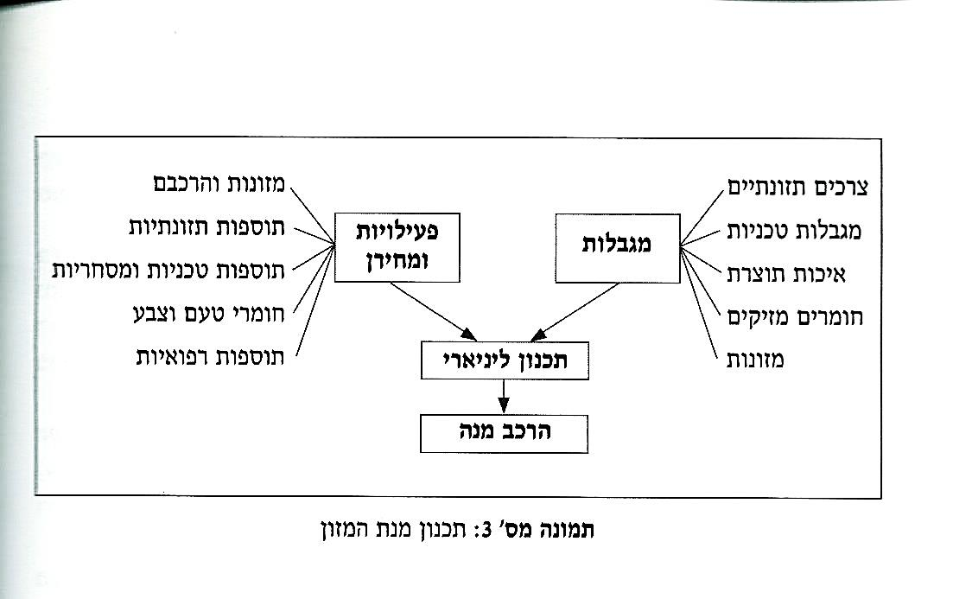

**"מגבלות" בתכנון מנת המזון**

קיימים שלושה סוגי מגבלות בהרכבת מנות מזון:

1. **מגבלות מינימום** – עבור מרכיבים שהמינון שלהם במנה חייב להיות מעל לגבול תחתון.
2. **מגבלות מקסימום** – עבור מרכיבים אשר אסור שהמינון שלהם במנה יעבור גבול עליון.
3. **מגבלות שוויון** – עבור המרכיבים החייבים להיכלל במנה במינון קבוע.

מרבית המגבלות עבור הכללה במנה של חלבון, אנרגיה, מינרלים שונים (סידן, זרחן, נתרן,   
כלור ומחצבי קורט) וויטמינים הן מגבלות מינימום. עם זאת, בתנאים מסוימים יש צורך   
להטיל על הכללתם של אלה במנה גם מגבלות מקסימום. לדוגמה, יש צורך במגבלת מקסימום   
עבור סידן אשר מקורותיו זולים, והוא מעכב גדילה כאשר הוא נכלל במנה בריכוזים גבוהים.   
מגבלות שוויון מטילים למשל על חומרים מוספים כמו תרכיזי ויטמינים, מחצבים ותרופות   
הדרושות במינונים קבועים.

קבוצת המגבלות החשובה ביותר בתכנון המנה כוללת את הצרכים התזונתיים של העוף.   
אולם, קיימות מגבלות אחרות הקשורות בהשפעות לא – תזונתיות על העוף וכן במגבלות טכניות   
הקשורות בהכנת תערובת המזון.

**מגבלות – הצרכים התזונתיים של העוף בשלבים שונים של מחזור החיים**

בבסיס הגדרת הצרכים התזונתיים של עופות בשלבי גידול שונים מונח חוק שימור החומר   
והאנרגיה: חומר הנכנס עם המזון נשאר בגוף, או מופרש ממנו דרך ערוצי הפרשה מוגדרים.   
לכן, על מנת לחשב את הצרכים התזונתיים של העוף יש להגדיר את הכללים הקובעים את   
מידת ה"הישארות" (אצירה) של חומרי מזון בגוף מחד, ומאידך, את הכללים על פיהם נעשית   
הפרשת / הפגת החומר והאנרגיה.

אצל עוף בוגר השומר על משקל גוף קבוע, לא קיימת אצירה כלשהי של חומרים וכל הנאכל   
מופרש בצורה זאת או אחרת. אצל עופות המצויים בשלב של הגדילה או בתקופת ייצור ביצים   
המצב שונה. כאן, אצירת החומר מתאימה לקצב הגדילה או קצב ייצור הביצים. ידע על   
משתנים אלה מאפשר את חישוב הצרכים התזונתיים תוך שימוש במודלים מתמטיים. מודלים   
מסוג זה הוכנסו לשימוש בשנים האחרונות, ובבסיסם מונחות הגדרות כמותיות המחושבות   
בעזרת נוסחאות מתמטיות המהוות שכלול של הצרכים הייחודיים לקיום ולייצור עם היחסים   
ביניהם בתנאי סביבה שונים. נוסחאות אלה נכללות באלגוריתמים של מחשב המסכמים   
ומתאימים את הצורך התזונתי לתנאים של גיל, גזע, טמפרטורת סביבה, וכן תכולה של מרכיבים   
חשובים במנה כמו חלבון ואנרגיה.

**הצורך במים:**

הצורך במים נובע מהפסד מים היוצאים עם הצואה והשתן, דרך העור ובמהלך הנשימה, וכמות   
קטנה יותר הנאצרת בגוף בתהליך הגדילה או נגרעת עם יצירת הביצה. הפרשת מים דרושה   
לסילוק של מומסים כמו תוצרי חילוף, חומרים חלבונים וחומצות גרעין, מלחים שונים,   
רעלים וכו' מהגוף. כפי שהוזכר, עופות מים מסלקים עודפי מלח (נתרן וכלור) בדמעות. בנוסף   
לשימוש במים לסילוק מומסים מהגוף, מופנה חלק גדול מצריכת המים להפגת אנרגיה (חום)   
דרך העור ומערכת הנשימה. איבוד חום דרך העור ודרך מערכת הנשימה הוא אמצעי עיקרי   
לוויסות חום הגוף ומאפשר לעוף את ההסתגלות לתנאי אקלים קשים המוגדרים כ"עקת   
חום". מחסור במים יפגע בביצועי העופות ועלול לגרום אף למוות. בהיעדר עקת חום, צריכת   
המים של תרנגולת הבית היא כשני גרם מים לכל גרם מזון נאכל. צריכת המים עולה בעת   
עליית טמפרטורת הסביבה.

מרבית המים נצרכים ישירות בשתייה. בקרת תהליך זה מדויקת למדי ומתואמת עם בקרת   
הפרשת מים בשתן על ידי הכליה. כתוצאה מפעילות משולבת זו, נשמרת בתנאים רגילים רמה   
קבועה של מים בגוף. בקרת השתייה קשורה לפעילות הורמונלית ועצבית מורכבת שראשיתה   
בפעילות קולטנים של לחץ הידרוסטטי בכלי הדם ושל הריכוז האוסמוטי של נוזלי הגוף.

ויסות צריכת המים הוא בלתי תלוי, במידה רבה, בצריכת המזון. ידוע, כי חלק מכמות המים   
מגיעה לגוף דרך המזון, בפרט במקרה של חיות אשר ניזונות ממספוא ירוק. המזון של העופות   
מכיל אמנם מעט מים (כ – 10%), אך משמש כמקור למים המטבוליים הנוצרים בגוף בתהליך   
הפקת האנרגיה מאבות המזון על ידי חמצון המימן של הפחמימות, השומנים והחומצות   
האמיניות. בעלי חיים מדבריים מסוימים יכולים לצמצם את צורכי המים שלהם עד כדי כך   
שהם מסוגלים לספק אותם במים שמקורם במזון. המים מוגשים לעופות באופן חופשי ובנפרד   
מן המזון ולכן אינם מהווים גורם בקביעת המגבלות בתכנון המנה.

**הצרכים בחלבון:**

החלבון הוא אבן הבניין העיקרית של תאי הגוף. קיימים בגוף חלבונים רבים השונים זה מזה   
בהרכבם ובמבנם. חלק מהחלבונים הם מולקולות פעילות כמו האנזימים וההורמונים, חלקם   
חלבונים המשתתפים בבניין תאי הגוף וחלקם חלבונים חוץ – תאיים – כמו קולגן וקראטין.   
אבני הבניין של החלבונים בגוף הם כשלושים חומצות אמיניות שונות. החומצות האמיניות,   
כמו הסוכרים והשומנים, בנויות משדרה פחמנית אלי קשורים מימנים (H), הידרוקסילים   
(OH) וקארבוקסילים (COOH). אך בשונה מן השומנים והפחמימות, החומצות האמיניות   
מכילות בנוסף גם קבוצה אחת יותר של אמין (2NH). קיימות גם חומצות אמיניות (מטיונין   
וציסטאין) המכילות גם קבוצה שמכילה גופרית (S).

לכל חלבון הרכב אופייני וקבוע של חומצות אמיניות הנקבע על ידי הקוד הגנטי וללא כל   
השפעה של הרכב המזון ממנו ניזון בעל החיים. החלבונים בנויים כשרשראות (פולימרים) של   
חומצות אמיניות. שרשראות אלה של החלבונים השונים קיימות באורך שונה ובסדר שונה של   
חומצות אמיניות ויוצרות על ידי התקפלות את המבנה המרחבי של החלבון הפעיל. השרשרת   
החלבונית ניתנת לפירוק במערכת העיכול ובתאי הגוף באמצעות מספר אנזימים פרוטאוליטיים   
(מפרקי חלבון). הפירוק במהלך תהליך העיכול מכשיר את החלבונים לספיגה דרך דופן המעי   
אל נוזלי הגוף.

מבחינה תזונתית מבחינים בחומצות אמיניות הכרחיות (חיוניות) ובלתי הכרחיות (בלתי   
חיוניות). החומצות האמיניות ההכרחיות אינן מיוצרות בגוף ולכן חייבות להיות מסופקות   
במזון. חומצות אמיניות בלתי הכרחיות יכולות להיות מיוצרות בגוף תוך העברת הקבוצה   
האמינית מחומצה אמינית כלשהי הנמצאת בעודף אל תרכובות הנוצרות בתהליכים חילוף   
חומרים של פחמימות או שומנים.

החומצות האמיניות ההכרחיות לעופות הן: ליזין, ארגינין, היסטידין, מתיונין, לאוצין, איזולאוצין,   
וואלין, טריפטופן, פניל אלנין וטראונין.

חומצות אמיניות בלתי הכרחיות חשובות הן: אלנין, גליצין, חומצה גלוטאמית, חומצה אספרטית,   
פרולין, הידרוקסי פרולין וטירוזין.

חומצות אמיניות מסוימות אין הכרחיות לכשעצמן, אך יכולות למלא חלק מהצרכים של הגוף   
בחומצות אמיניות הכרחיות. למשל, חלק מהצרכים בחומצות האמיניות הגופריתיות יכול   
להיות מסופק על ידי החומצה האמינית ציסטאין אשר גם היא כמו המטיונין מכילה גופרית אך   
אינה הכרחית. החומצה האמינית טירוזין יכולה לספק חלק מן הצורך בחומצות האמיניות   
המכילות טבעת ארומאטית ועל ידי כך לחסוך בצורך בחומצה ההכרחית פניל אלאנין.

היות והמנה חייבת לספק מגוון חומצות אמיניות בהתאם לצרכים של העוף, הרי שטיב המזונות   
החלבוניים לגבי סוגי העופות השונים נקבע על פי מידת הדמיון בין מגוון החומצות האמיניות   
שבהם לבין הצרכים התזונתיים של העוף בחומצות אמיניות למיניהן. כמו כן, טיב המזונות   
החלבוניים נקבע גם על פי המידה בה הם מסוגלים להשלים הספקת חומצות אמיניות שאינן   
כלולות במזונות אחרים. בהתאם לכללים אלה, מזונות כמו קמחי דגים וכוספת סויה נחשבים   
כחלבונים "משובחים" בעוד שמזונות אחרים, כמו קמחי בשר מסוימים, נחשבים כמקורות   
חלבון "גרועים".

בדרך כלל, מחירם של המזונות ספקי החלבון גבוה יחסית. לכן, קיימת נטייה לספק את   
החומצות האמיניות הדרושות, תוך חיסכון מרבי בהזנה בחלבון. האיזון בין הדרישה לחומצות   
האמיניות השונות מושג על ידי גיוון מקורות החלבון, שימוש בחלבונים בעלי הרכב נדרש   
והוספה למנה של מספר חומצות אמיניות סינטטיות כמטיונין וליזין.

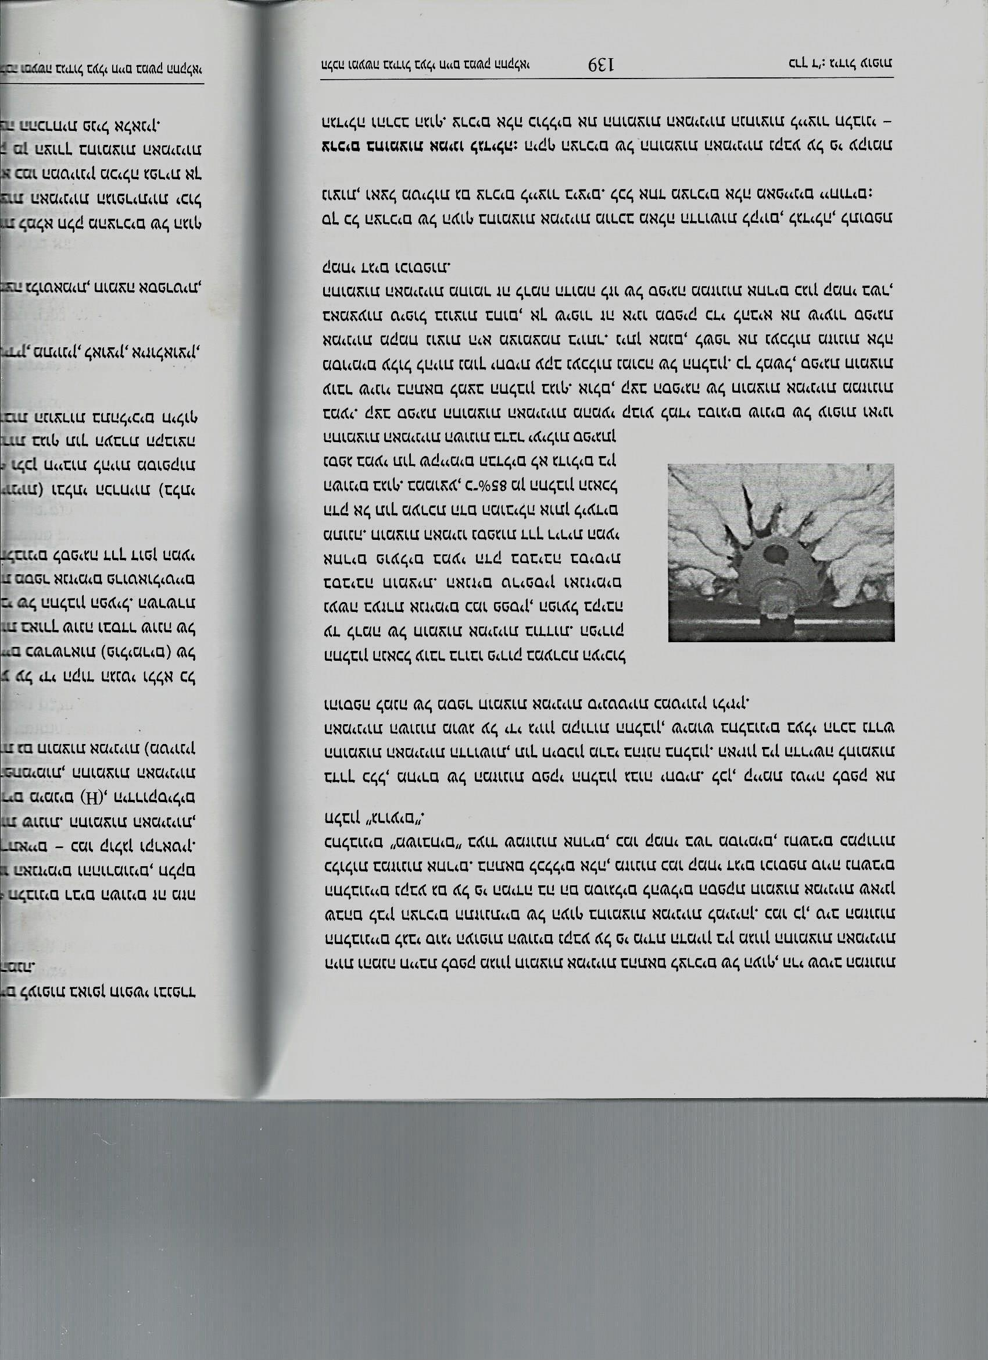החלבון הנאכל עובר ברובו פירוק במערכת העיכול   
עד לרמה של חומצות אמיניות בודדות. הפירוק   
נעשה בעזרת אנזימים כמו פפסין, הפועל בקיבה   
בסביבה חומצית. האנזים טריפסין ואנזימים   
אחרים פועלים במעי הדק בסביבה בסיסית   
מתונה. חומצות האמינו נספגות דרך רירית המעי   
הדק אל תוך מערכת הדם המובילה אותן ליעדים   
השונים בגוף. בממוצע, כ – 85% מן החלבון הנאכל   
נספג במעי תוך שקיימים הבדלים לא גדולים בין   
החומצות האמיניות השונות בדבר יעילות ספיגתן   
במעי. קצב ספיגת החומצות האמיניות מהמעי קבוע למדי בסוגים שונים של עופות ואינו   
עובר שינוי בהתאם למצב החלבון בגוף. אולם, קצב הספיגה של חומצות אמיניות ממזונות   
מסויימים עלול להיות נמוך יחסית עקב נעכלות נמוכה של החלבון. כך למשל, ספיגת חומצות   
אמיניות מקמח נוצות היא מצומצמת ביותר. ניתן אומנם, לשפר את נעכלות מזונות אלה   
באמצעות טיפול בנוצות בחום, אך שיפור זה אינו מספיק כדי להביא את שיעור ספיגת   
החומצות האמיניות מחומר זה לרמה הדומה לזו של ספיגה ממזונות אחרים כגון קמחי בשר,   
קמחי דגים וכוספות.

סך כל הצרכים של העוף בחומצות אמיניות מורכב מאלה הדרושות לקיום, לגדילה, לתוספת   
נוצות, ואצל מטילות גם צרכים לייצור ביצים. לכל אחד מהצרכים מאפיינים ייחודים:

**צרכים בחומצות אמינו לגדילה:** היקף הצרכים של החמצות האמינות נקבע על פי עקומת   
הגדילה והרכב הגוף. צרכים אלה כוללים את החומצות האמיניות הנחוצות לייצור חלבוני –   
התאים וכן את חלבוני המקטע הבין תאי. עיקר הצורך בחלבון קשור לייצור תאי שריר(ים)   
שהם המרכיב העיקרי של ה"בשר". החלבונים הבין תאיים העיקריים הם חלבוני הדם והקולגן,   
שנוצר ברקמת החיבור וכן בעצמות ובסחוסים. מבחינה תזונתית, מאופייניים הצרכים לבניין   
הגוף בשיעור יחסי גבוה של החומצה האמינית ליזין.

**צרכים בחומצות אמינו ליצירת הנוצות:** הנוצות בעופות, בדומה לשערות ביונקים, בנויות   
מתאי עור המכילים כ - 85% חלבון. החלבון העיקרי במקטע זה הוא קראטין, המאופיין בריכוז   
גבוה של חומצות אמיניות נושאות גופרית, ורמה נמוכה של ליזין. (זאת, כזכור, בניגוד להרכב   
החומצות האמיניות בשרירים ובטחה הנקייה). הנוצות עשויות להכיל כ - 20% מכלל החלבון   
בגוף, ולכן חשיבותן רבה בקביעת סך הצרכים התזונתיים. בדומה לצרכים בחלבון לגדילה,   
נקבעים הצרכים ליצירת נוצות בהתאם לעקומת הניצוי, השונה מזו של עקומת הגדילה הכללית.

**צרכים בחומצות אמינו לקיום:** בניגוד לדעה הנפוצה, אין הצרכים בחומצות אמינו לקיום הגוף   
נובעים מבנייה והריסה של חלבוני הגוף, מכיוון שתהליך זה גורע רק כמות קטנה של חומצות   
אמיניות הכרחיות. במרבית המקרים, הריסת חלבוני הגוף משחררת חומצות אמיניות העוברות   
מחזור, תוך שהן משתלבות בתהליכי בנייה של חלבונים חדשים. תהליך בניית חלבוני הגוף   
מלווה בשינוי בלתי הפיך של מספר קטן של חומצות אמיניות הכרחיות, ולכן הוא בעל משמעות   
מוגבלת בחישוב הצרכים התזונתיים של החומצות ההכרחיות.

הצורך בחומצות אמיניות לקיום נובע בעיקר מהפסדים בלתי הפיכים של חלבונים במערכת   
העיכול, במערכת השתן והפסדים כתוצאה מנשירת עור ונוצות. ההפסד השוטף של חומצות   
אמיניות בדרכים אלו הוא תהליך בלתי נמנע ואינו קשור כאמור, לוויסות כמותן של החומצות   
האמיניות בגוף. היקף הצריכה בחומצות אמינו לקיום מתייחס לשטח פני הגוף ולא למשקלו.   
הפסדי החומצות האמיניות של הגוף אותם יש צורך להשלים דרך המזון הם כדלקמן:

**הפסדים של חלבונים במערכת העיכול:** הצואה מכילה שאריות של אנזימי עיכול חלבוניים   
וכן שאריות שלא נעכלו של תאים אשר נשרו משכבת רירית המעי בנוסף לחלבון שלא   
נספג מהמזון.

**הפסדים של חלבונים במערכת השתן:** השתן מכיל מספר רב של תרכובות חנקניות. מערכת   
הכליה משמשת כווסת עיקרי של רמת החומצות האמיניות בגוף. החומצות האמיניות   
העודפות עוברות בעופות ובזוחלים שינוי כימי לחומצת שתן, שהיא קשת - תמס ומופרשת   
בשתן במצב מוצק המקנה ללשלשת העופות צבע לבן. בהשוואה, תוצר פירוק החומצות   
האמיניות אצל היונקים הוא השתנן הנמס בנוזלי השתן. מוצר חנקני אחר המופיע בשתן   
הוא הקריאטינין. הפרשת הקריאטינין איננה נגזרת מחילוף חומרים של החלבונים, אלא   
מחילוף חומרים הקשור לעיבוד ספקי האנרגיה. בניגוד לחומצת השתן, הפרשת הקריאטינין   
בגוף קבועה יחסית לשטח הפנים של הגוף. היות ונדרשות שתי מולקולות של חומצות   
אמיניות מסוימות לשם ייצור מולקולה אחת של הקריאטינין, הרי שבתהליך יצירת   
הקריאטינין נצרכות באופן בלתי הפיך שתי יחידות של חומצות אמיניות אלה והדבר נלקח   
בחשבון בחישוב הצרכים התזונתיים לקיום.

**הפסדי העור:** עור העוף מתחדש באופן מתמיד תוך נשירה של קשקשים וכן תוך החלפה   
מסוימת של נוצות העשויות בעיקר מהחלבון קראטין. הפסד חלבון דרך ערוץ זה יכול   
להגיע למחצית מצורכי החלבון הנחוצים לקיום העופות. לקראטין ולכן גם לחלבונים   
אחרים המשתתפים בקיום בגוף, פרופיל חומצות אמיניות השונה מזה של החלבונים   
הנפוצים בגוף, המאופיין בשיעור גבוה של חומצות אמיניות גופריתיות.

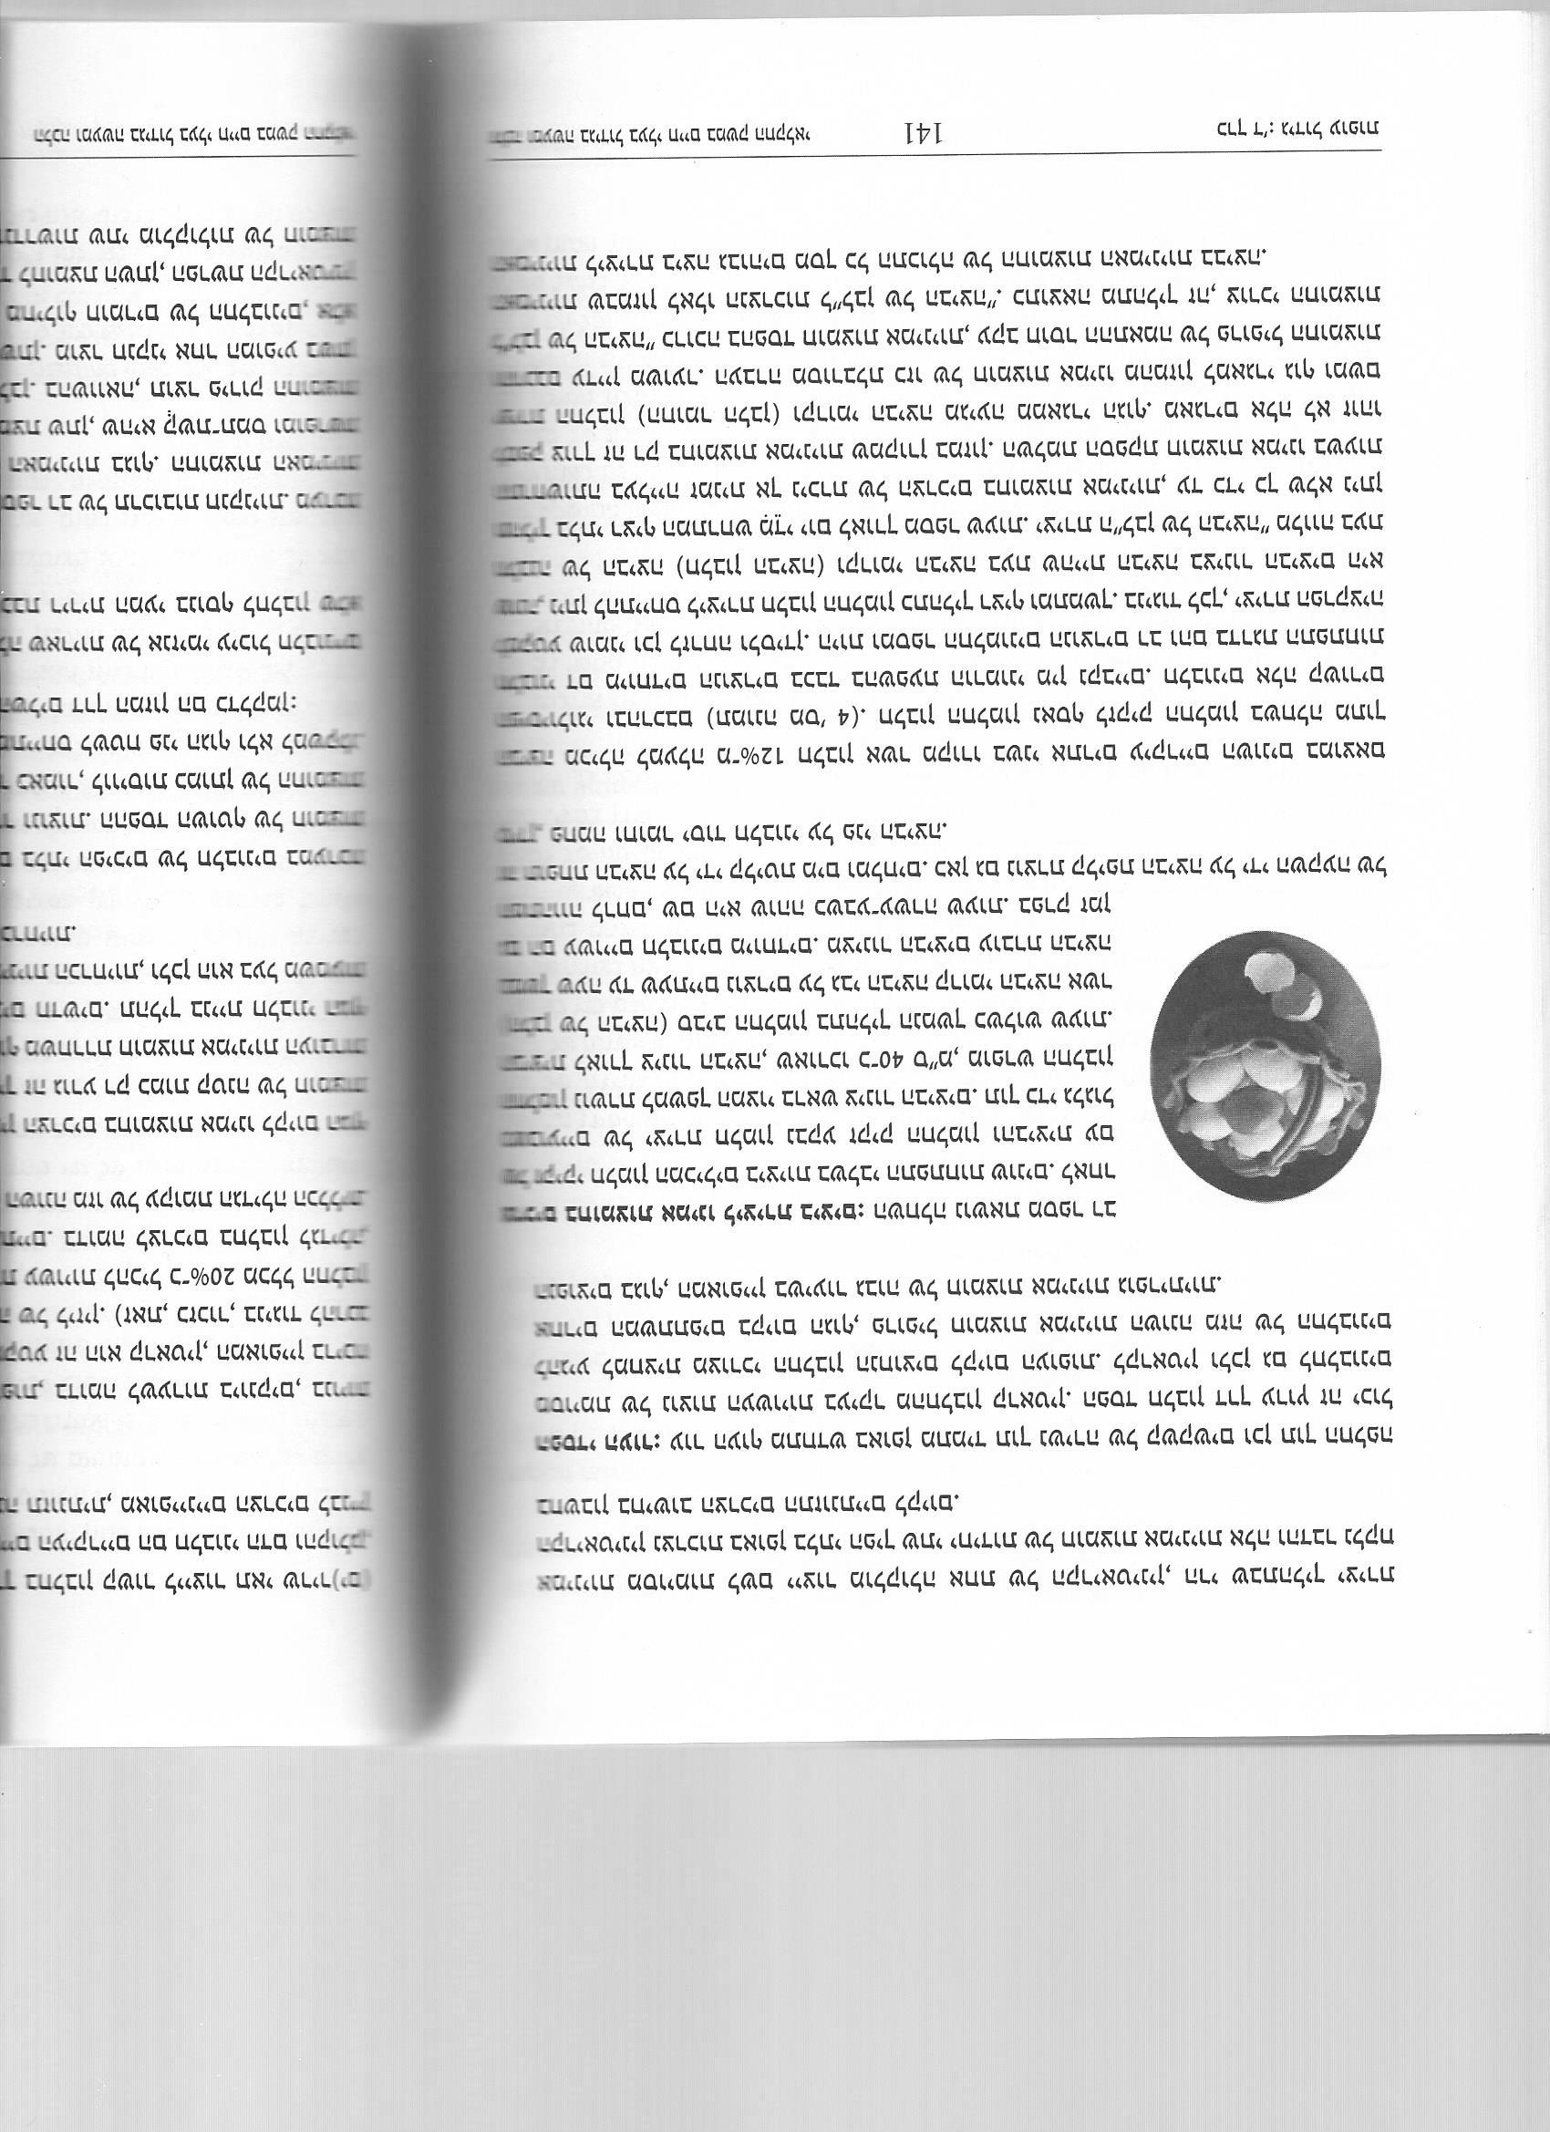**צרכים בחומצות אמינו ליצירת ביצים:** השחלה נושאת מספר רב   
של זקיקי חלמון המכילים ביציות בשלבי התפתחות שונים. לאחר   
כשבועיים של יצירת חלמון נבקע זקיק החלמון והביצית עם   
החלמון נושרות למשפך המצוי בראש צינור הביצים. תוך כדי גלגול   
הביצית לאורך צינור הביצה, שאורכו כ - 40 ס״מ, מופרש החלבון   
(הלבן של הביצה) סביב החלמון בתהליך הנמשך כשלוש שעות.   
במשך שעה עד שעתיים נוצרים על גבי הביצה קרומי הביצה אשר   
גם הם עשויים חלבונים מיוחדים. מצינור הביצים עוברת הביצה   
המתהווה לרחם, שם היא שוהה כשבע - עשרה שעות. בפרק זמן   
זה תופחת הביצה על ידי קליטת מים ומלחים. כאן גם נוצרת קליפת הביצה על ידי השקעה של   
סידן, פחמה וחומר יסוד חלבוני על פני הביצה.

הביצה מכילה למעלה מ - 12% חלבון אשר מקורו בשני אתרים עיקריים השונים במוצאם   
הפיסיולוגי ובהרכבם (תמונה מס׳ 4). חלבון החלמון נאסף לזקיק החלמון בשחלה מתוך   
חלבוני דם מיוחדים הנוצרים בכבד בהשפעת הורמוני מין נקביים. חלבונים אלה קשורים   
למקטע שומני וכן לזרחה ולסידן. היות ומספר החלמונים הנוצרים רב והם בדרגת התפתחות   
שונה, ניתן להתייחס ליצירת חלבון החלמון כתהליך רציף ומתמשך. בניגוד לכך, יצירת הפרקציה   
הלבנה של הביצה (חלבון הביצה) וקרומי הביצה בעת שהיית הביצה בצינור הביצים היא   
תהליך בלתי רציף המתרחש מדי יום לאורך מספר שעות. יצירת ה״לבן של הביצה״ מלווה בעת   
התרחשותה בעלייה זמנית אך ניכרת של הצרכים בחומצות אמיניות, עד כדי  כך שלא ניתן   
לספק צורך זה רק בחומצות אמיניות שמקורן במזון. השלמת הספקת חומצות אמינו בשעות   
יצירת החלבון (החומר הלבן) וקרומי הביצה מגיעה ממאגרי הגוף. מאגרים אלה לא זוהו   
והרכבם עדיין משוער. העברה מסורבלת כזו של חומצות אמינו מהמזון למאגרי גוף ומשם   
ל״לבן של הביצה״ כרוכה בהפסד חומצות אמיניות, עקב חוסר ההתאמה של פרופיל החומצות   
האמיניות שבמזון לאלו הנצרכות ל״לבן של הביצה״. כתוצאה מתהליך זה, צורכי החומצות   
האמיניות ליצירת ביצה גבוהים מסך כל התכולה של החומצות האמיניות בביצה.

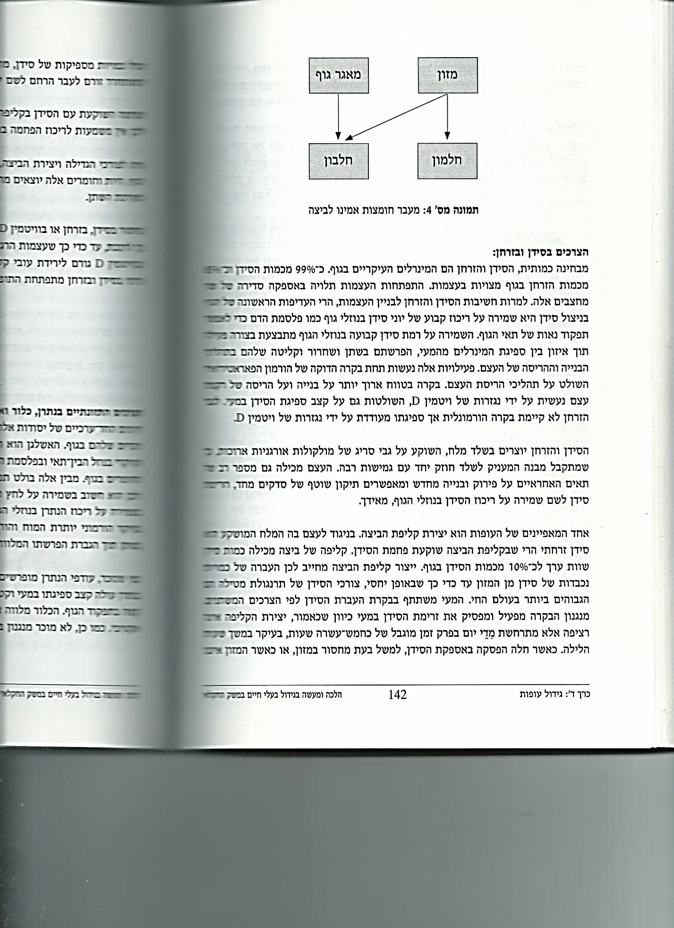

**הצרכים בסידן ובזרחן:**

מבחינה כמותית, הסידן והזרחן הם המינרלים העיקריים בגוף. כ - 99% מכמות הסידן וכ - 85%   
מכמות הזרחן בגוף מצויות בעצמות. התפתחות העצמות תלויה באספקה סדירה של שני   
מחצבים אלה. למרות חשיבות הסידן והזרחן לבניית העצמות, הרי העדיפות הראשונה של הגוף   
בניצול סידן היא שמירה על ריכוז קבוע של יוני סידן בנוזלי גוף כמו פלסמת הדם כדי לאפשר   
תפקוד נאות של תאי הגוף. השמירה על רמת סידן קבועה בנוזלי הגוף מתבצעת בצורה פעילה   
תוך איזון בין ספיגת המינרלים מהמעי, הפרשתם בשתן ושחרור וקליטה שלהם בתהליכי   
הבנייה וההריסה של העצם. פעילויות אלה נעשות תחת בקרה הדוקה של הורמון הפאראטירואיד   
השולט על תהליכי הריסת העצם. בקרה בטווח ארוך יותר על בנייה ועל הריסה של רקמת   
עצם נעשית על ידי נגזרות של ויטמין D, השולטות גם על קצב ספיגת הסידן במעי. לגבי   
הזרחן לא קיימת בקרה הורמונלית אך ספיגתו מעודדת על ידי נגזרות של ויטמין D.

הסידן והזרחן יוצרים בשלד מלח, השוקע על גבי סריג של מולקולות אורגניות ארוכות, כך   
שמתקבל מבנה המעניק לשלד חוזק יחד עם גמישות רבה. העצם מכילה גם מספר רב של   
תאים האחראיים על פירוק ובנייה מחדש ומאפשרים תיקון שוטף של סדקים מחד, וזרימת   
סידן לשם שמירה על ריכוז הסידן בנוזלי הגוף, מאידך.

אחד המאפיינים של העופות הוא יצירת קליפת הביצה. בניגוד לעצם בה המלח המושקע הוא   
סידן זרחתי הרי שבקליפת הביצה שוקעת פחמת סידן. קליפה של ביצה מכילה כמות סידן   
שוות ערך לכ - 10% מכמות הסידן בגוף. ייצור קליפת הביצה מחייב לכן העברה של כמויות   
נכבדות של סידן מן המזון עד כדי כך שבאופן יחסי, צורכי הסידן של תרנגולת מטילה הם   
הגבוהים ביותר בעולם החי. המעי משתתף בבקרת העברת הסידן לפי הצרכים המשתנים.   
מנגנון הבקרה מפעיל ומפסיק את זרימת הסידן במעי כיוון שכאמור, יצירת הקליפה אינה   
רציפה אלא מתרחשת מדי יום בפרק זמן מוגבל של כחמש - עשרה שעות, בעיקר במשך שעות   
הלילה. כאשר חלה הפסקה באספקת הסידן, למשל בעת מחסור במזון, או כאשר המזון איננו   
מכיל כמויות מספיקות של סידן, מופעלים הורמונים הגורמים לפירוק חלקים בעצם והסידן   
המשתחרר זורם לעבר הרחם לשם ייצור קליפה. כתוצאה מכך העצם מדלדלת.

הפחמה השוקעת עם הסידן בקליפת הביצה מקורה בדו - תחמוצת הפחמן הנוצר בתאי הרחם   
ולכן אין משמעות לריכוז הפחמה במזון.

פרט לצורכי הגדילה ויצירת הביצה, נחוצות כמויות קטנות יותר של סידן וזרחן לשם קיום   
הגוף, היות וחומרים אלה יוצאים מהגוף דרך העור ודרך הפסדים הכרחיים של מערכת העיכול   
ומערכת השתן.

מחסור בסידן, בזרחן או בוויטמין D גורם בפטמים לירידה בשיעור המינרלים בעצם ובעקבות   
כך לרככת, עד כדי כך שעצמות הרגליים אינן מסוגלות לתמוך בגוף. במטילות, מחסור בסידן   
ובוויטמין D גורם לירידת עובי קליפת הביצה והספקת ההטלה. לרוב, כתוצאה ממחסור   
כרוני בסידן ובזרחן מתפתחת התופעה של ״כשילת רגליים״.

**הצרכים התזונתיים בנתרן, כלור ואשלגן:**

היונים החד - ערכיים של יסודות אלו מומסים בנולי הגוף, אך בניגוד לסידן ולזרחן, אין מאגרים   
ניכרים שלהם בגוף. האשלגן הוא היון החד - ערכי התוך תאי העיקרי בעוד שהנתרן הוא היון   
העיקרי בנוזל הבין - תאי ובפלסמת הדם. לכל אחד מיונים חד - ערכיים אלה תפקיד משלו בחילוף   
החומרים בגוף. מבין אלה בולט תפקיד הנתרן, שהוא התורם העיקרי לריכוז האוסמוטי בדם   
ולכן הוא חשוב בשמירה על לחץ הדם. לספיגה במעי יחד עם ההפרשה בכליה תפקיד חשוב   
בשמירה על ריכוז הנתרן בנוזלי הגוף. מספר הורמונים משתתפים בבקרת רמת הנתרן בגוף,   
בעיקר הורמוני יותרת המוח והורמוני יותרת הכליה. עודפי נתרן מופרשים על ידי עופות   
בשתן תוך הגברת הפרשתו המלווה בשתייה מוגברת של מים.

כפי שנזכר, עודפי הנתרן מופרשים אצל עופות מסוימים דרך בלוטות הדמעות. בעת מחסור   
בנתרן עולה קצב ספיגתו במעי וקטנה הפרשתו בשתן. הפסד של נתרן בעת מחסור חמור פוגע   
קשה בתפקוד הגוף. הכלור המלווה את הנתרן בנוזלי הגוף ולא קיים לגביו כל תהליך של ויסות   
אקטיבי. כמו כן, לא מוכר מנגנון בקרה ייחודי של ויסות רמת האשלגן בגוף.

**הצרכים התזונתיים של העוף באנרגיה:**

הערך האנרגטי של חומרי מזון נמדד ביחידות של קלוריות או ג׳אול ליחידות משקל. ניתן   
לקבוע את ערכו האנרגטי של חומר באמצעות שרפתו במכשיר ״קלורימטר״ ומדידת כמות   
החום הנוצרת. קל להיווכח בעובדה שלא כל החום הנמדד בתהליך השרפה של חומר כלשהו   
הוא בעל ערך תזונתי לבעלי חיים. לדוגמה, לדלקים המבוססים על נפט אין כל ערך תזונתי, על   
אף ערכם הקלורי הגבוה המתגלה בעת שרפתם. המזונות מכילים ספקי אנרגיה בעלי ערך   
תזונתי – פחמימות שומנים וחלבונים. אולם, מספר חומרים אנרגטיים הנכללים בחומרי מזון,   
כמו תאית וליגנין, הם כמעט נטולי כל ערך תזונתי לעופות ולמרבית החד – קיבתיים האחרים   
מכיוון שאינם ניתנים לפירוק ולעיכול. לפיכך, ערך האנרגיה הכללי של מזון מסוים, הנמדד   
ישירות בקלורימטר, אינו מתאים לחישוב מנות לעופות. משתמשים בערך אנרגטי ביולוגי   
הנמדד באופן ניסויי על ידי בדיקת ניצול האנרגיה הכללית בעוף עצמו, ובשילוב עם בדיקות   
נוספות מתקבל הערך המכונה בשם ״האנרגיה המטבולית״. קיימות גם צורות ביטוי אחרות   
לאנרגיה שבמזון, אולם האנרגיה המטבולית היא כיום מדד המקובל ביותר בחישוב מנות   
עופות, הן כביטוי של המזון והן לחישוב הצרכים התזונתיים.

**ייצור האנרגיה בגוף:** האנרגיה הדרושה לתהליכים השונים בגוף (תמונה מס׳ 5) נוצרת תוך   
פירוק וחמצון של פחמימות, שומנים וגם חומצות אמיניות. הפחמימה העיקרית המצויה   
בגוף, הגלוקוזה, בנויה משדרה פחמנית אליה קשורים מימנים, שיירים הידרוקסילים ואטום   
חמצן אחד. מהלך ניצול האנרגיה הצפונה בגלוקוזה מורכב משרשרת תהליכים בהם מתפרקת   
המולקולה של סוכר זה לתרכובות שונות כאשר בסוף התהליך נוצרים דו - תחמוצת פחמן   
ומים. בראשיתו, אין תהליך פירוק הגלוקוזה צורך חמצן אך בהמשכו נצרך חמצן המגיע מן   
הריאות. האנרגיה האצורה בגלוקוזה עוברת במסגרת תהליך פירוקה לתרכובות זרחניות מיוחדות   
שהן עתירות אנרגיה ומשמשות בתהליכי החיים. הגלוקוזה נמצאת בגוף בכמויות קטנות ובחלקה   
נשמרת כגליקוגן, שהוא רב - סוכר קשה - תמס הנמצא בכבד ובשרירים ומשמש שם כחומר   
תשמורת זמין.

החומצות השומניות הן מרכיב העיקרי של השומן. קיים   
מספר רב של חומצות שומניות, אשר פרט לערכן הקלורי   
יש הנחשבות לבעלות השפעה ניכרת על בריאות בעל   
החיים. מספר חומצות שומניות כמו החומצה הלינולאית   
הן הכרחיות מכיוון שאינן מיוצרות בגוף ועל כן חייבות   
להגיע לבעל החיים באמצעות המזון. מרבית מולקולות   
השומן בגוף בנויות משדרה תלת פחמנית של גליצרול   
כאשר כל ענף קושר חומצה שומנית אחת. שומנים מטיפוס   
זה נקראים טרי - גליצרידים. חומרים שומניים אחרים בעלי   
חשיבות פיסיולוגית רבה הם הפוספוליפידים – שומנים   
המכילים זרחה במקום אחת מן החומצות השומניות. פוספוליפידים הם המרכיב העיקרי   
של דופן התא. החומרים השומניים כוללים גם את הכולסטרול והורמונים סטרואידיים.

החומצות השומניות עוברות תהליכי פירוק מורכבים על לחמצונן הסופי לדו - תחמוצת הפחמן   
ולמים. הפירוק מביא לשחרור האנרגיה האצורה בהן, וזו נאגרת בתרכובות זרחניות עתירות   
אנרגיה. פירוק גרם שומן משחרר כתשע קלוריות לעומת פירוק גרם פחמימות בו משתחררות   
כארבע קלוריות בלבד. אנרגיה שמקורה בפחמימות או בשומנים, אשר אינה מנוצלת לתהליכי   
הקיום וייצור חום, נאגרת תוך יצירת שומן גוף ברקמת אגירה מיוחדת הנמצאת אצל עופות   
ברובה בחלל הבטן, אך גם מתחת לעור ובין השרירים. אגירת השומן היא תהליך בלתי רצוי   
מבחינה חקלאית שהרי, יצירת שומן דורשת כמעט פי עשרה אנרגיה מיצירת רקמה לא שומנית   
המכילה כזכור כ – 75% מים. יתר על כן, שומן רב בגוף הפטם מוריד את איכות המוצר מבחינת   
הצרכן, ולכן גם את מחירו.

צריכת המזון היא האמצעי העיקרי לוויסות הספקת האנרגיה לגוף. ויסות צריכת המזון ויצירת   
האנרגיה מווסת על ידי פעולה של מספר הורמונים, בשיתוף עם פעילות עצבית ומושפע גם   
מתנאי הסביבה. כך למשל, עלייה בריכוז האנרגיה המושגת על ידי תוספת שומן למזון, תלווה   
בירידה בצריכת המזון. עלייה בצורך באנרגיה עקב ירידת טמפרטורת הסביבה תגרום לעלייה   
בצריכת המזון. כן עולה צריכת המזון עם התחלת ההטלה ונופלת עם הספקתה.

בפטמים צעירים, במידה והמנה מאוזנת היטב מבחינת כמות והרכב החלבון, ויסות צריכת   
המזון מדויק יותר וכמות שומן הגוף הנוצרת מזערית. מטילות מגזעי הטלה, אך לא מגזעי   
בשר, מסוגלות לווסת במדויק את צריכת המזון בהתאם לקצב ההטלה. מטילות מגזעי בשר,   
המשמשות בלהקת רבייה לייצור פטמים, איבדו כנראה את כושר ויסות צריכת המזון והן   
צורכות עודף גדול של מזון. עקב כך הן משמינות לדרגה הפוגעת בבריאותן וייצור הביצים.   
כדי להתגבר על תופעה זו צריך הלולן לקצוב להן את מנת המזון היומית ולא לאפשר להן הזנה   
חופשית.

האנרגיה נצרכת לשם קיום תהליכי החיים. תהליכי הגדילה וייצור הביצה דורשים כמות ניכרת   
של אנרגיה אולם מרבית האנרגיה, הן בפטמים והן במטילות, נחוצה לצורכי הקיום. כ – 80%   
מכלל האנרגיה הנאכלת בפטמים ולמעלה מ – 70% מכלל האנרגיה הנאכלת על ידי מטילות   
מוצאים לצורכי קיום בתנאי אקלים אביביים. שיעורים אלה עולים כאשר שוררים תנאי   
אקלים קיצוניים יותר.

**צורכי אנרגיה בגידול ובייצור:** לחומר ממנו בנוי הגוף ערך קלורי ידוע. לחלבון ערך קלורי של   
כארבע קלוריות לגרם. לעומת זאת, לשומן ערך גבוה מתשע קלוריות. לכן, ההשקעה בגדילת   
הרקמות המכילות כ – 20% חלבון נמוכה מקלוריה לגרם, בעוד שיצירת רקמה שומנית אשר   
רובה ככולה שומן דורשת למעלה מתשע קלוריות לגרם. פרט לערך הקלורי של הרקמות   
עצמן, נדרשת גם השקעת אנרגיה ניכרת להנעת התהליכים הקשורים לגדילה.

לביצה ערך קלורי קבוע למדי התלוי בגודלה. מרבית האנרגיה של הביצה מרוכזת בחלמון   
הביצה, שמכיל ריכוז גבוה של שומן בעוד שחלבון (לבן) הביצה בנוי (פרט למים) מחלבון נקי.   
1.8 – 1.9 קלוריות נחוצות ליצירת גרם אחד של ביצה.

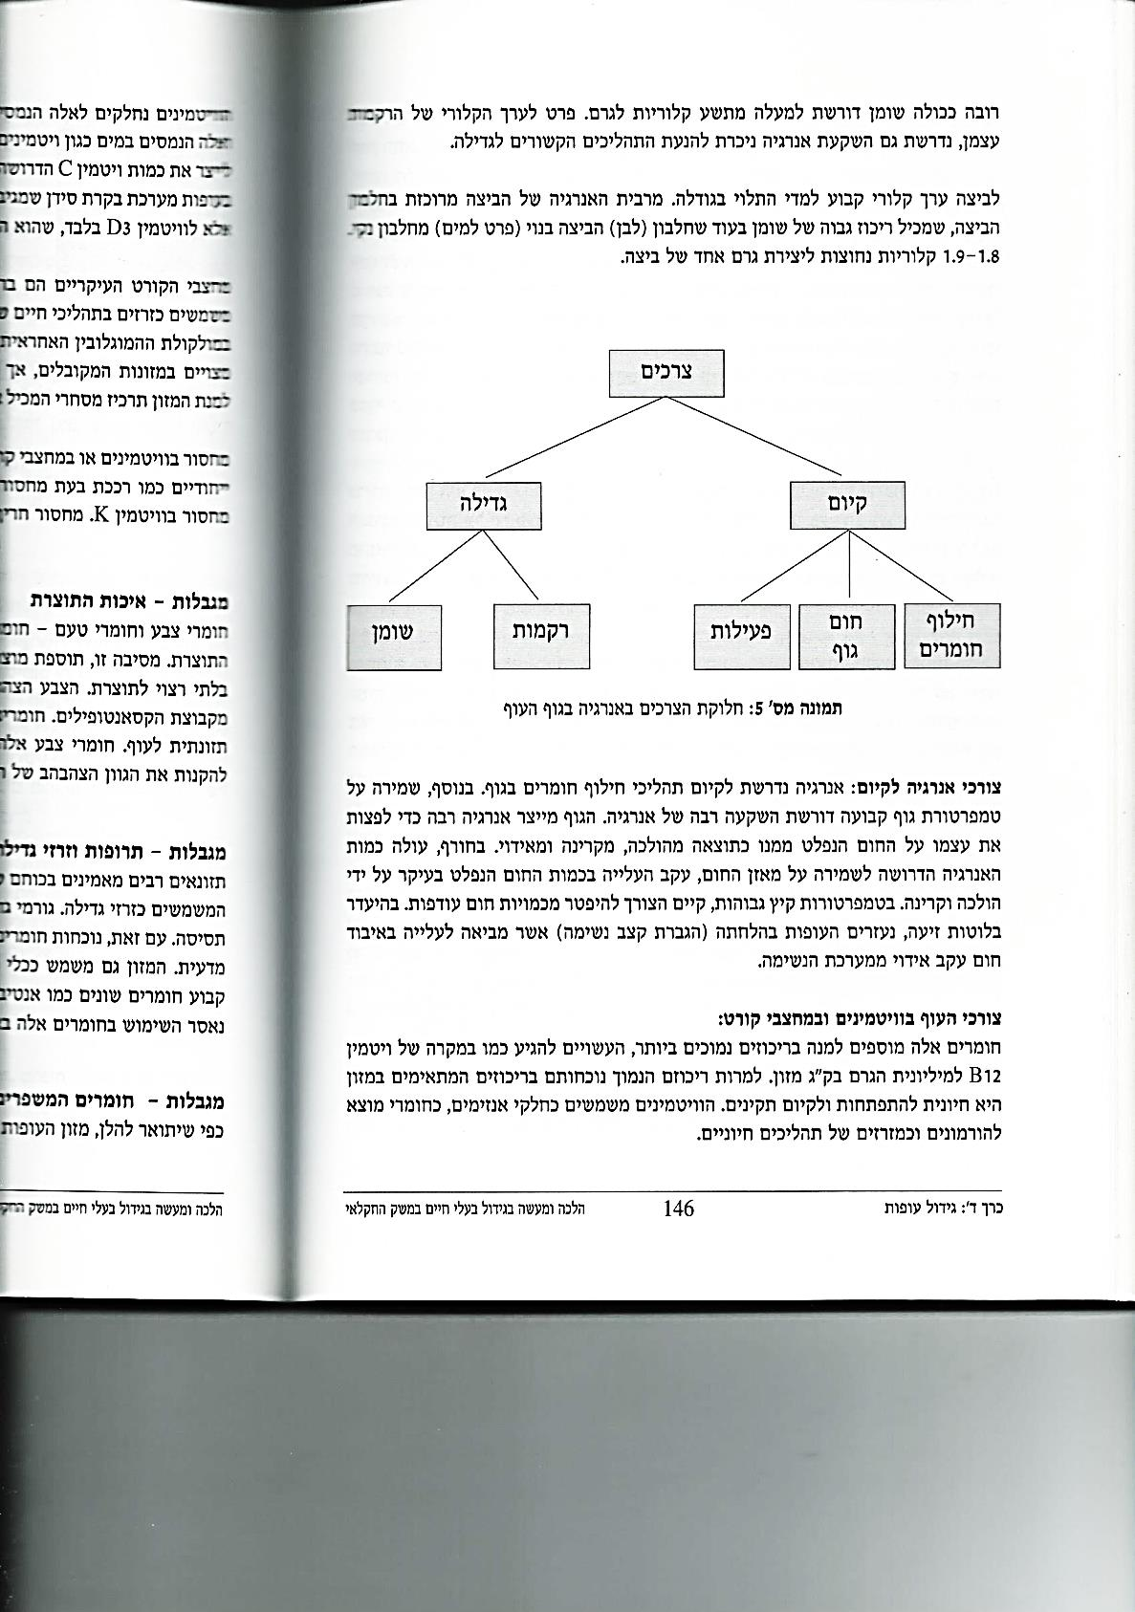

**צורכי אנרגיה לקיום:** אנרגיה נדרשת לקיום תהליכי חילוף חומרים בגוף. בנוסף, שמירה על   
טמפרטורת גוף קבועה דורשת השקעה רבה של אנרגיה. הגוף מייצר אנרגיה רבה כדי לפצות   
את עצמו על החום הנפלט ממנו כתוצאה מהולכה, מקרינה ומאידוי. בחורף, עולה כמות   
האנרגיה הדרושה לשמירה על מאזן החום, עקב העלייה בכמות החום הנפלט בעיקר על ידי   
הולכה וקרינה. בטמפרטורות קיץ גבוהות, קיים הצורך להיפטר מכמויות חום עודפות. בהיעדר   
בלוטות זיעה, נעזרים העופות בהלחתה (הגברת קצב נשימה) אשר מביאה לעלייה באיבוד   
חום עקב אידוי ממערכת הנשימה.

**צורכי העוף בוויטמינים ובמחצבי קורט:**

חומרים אלה מוסיפים למה בריכוזים נמוכים ביותר, העשויים להגיע כמו במקרה של ויטמין   
B12 למיליונית הגרם בק״ג מזון. למרות ריכוזם הנמוך נוכחותם בריכוזים המתאימים במזון   
היא חיונית להתפתחות ולקיום תקינים. הוויטמינים משמשים כחלקי אנזימים, כחומרי מוצא   
להורמונים וכמזרזים של תהליכים חיוניים.

הוויטמינים נחלקים לאלה הנמסים בשומן כמו ויטמין A, ויטמין E, ויטמין D, וויטמין K,   
ואלה הנמסים במים כגון ויטמינים מקבוצת ויטמין B וויטמין C. עופות ומספר יונקים יכולים   
לייצר את כמות ויטמין C הדרושה להם ואין צורך להוסיפו למנה. בניגוד למרבית היונקים, אין   
בעופות מערכת בקרת סידן שמגיבה לוויטמין D2 המופק משמרים שעברו הקרנה תת - סגולית,   
אלה לוויטמין D3 בלבד, שהוא הוויטמין הטבעי המיוצר בעת חשיפת העור לקרינת השמש.

מחצבי הקורט העיקריים הם ברזל, מנגן, אבץ, סלניום, נחושת, יוד, כרום ומוליבדן. אלה   
משמשים כזרזים בתהליכי חיים שונים. מקום מיוחד שמור לברזל המהווה מרכיב חשוב ביותר   
במולקולת ההמוגלובין האחראית על הסעת החמצן בגוף. מרבית הוויטמינים ומחצבי הקורט   
מצויים במזונות המקובלים, אך לרוב נמצאים בריכוזים בלתי מספיקים. לכן, נהוג להוסיף   
למנת המזון תרכיז מסחרי המכיל את מרבית הוויטמינים ומחצבי הקורט ממקורות תעשייתיים.

מחסור בוויטמינים או במחצבי קורט יפגע ברמת הייצור ובהמשך אף עלול לגרום לסימפטומים   
ייחודיים כמו רככת בעת מחסור של ויטמין D או ירידה בקצב קרישת דם ושפכי דם עקב   
מחסור בוויטמין K. מחסור חריף וממושך בוויטמינים עלול גם להסתיים במוות.

**מגבלות – איכות התוצרת**

חומרי צבע וחומרי טעם - חומרים רבים בעיקר כאלה הנמסים בשומן, משפיעים על טעם   
התוצרת. מסיבה זו, תוספת מוצרי הדגים למנת למנת העופות מוגבלת מחשש להעברת טעם דגים   
בלתי רצוי לתוצרת. הצבע הצהוב - כתום בעור הפטמים ובחלמון הביצה נובע מחומרי צבע   
מקבוצת הקסאנטופילים. חומרים אלה מצויים בתירס ובמזונות ירוקים שהם חסרי חשיבות   
תזונתית לעוף. חומרי צבע אלה מיוצרים גם באופן סינתטי וניתן להוסיפם למנה במטרה   
להקנות את הגוון הצהבהב של המוצר כפי שנדרש בשווקים של אירופה וארצות – הברית.

**מגבלות – תרופות וזרזי גדילה**

תזונאים רבים מאמינים בכוחם של מזונות מסוימים לזרז גדילה בזכות מרכיבים בלתי מזוהים   
המשמשים כזרזי גדילה. גורמי גדילה אמורים להימצא בתכשירי דגים וכן בתוצרים של חומרי   
תסיסה. עם זאת, נוכחות חומרים כאלה היא משוערת והשפעתם על קצב הגדילה טרם הוכחה   
מדעית. המזון גם משמש ככלי חשוב להספקה של תרופות. בעבר היה נהוג להוסיף באופן   
קבוע חומרים שונים כמו אנטיביוטיקה למנת העופות לשם זירוז הגדילה. בשנים האחרונות   
נאסר השימוש בחומרים אלה באופן שוטף בכדי למנוע העברתם לצרכני התוצרת.

**מגבלות – חומרים המשפרים איכות טכנית וזמן מדף של המנה**

כפי שיתואר להלן, מזון העופות מוגש לרוב בצורת כופתיות. חומרים מסוימים מוספים למנה   
לשם יצירת כופתית יציבה. למזון מוספים גם חומרים מונעי   
חמצון אשר מגנים על מרכיבים חיוניים במזון כמו ויטמינים   
וחומצות שומן מפני קלקול המתרחש עקב תהליכי חמצון   
במהלך אחסון המזון. להשגת מטרות אלה מוטלת מגבלת שוויון   
על ספקי חומרים אלה.

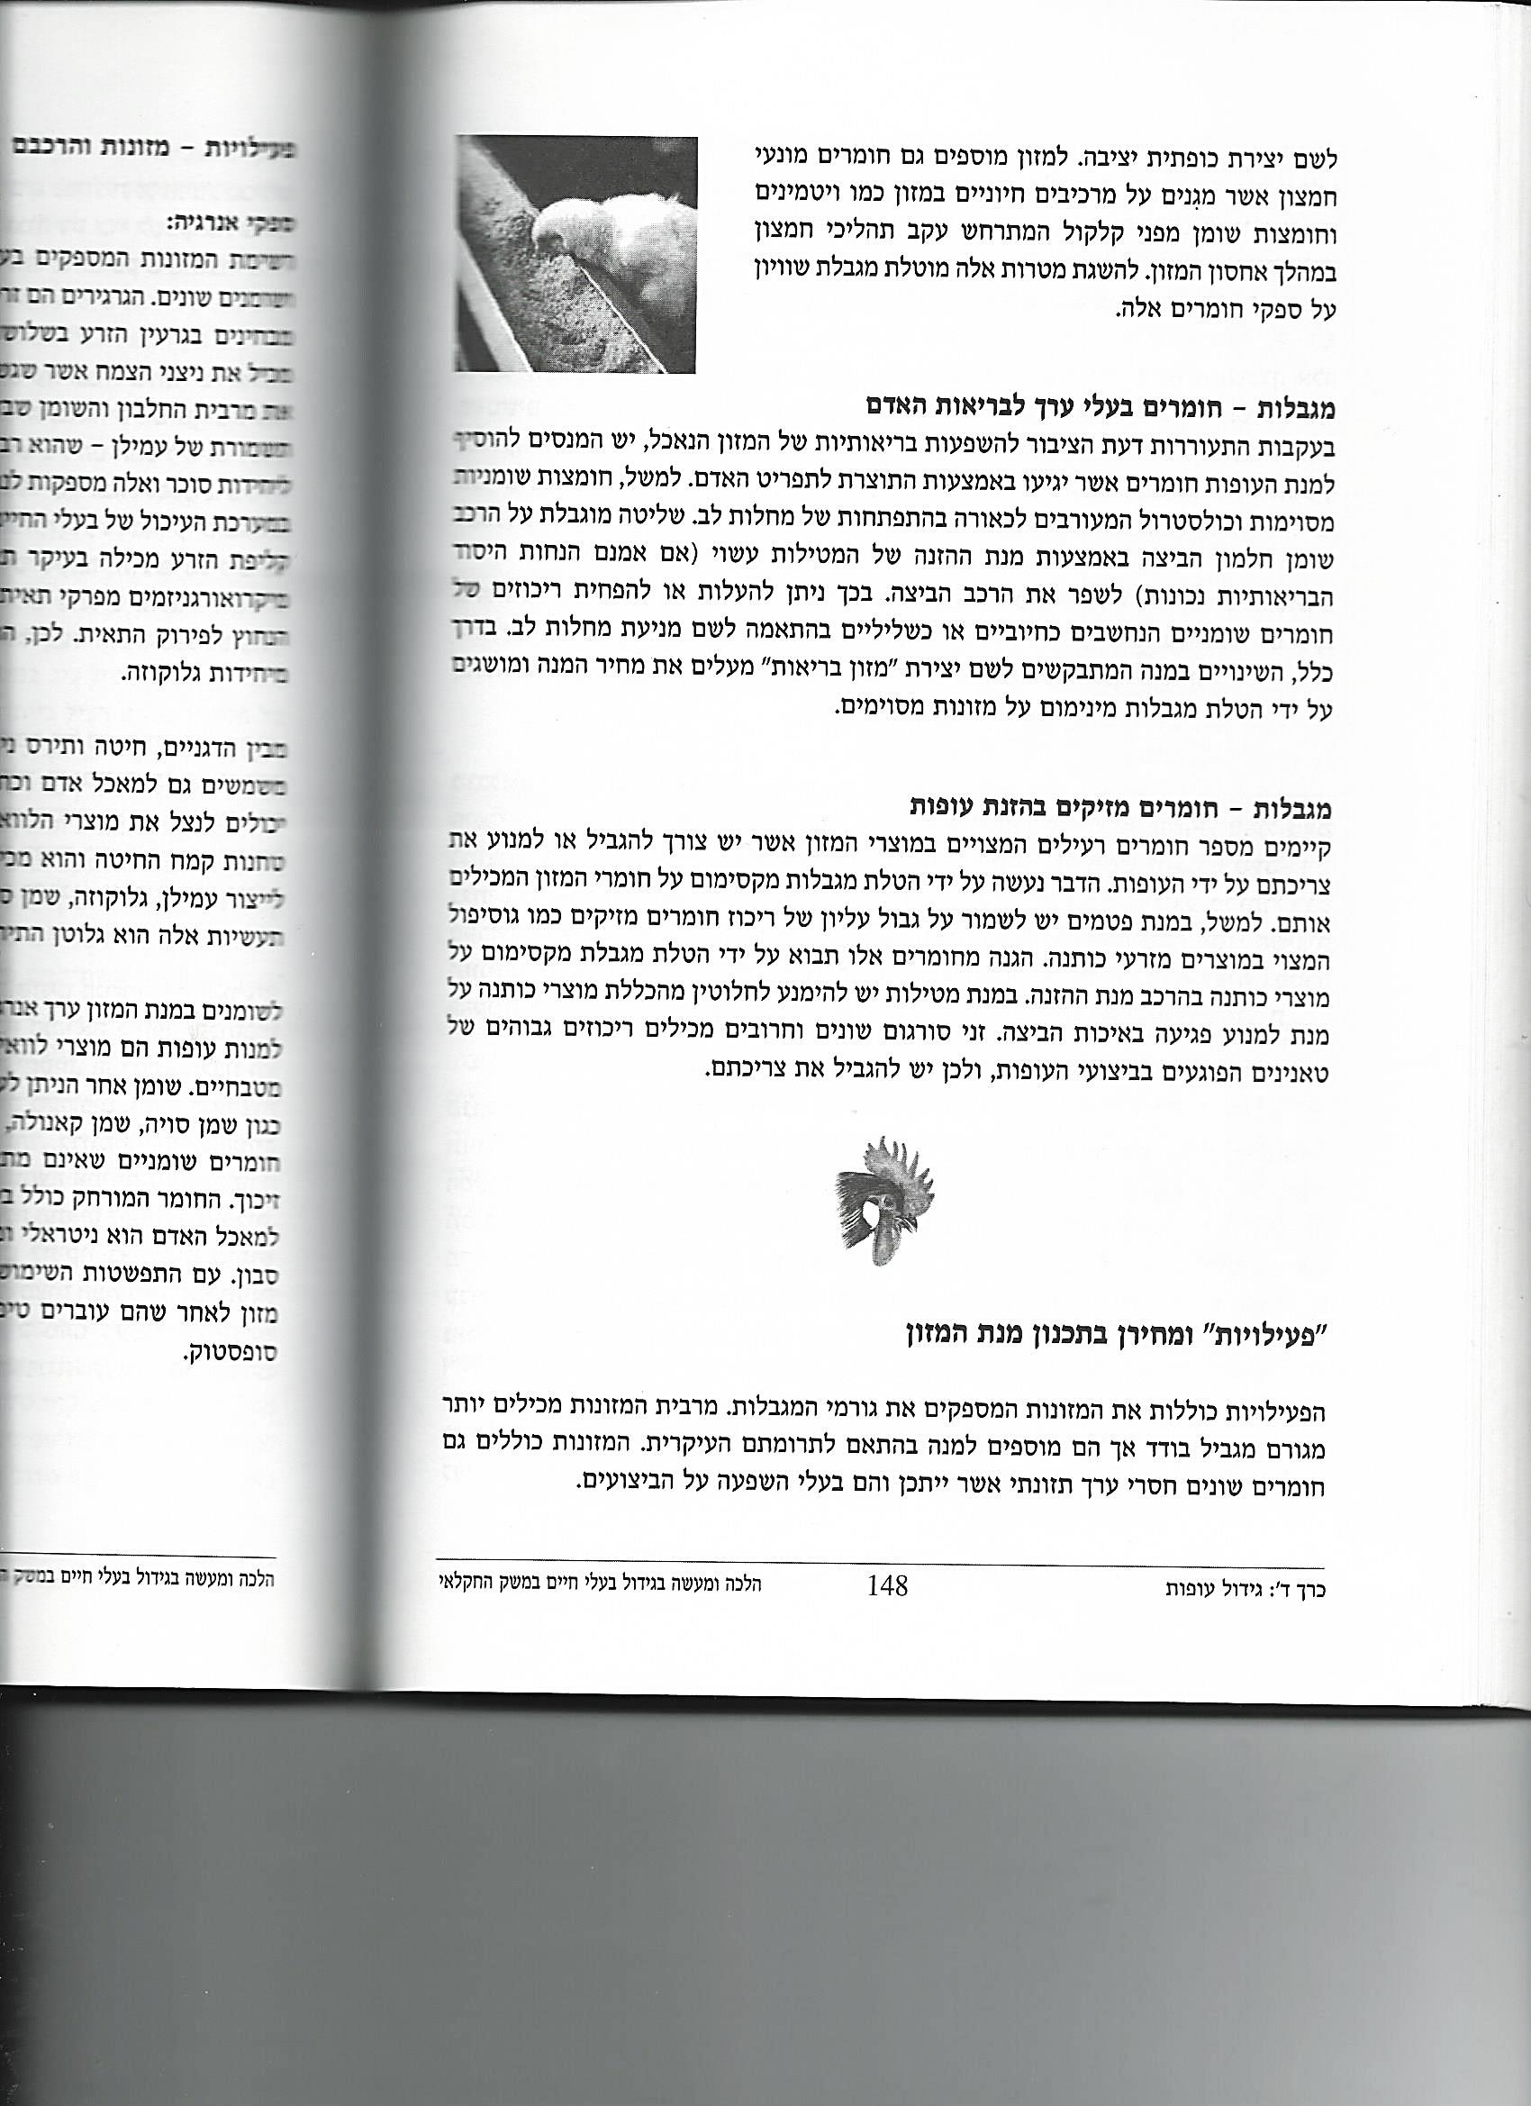

**מגבלות – חומרים בעלי ערך לבריאות האדם**

בעקבות התעוררות דעת הציבור להשפעות בריאותיות של המזון הנאכל, יש המנסים להוסיף   
למנת העופות חומרים אשר יגיעו באמצעות התוצרת לתפריט האדם. למשל, חומצות שומניות   
מסוימות וכולסטרול המעורבים לכאורה בהתפתחות של מחלות לב. שליטה מוגבלת על הרכב   
שומן חלמון הביצה באמצעות מנת ההזנה של המטילות עשוי (אם אמנם הנחות היסוד   
הבריאותיות נכונות) לשפר את הרכב הביצה. בכך ניתן להעלות או להפחית ריכוזים של   
חומרים שומניים הנחשבים כחיוביים או כשליליים בהתאמה לשם מניעת מחלות לב. בדרך   
כלל, השינויים במנה המתבקשים לשם יצירת ״מזון בריאות״ מעלים את מחיר המנה ומושגים   
על ידי הטלת מגבלות מינימום על מזונות מסוימים.

**מגבלות – חומרים מזיקים בהזנת עופות**

קיימים מספר חומרים רעילים המצויים במוצרי המזון אשר יש צורך להגביל או למנוע את   
צריכתם על ידי העופות. הדבר נעשה על ידי הטלת מגבלות מקסימום על חומרי המזון המכילים   
אותם. למשל, במנת פטמים יש לשמור על גבול עליון של ריכוז חומרים מזיקים כמו גוסיפול   
במוצרים מזרעי כותנה. הגנה מחומרים אלו תבוא על ידי הטלת מגבלת מקסימום על   
מוצרי כותנה בהרכב מנת ההזנה. במנת מטילות יש להימנע לחלוטין מהכללת מוצרי כותנה על   
מנת למנוע פגיעה באיכות הביצה. זני סורגום שונים וחרובים מכילים ריכוזים גבוהים של   
טאנינים הפוגעים בביצועי העופות, ולכן יש להגביל את צריכתם.

**״פעילויות״ ומחירן בתכנון מנת המזון**

הפעילויות כוללות את המזונות המספקים את גורמי המגבלות. מרבית המזונות מכילים יותר   
מגורם מגביל בודד אך הם מוספים למנה בהתאם לתרומתם העיקרית. המזונות כוללים גם   
חומרים שונים חסרי ערך תזונתי אשר ייתכן והם בעלי השפעה כל הביצועים.

**פעילויות – מזונות והרכבם**

**ספקי אנרגיה:**

רשימת המזונות המספקים בעיקר אנרגיה כוללת גרגירים (תירס, חיטה, סורגום, שעורה)   
ושומנים שונים. הגרגירים הם זרעיהם של צמחים ממשפחת הדגניים. מבחינת התכולה התזונתית   
מבחינים בגרעין הזרע בשלושה חלקים עיקריים: אנדוספרם, נבט (עובר) וקליפה. העובר   
מכיל את ניצני הצמח אשר שגשוגם הוא השלב הראשון בנביטה. מבחינה תזונתית מכיל הנבט   
את מרבית החלבון והשומן שבזרע. האנדוספרם הוא הגדול בחלקים, ומהווה רובו ככולו אתר   
תשמורת של עמילן – שהוא רב סוכר הבנוי מיחידות גלוקוזה. העמילן מתפרק במהלך הנביטה   
ליחידות סוכר ואלה מספקות לנבט אנרגיה עד שיוכל לייצר לעצמו אנרגיה בתהליך הפוטוסינתזה.   
במערכת העיכול של בעלי חיים מתרחש פירוק של מולקולות העמילן על למולקולות גלוקוזה.   
קליפת הזרע מכילה בעיקר תאית. בניגוד למעלי גירה אשר מערכת העיכול שלהם מכילה   
מיקרואורגניזמים מפרקי תאית, הרי שמעי העופות חסר כמעט לחלוטין את האנזים צלולאזה   
הנחוץ לפירוק התאית. לכן, התאית כמעט חסרת ערך תזונתי בעופות אף כי גם היא בנויה   
מיחידות גלוקוזה.

מבין הדגניים, חיטה ותירס ניתנים לשימוש באופן ישיר במנת עופות אך יש לזכור, כי הם   
משמשים גם למאכל אדם וכחומרי גלם בתעשיות המזון ועל כן הם יקרים יחסית. העופות   
יכולים לנצל את מוצרי הלוואי של תעשיות אלה. כך לדוגמה, הסובין הוא מוצר לוואי של   
טחנות קמח החיטה והוא מכיל בעיקר את קליפת הגרעין ואת חלקי העובר. התירס משמש   
לייצור עמילן, גלוקוזה, שמן סלט, אלכוהול ואף כוהל מתילי כדלק למכוניות. מוצר לוואי של   
תעשיות אלה הוא גלוטן התירס המכיל 60% עד 70% חלבון הניתן לשימוש בהזנת עופות.

לשומנים במנת המזון ערך אנרגטי גבוה כמעט פי שלושה מזה של הגרגירים. השומנים המוספים   
למנות עופות הם מוצרי לוואי של תעשיות המזון. שומן בעלי חיים מופק משאריות של בתי   
מטבחיים. שומן אחר הניתן לעופות הוא תוצר של בתי בד המייצרים שמן נוזלי לשימוש האדם   
כגון שמן סויה, שמן קאנולה, שמן חמניות וכו׳. השמן הגולמי המופק ממיצוי הגרעינים מכיל   
חומרים שומניים שאינם מתאימים למאכל אדם ומורחקים מן השמן הגולמי בתהליך של   
זיכוך. החומר המורחק כולל בעיקר חומצות שומן חופשיות ושומנים זרחתיים, בעוד שהשומן   
למאכל האדם הוא ניטראלי ומכיל רק תלת - שומנים. בעבר, שימשו תלת שומנים אלה לייצור   
סבון. עם התפשטות השימוש בדטרגנטים לניקוי ולכביסה מנוצלים חומרים אלה כתוספות   
מזון לאחר שהם עוברים טיפול כימי ההופך אותם לחומר שומני עתיר אנרגיה הקרוי שמן   
סופסטוק.

**ספקי חלבון:**

הגרגירים ומוצריהם, המשמשים בעיקר להספקת האנרגיה ומרכיבים כמחצית מן המנה, מכילים   
גם כמויות ניכרות של חלבון. אולם, ריכוז החלבון בהם אינו גבוה דיו כדי לספק את צורכי   
עופות המשק. מזה שנים רבות נכללים במנה גם ספקי חלבון מיוחדים המופקים מתוצרי בעלי   
חיים ומזרעי צמחים, בעיקר מגרעיני שמן.

**קמחי הדגים** העשויים מדגים מיובשים וטחונים מאופיינים בשיעור גבוה ביותר של חלבון   
(טבלה מס׳ 1). ערכם האנרגטי הגבוה יחסית נובע בעיקר מתכולה גבוהה של שומן ומהיעדר   
תאית. קמחי הדגים מכילים גם רמות גבוהות של סידן וזרחן, ויש ביניהם המכילים גם רמות   
גבוהות של מלח בישול. לקמחי הדגים הרכב חומצות אמיניות בעל ערך גבוה לפטמים בעיקר   
הודות ליכולתם לספק חומצות אמיניות גופריתיות (ציסטאין ומתיונין) וליזין בהן קיים מחסור   
במזונות הצמחיים הנפוצים. יתר על כן, תזונאים רבים מאמינים שקמחי הדגים מכילים גם   
גורמי גדילה בלתי מזוהים (ראו ״זרזי גדילה״). מאידך, קמחי הדגים עלולים להעביר לתוצרת   
טעם לוואי בלתי רצוי. לכן ריכוזם במנה מוגבל. מחירם הגבוה של קמחי הדגים מצמצם בדרך   
כלל את היקף השימוש בהם.

**קמחי בשר** הם מוצר לוואי של בתי מטבחיים והם מכילים תערובת של שאריות בשר, סחוס,   
עצמות ושומן. הרכב קמחי הבשר משתנה מאוד בהתאם לתהליך העיבוד בבתי המטבחיים   
ובעיקר כתלות בסוג העוף / הבהמה המעובד בהם. ייצור קמחי הבשר בארץ מצומצם, אך   
בארצות כמו אוסטרליה, בהם ייצור הבשר נפוץ, משמשים קמחי הבשר כספקים עיקריים של   
חלבון במנות העופות. בדומה לקמחי הדגים, קמחי הבשר עשירים בחלבון, באנרגיה ובמינרלים   
אך הרכב החומצות האמיניות בהם אינו משובח.

**כוספות** הן מוצרי לוואי של תעשיית השמן. לאחר מיצוי שמנים שונים מגרעינים כגון גרעיני   
סויה, כותנה, חמניות ואגוזי אדמה, נותרת שארית עתירת חלבון הנקראת כוספה. הכוספות   
מכילות 35% עד 50% חלבון אבל הן בעלות רמת אנרגיה נמוכה יחסית. הן רמת החלבון והן   
רמת האנרגיה בכוספה גבוהים יותר כאשר השמן מופק מגרעינים מקולפים. הרכב החומצות   
האמיניות ההכרחיות בכוספות השונות משתנה בטווח רחב ביותר. לדוגמא, כוספת הסויה   
מכילה 3% ליזין בעוד שכוספת השומשומין מכילה רק 1% של חומצה אמיניות זאת. לכוספת   
הסויה, שהיא החשובה ביותר בעולם המערבי, הרכב חומצות אמיניות מתאים לפטמים ומטילות,   
להוציא מחסור ניכר בחומצות אמיניות גפריתיות. מצב זה ניתן לתיקון באמצעות שימוש   
במתיונין סינתטי הנמצא בשוק במחיר סביר ומשלים את כמות החומצות האמיניות הגפריתיות   
במנה. כוספת הסויה הגולמית מכילה גם מספר חומרים מזיקים מהם מעכבי עיכול כמו   
האנטיטריספין. קליית הכוספה בחום גבוה משחררת את הכוספה ממרבית הפעילות של חומרים   
מזיקים אלה.

**ספקי מחנרלים:**

מלח בישול (נתרן כלורי) הוא הספק העיקרי של נתרן וכלור במנת העופות. מקורו של מלח   
הבישול במי – ים והוא מכיל, על בסיס משקל, כ – 60% כלור ו – 40% נתרן. המלח אינו מכיל כל   
אנרגיה או חלבון. הוא מרכיב תזונתי זול, אך הכמות אותה ניתן להוסיף למנה מוגבלת עקב   
השפעות שליליות שיש על הכללתו במנה ברמות גבוהות. לעיתים קיים צורך של איזון מעשה   
ידי אדם בין הנתרן לבין הכלור במנה, וניתן להשתמש בנתרן ביקארבונט (סודה לשתייה) או   
בזרחת הנתרן למטרה זאת. ריכוז האשלגן במזונות הצמחיים גבוה במידה רבה מעל הצרכים   
התזונתיים, ולכן אין צורך להוסיפו למנה ממקורות נוספים.

קיימים שני ספקים עיקריים לסידן. בארץ נפוץ השימוש באבן גיר טחונה (סידנית), המיוצרת   
במחצבות האבן. ספק סידן נוסף המכיל כמות דומה של המינרל הוא צדפים כתושים הנאספים   
בחוף הים. שני המוצרים מכילים שיעור גבוה ביותר של פחמת סידן. יש מדענים הטוענים   
שצדפים גרוסים עדיפים על אבן הגיר לשם יצירת קליפת ביצים חזקה.

המקורות העיקריים של התוספת הזרחתית הם עפרות הזרחה. בארץ מצויות עפרות כאלה   
בנגב – באחרון ובנחל צין. בנוסף לסידן ולזרחן מכילות העפרות הגולמיות גם ריכוזים גבוהים   
של פלואור הוא רעיל ביותר לעופות. תהליך ייצור חומר ראוי למאכל עופות מכוון בעיקר   
להסרת האיום של הפלואור, אך גם לשיפור מסיסות החומר במיצי הקיבה ובעקבות כך שיפור   
זמינותו לעופות. בארץ נפוץ ביותר השימוש בסידן דו - זרחתי המופק מן העפרות. מוצר זרחתי   
אחר הוא קמח עצמות הנפוץ בארצות בעלות היקף גדול של ייצור בשר. לאחרונה הואט קצב   
השימוש במוצר זה עקב החשש להעברת גורמי מחלת ״הפרה המשוגעת״.

קמחי הדגים וקמחי הבשר מספקים כמויות ניכרות של זרחן זמין לעוף. גם החומרים הצמחיים   
– גרגירים וכוספות מכילים כמויות ניכרות של זרחן, אך זמינותו כאן יחסית נמוכה עקב היותו   
קשור בתרכובת קשת – תמס פיטין. לאחרונה, נתאפשר שיפור בזמינות הזרחן מהפיטין הודות   
להכללה של אנזים מפרק פיטין – פיטאזה במנת המזון. האנזים מופק באופן תעשייתי ממוצרי   
תסיסה. מרבית התוספות הזרחניות מכילות גם ריכוזים ניכרים של סידן המובא בחשבון בעת   
הרכבת המנה.

**ספקי ויטמינים:**

ויטמינים שונים כלולים בחומרי התערובת האורגניים: ויטמינים מקבוצה B נמצאים בריכוזים   
ניכרים בגרעינים ובמוצריהם, ויטמין K מצוי בקמח אספסת. מאידך, אין המזונות הטבעיים   
מכילים כמויות מספיקות של מרבית הוויטמינים. בעבר, הצליחו העופות אשר שוטטו בחצרות   
למלא את מחסורם בוויטמינים בזכות אכילת ירק ובעלי חיים זעירים. הבעיה העיקרית שמנעה   
בעבר את הפיכת ענף גידול העופות לאינטנסיבי הייתה הספקת ויטמין D. ויטמין זה נוצר   
בחלקי עור חשופים בהשפעת קרני האור האולטרא סגוליות. כל עוד הוחזקו העופות בחצרות   
פתוחות, הספיקה החשיפה לקרני השמש לשם יצירת כמויות ניכרות של ויטמין D בעור.   
כליאת העופות במבנים סגורים ללא תוספת ויטמין D הביאה למחסור בוויטמין זה ולהופעה   
של רככת וכשילת רגליים. גילוי הרכבו הכימי של ויטמין D בשנות ה – 30 של המאה העשרים,   
והתחלת ייצורו בצורה תעשייתית לאחר מלחמת העולם השנייה, הם שפתחו את האפשרות   
של החזקת העופות במתקנים סגורים ועל ידי כך את הסבת גידול העופות לענף ייצור תעשייתי.   
כיום, מרבית הוויטמינים המוספים למנה הם ממקורות מלאכותיים וכלולים בחבילה של   
תרכיז מסחרי. החבילה מכילה גם מחצבי קורט.

**פעילויות – תוספות מזון שונות**

מזון העופות מכיל במקרי הצורך תוספות של תרופות ולעיתים חומרים אשר מטרתם לשפר   
את ביצועי העופות כמו חומרי תסיסה האמורים להכיל גורמים פרוביוטיים. עד לאחרונה   
הוספו למנה גם חומרים אנטיביוטיים בריכוזים נמוכים לשיפור הגדילה, אבל תוספת זו בוטלה   
עקב החשש לפגיעה בבריאות ציבור הצרכנים בשל שאריות מחומרים אלה. למנת המזון מוסף   
בדרך כלל גם חומר מונע חמצון המתקבל ממקור תעשייתי המגן על חומצות שומניות וויטמינים   
בפני חמצון וקלקול ומאריך את חיי המדף של התערובת.

**צריכה וספיגה של מרכיבי המזון**

כפי שצוין קודם לכן, כמות המזון הנאכלת נקבעת בעיקר על די צורכי האנרגיה של העוף   
מחד, וערכו הגנטי של המזון מאידך. צריכת המזון נפגעת כאשר מוגשת לעופות מנה בלתי   
מאוזנת מבחינה תזונתית. במקרה של מחסור בוויטמינים מסוימים או בזרחן, וכן בעקבות   
חוסר איזון בין החומצות האמיניות יורד קצב צריכת המזון תוך דקות לאחר הגשת המנה   
הבלתי מאוזנת.

המזון הנאכל יורד לאורך הוושט אשר מתרחב ויוצר את שק הזפק (תמונה מס׳ 6). הזפק   
משמש לאכסון של המזון למשך מספר שעות בהתאם לדרישות הפיסיולוגיות של העוף.   
בתנאי לול רגילים הזפק ריק למדי אך קיימת בו אגירה מסוימת של מזון בשעות הקודמות   
לשעות החשכה, בעיקר במטילות. בזפק מוספים למזון נוזלים ומתרחש עיכול ראשוני ומוגבל.   
המזון מוגדר בשלב זה כ״מעכל״. מהזפק ממשיך המעכל במסעו לקיבת הבלוטות, המקבילה   
בפעילותה לקיבת היונקים. באיבר זה מופרשים למעכל מתוך בלוטות מיוחדות חומצת מלח   
(HCl) ומספר אנזימים המסוגלים לפעול בתנאי חומציות גבוהה (pH = 1 - 3). מקיבת הבלוטות   
עובר המעכל לקיבת השרירים. זו מתכווצת בתדירות גבוהה תוך שהיא מביאה לטחינת המעכל   
ולסחיטתו דרך פתח השער אל חלקו העליון של המעי הדק. ככל שהחלקים במעכל גסים יותר,   
כך שהותם בקיבת השרירים מתארכת.

בחלקו העליון של המעי הדק נמצא התריסריון שאורכו בעוף הבוגר כ – 30 ס״מ. לתריסריון   
דופן בעלת בליטות צפופות על פני שטח הפנים וכמות רבה של בלוטות עיכול. לקצה התריסריון   
נשפכים צינורות הלבלב (הפנקריאס) וצינורות המרה מהם מופרשים מלחי מרה, נתרן – ביקרבונט   
וכמויות גדולות של אנזימי עיכול המותזים אחורה לעבר הקיבה. ערבוב הפרשות הלבלב



והמרה עם המעכל מביאה לסתירות החומציות הנמוכה שלו (שמקורה בקיבה) לדרגת חומציות   
הקרובה לניטראלי pH = 7. במצב זה מתחילים לפעול אנזימי העיכול העיקריים כגון טריפסין,   
כימוטריפסין, ליפאזות שונות ועמילזה. בתריסריון חלה הספיגה העיקרית של הסידן והזרחן   
תוך בקרה הורמונלית של נגזרת של ויטמין D. בתריסריון מתחילה גם ספיגה אינטנסיבית של   
סוכרים, שומן ומצוות אמיניות. אולם עיקר ספיגת המעכל מתבצעת בחלק העליון של המעי   
הדק (ג׳וגונום). בחציו התחתון של המעי הדק (איליאום) עולה ה – pH לרמות בסיסיות מתונות   
ומתרחשת ספיגה מוגבלת של תוצרי העיכול. אזור זה הוא גם האתר של הבקרה ההורמונלית   
של ספיגת יון הנתרן.

בקצהו של המעי הדק שאורכו כמטר אחד, נמצא המעי הגס אשר בעופות הוא יחסית קצר –   
כעשרה ס״מ.  לחלק מעי זה תפקיד מצומצם ביותר בתהליכי העיכול והספיגה של חומרי המזון.   
עיקר תפקידו בספיגה חוזרת של נתרן ושל מים ממערכת העיכול לגוף. בין המעי הדק לבין   
המעי הגס נפתחים שני מעיים עיוורים בהם מתרחשת פעילות חיידקית המביאה לפירוק   
שאריות חלבון. המעי הגס נשפך לביב אשר אליו מתנקזים גם צינורות השתן. חלק מהשתן   
הנשפך לביב חוזר לעבר המעי הגס לשם תגבור ספיגת מים. להזכיר, לביב נפתחים גם צינורות   
מערכת המין הן של הזכר והן של הנקבה. הפרשת העוף - לשלשת המכילה את הצואה ואת   
השתן.